# T. C.

**FIRAT ÜNİVERSİTES**

**TEKNOLOJİ FAKÜLTESİ**

BULUT BİLİŞİM VE TEKNOLOJİLERİ

# Yusuf ÇELİK

YMGK PROJE

# YAZILIM MÜHENDİSLİĞİ PROGRAMI

## Elazığ, Kasım 2021

# İÇİNDEKİLER

[ÖNSÖZ 3](#_bookmark0)

[İÇİNDEKİLER 4](#_bookmark1)

[ŞEKİL LİSTESİ 7](#_bookmark2)

[TABLO LİSTESİ 8](#_bookmark3)

[TERİMLER LİSTESİ 9](#_bookmark4)

[ÖZET 10](#_bookmark5)

[SUMMARY 11](#_bookmark6)

1. [GİRİŞ 12](#_bookmark7)
2. [BULUT BİLİŞİM 16](#_bookmark8)
   1. [BULUT BİLİŞİMİN TARİHÇESİ 19](#_bookmark9)
   2. [HİZMET TABANLI MİMARİ (SOA) VE BULUT BİLİŞİM İLİŞKİSİ 20](#_bookmark10)
   3. [BULUT BİLİŞİM ALANINDA YAPILAN AKADEMİK ARAŞTIRMALAR 22](#_bookmark11)
3. [BULUT BİLİŞİM TEKNOLOJİLERİ 25](#_bookmark12)
   1. [SANALLAŞTIRMA VE BULUT BİLİŞİM 25](#_bookmark13)
      1. [Donanım Sanallaştırma 25](#_bookmark14)
      2. [Kullanılan Başlıca Donanım Sanallaştırma Teknolojileri 30](#_bookmark15)
      3. [Oturum Sanallaştırma 34](#_bookmark16)
      4. [Masaüstü Sanallaştırma 34](#_bookmark17)
      5. [Uygulama Sanallaştırma 34](#_bookmark18)
   2. [BULUT BİLİŞİM KATMANLARI 35](#_bookmark19)
      1. [Bulut Altyapı Hizmeti 36](#_bookmark20)
      2. [Bulut Platform Hizmeti 39](#_bookmark21)
      3. [Bulut Yazılım Hizmeti 42](#_bookmark22)
   3. [DİĞER BULUT BİLİŞİM KATMANLARI 48](#_bookmark23)
      1. [DaaS 49](#_bookmark24)
   4. [BULUT BİLİŞİM HİZMET SINIFLARI 51](#_bookmark25)
      1. [Açık Bulut 51](#_bookmark26)
      2. [Özel Bulut 52](#_bookmark27)
      3. [Topluluk Bulutu 52](#_bookmark28)
      4. [Karma Bulut 52](#_bookmark29)
4. [BULUT BİLİŞİMİN UYGULANMASI 53](#_bookmark30)
   1. [BULUT BİLİŞİMİN YARARLARI 53](#_bookmark31)
      1. [Esnek Modelleme 53](#_bookmark32)
      2. [Ölçeklenebilirlik 54](#_bookmark33)
      3. [Süreklilik 54](#_bookmark34)
      4. [Düşük Maliyet 54](#_bookmark35)
      5. [Bakım 54](#_bookmark36)
      6. [Performans 55](#_bookmark37)
   2. [BULUT BİLİŞİMDE GÜVENLİK 55](#_bookmark38)
      1. [Fiziksel Güvenlik 55](#_bookmark39)
      2. [Mantıksal Güvenlik 55](#_bookmark40)
      3. [Olası Riskler ve Hizmet Sürekliliği 56](#_bookmark41)
      4. [Veri Güvenliği 57](#_bookmark42)
      5. [Operasyonel Bağımlılık 57](#_bookmark43)
   3. [BULUT BİLİŞİMİN TİCARİLEŞMESİ 57](#_bookmark44)
      1. [Örnek Bir Şirket Senaryosu 58](#_bookmark45)
      2. [Bulut Teknoloji Hizmet Sağlayıcıları 65](#_bookmark46)
5. [PROJE KAPSAMINDA YAPILAN ÇALIŞMALAR 66](#_bookmark47)
   1. [TÜRKİYE’DE VE DÜNYADA BULUT BİLİŞİM 66](#_bookmark48)
      1. [Dünyada Bulut Bilişim Kullanım Detayları 66](#_bookmark49)
      2. [Türkiye’de Bulut Bilişim Kullanım Detayları 67](#_bookmark50)
      3. [Türkiye’deki BT Yöneticilerinin Görüşleri 70](#_bookmark51)
   2. [TÜRKİYE’DE GERÇEKLENEN BULUT BİLİŞİM SENARYOLARI 73](#_bookmark52)
      1. [Denizbank Özel Bulut Teknolojileri Projesi 74](#_bookmark53)
      2. [Sosyal Güvenlik Kurumu Özel Bulut Teknolojileri Projesi 76](#_bookmark54)
   3. [BULUT BİLİŞİM ANKET ÇALIŞMASI 78](#_bookmark55)
      1. [Anketin Amacı 78](#_bookmark56)
      2. [Anket Soruları 78](#_bookmark57)
   4. [BULUT BİLİŞİM UZMANLARI İLE YAPILAN RÖPORTAJLAR 81](#_bookmark58)
      1. [Cenk TARHAN ile Röportaj 81](#_bookmark59)
      2. [Emre AYDIN ile Röportaj 83](#_bookmark60)
   5. [ÇALIŞMANIN DEĞERLENDİRİLMESİ 86](#_bookmark61)
      1. [Şirket İhtiyaçlarının Belirlenmesi 87](#_bookmark62)
      2. [Bulut Bilişim ve Bilgi Teknolojileri Personel İhtiyacı 89](#_bookmark63)
      3. [Bulut Bilişime Geçiş Stratejileri 89](#_bookmark64)
      4. [Bulut Bilişim ve Risk Yönetimi 91](#_bookmark65)
      5. [Bulut Bilişimde Hizmet Sağlayıcı Seçimi 92](#_bookmark66)
      6. [Bulut Bilişim Teknolojileri Vizyonu 93](#_bookmark67)
6. [SONUÇ 95](#_bookmark68)
7. [KAYNAKLAR 97](#_bookmark69)

[EKLER 100](#_bookmark70)

[EK – A. ANKET SONUÇLARI VE DEĞERLENDİRMESİ 100](#_bookmark71)

[EK – B. BİR IAAS SANALLAŞTIRMA ÖRNEĞİ 110](#_bookmark72)

[Microsoft Hyper-V Özellikleri 111](#_bookmark73)

[Windows Server 2008 x64 üzerinde Hyper-V Kurulumu 112](#_bookmark74)

[EK – C. ÖRNEK BİR ÖZEL BULUT ÇÖZÜMÜ ÇALIŞMASI 117](#_bookmark75)

# ŞEKİL LİSTESİ

**Şekil 1.1.** : Veri saklama alanlarındaki değişim **3**

**Şekil 1.2.** : Bulut Bilişim **4**

**Şekil 1.3.** : Bulut Bilişim Hizmet Katmanları **6**

**Şekil 1.4.** : Hizmet Tabanlı Mimari **9**

**Şekil 1.5.** : Google’de yapılan Bulut Bilişim ve SOA arama sonuçları **11**

**Şekil 3.1.** : Hipervizör katman yapısı **16**

**Şekil 3.2.** : Yekpare hipervizör yapısı **17**

**Şekil 3.3.** : Küçük çekirdekli hipervizör yapısı **18**

**Şekil 3.4.** : Hyper-V katman yapısı **18**

**Şekil 3.5.** : Hyper-V katman yapısı ve mimarisi **19**

**Şekil 3.6.** : Vmware katman yapısı **22**

**Şekil 3.7.** : Bulut bilişim teknoloji katmanları **24**

**Şekil 3.8.** : Örnek sunucu sanallaştırma mimarisi **26**

**Şekil 3.9.** : IaaS (Infrastructure As A Service) Yapısı **27**

**Şekil 3.10.** : SaaS hizmetlerinde web tarayıcılar **32**

**Şekil 3.11.** : Google Docs SaaS hizmeti örnek uygulaması **35**

**Şekil 3.12.** : Bulut bilişim katmanları ve uygulamaları **37**

**Şekil 3.13.** : Microsoft Mesh Hizmeti örnek uygulaması sunucu perspektifi **39**

**Şekil 3.14.** : Microsoft Mesh Hizmeti örnek uygulaması istemci perspektifi **39**

**Şekil 4.1.** : Geleneksel çözüm ve Office 365 bulut çözümünün 6 yıllık maliyeti **53**

**Şekil 5.1.** : Dünyada bulut bilişim kullanımına ilişkin istatistikler **55**

**Şekil 5.2.** : Dünya çapında bulut servislerinin yükseliş **56**

**Şekil 5.3.** : Türkiye’deki girişimlerde bilgisayar ve internet kullanımı **58**

**Şekil 5.4.** : Bulut bilişim teknolojileri 2020 vizyonu **94**

# TABLO LİSTESİ

**Tablo 4.1.** : Geleneksel BT çözümleri toplam sahip olma maliyetleri **50**

**Tablo 4.2.** : Office 365 bulut çözümü toplam sahip olma maliyetleri **51**

**Tablo 4.3.** : Office 365 ve geleneksel çözümün maliyet kıyaslaması **52**

**Tablo 4.4.** : Geleneksel BT çözümlerinin 6 yıllık ortalama maliyetleri **52**

**Tablo 4.5.** : Office 365 bulut çözümünün 6 yıllık ortalama maliyetleri **53**

**Tablo 5.1.** : Bireylerin yaş ve cinsiyetlerine göre bilgisayar kullanım oranları **57**

**Tablo 5.2.** : Bireylerin eğitim durumların göre bilgisayar kullanım oranları **57**

# TERİMLER LİSTESİ

**Bare metal** : Sunucu donanımı

**BT** : Bilgi Teknolojileri

**Cloud** : Bulut

**DaaS (DesktopAs a Service)** : Bulut masaüstü hizmeti

**DNS** : Etki alanı isimlendirme hizmeti

**Host-based** : Ev sahibi tabanlı

**Host Operating System** : Ana işletim sistemi

**Hypervisor** : Hipervizör

**IaaS (Infrastructure As a Service)** : Bulut altyapı hizmeti

**ITaaS (IT As Aa Service)** : Bulut bilgi teknolojileri hizmeti

**Loose Coupling** : Geniş bağ

**Mainframe** : Anaçatı

**Mainframe Computing** : Anaçatı hesaplama

**Monolythic** : Yekpare

**Microkernelized** : Küçük çekirdekli

**PaaS (Platform As a Service)** : Bulut platform hzimeti

**Parent Operating System** : Ana işletim sistemi

**Redundant** : Yedekli

**SOA (Service Oriented Architecture)** : Servis tabanlı mimari

**SaaS (Software As a Service)** : Bulut yazılım hizmeti **Virtualization Service Provider** : Sanallaştırma Hizmet Sağlayıcısı **Virtualization Service Client** : Sanallaştırma Hizmet İstemcisi **VPN** : Sanal özel ağ

# ÖZET

## BULUT BİLİŞİM VE TEKNOLOJİLERİ

Bulut bilişim; birey ve kurumlara veriye daha hızlı ve daha az maliyetle ulaşma imkanı veren, servis tabanlı çalışan bir teknolojidir. Bu servis döngüsü, katmanlı ve sistematik bir şekilde internet ya da intranet üzerinden sunulmaktadır. Bu teknoloji, içinde barındırdığı her bir katmanda farklı hizmetler sunmakta ve her katmanda kullanılan teknolojiler değişmektedir. Bulut bilişimin temelinde sanallaştırma yatmaktadır. Bu sebeple gerek donanımların ve gerekse yazılımların sanallaştırılması ile bir çok platform üzerinde çalışan servislerin kullanıcılara ulaştırılması mümkün olabilmektedir. Dinamik ve ölçeklenebilir özelliği sayesinde bulut bilişim, her sektörden birçok kurum ve kuruluş için olduğu kadar bireyler için de oldukça avantajlıdır. Bulut bilişim; kurumlar için verimerkezi, enerji, donanım ve yazılım maliyetlerinin düşürülerek hizmetin sunulması, kullanıcılar için ise veriye her yerden kesintisiz ve hızlı ulaşabilmek anlamına gelmektedir.

Bu çalışmada; bulut bilişim katmanları ve bu katmanlar üzerinde sunulan servisler araştırılmış, Türkiye’de ve dünyada bulut teknolojilerine ilişkin akademik ve sektörel bazda yapılan çalışmalara yer verilmiştir.

# SUMMARY

## CLOUD COMPUTING AND CLOUD TECHNOLOGIES

Cloud computing is a service-based technology that gives the opportunity to individuals and entities to reach the data more quickly and flexible with less cost. This service cycle is layered and presented in a systematic manner over the internet or intranets. This technology is contained in each layer provides different services and technologies in each layer. The basis of cloud computing lies in virtualization. For this reason, via using both hardware and virtualization software, multi-platform delivery of services to users is possible. Dynamic and scalable features of cloud computing helps individuals and institutions to manage and use their infrastructure and applications in a very advantageous way.

Cloud computing provides services for institutions to lower their hardware, software, energy, license and submission service costs. It also provides end users to access their data very quickly in a manner of anywhere access.

This study explored cloud layers and services offered on these layers and it includes academic and sectoral studies which were researched in the world and in Turkey.

# GİRİŞ

İnsanlık tarihi çok çeşitli aşama ve süreçler yaşamıştır. İlkel toplumlar önce tarım hayatıyla tanışmış ve hayatlarının önemli bir bölümünü bu hayat ile sürdürmüşlerdir. Emeğin esas olduğu bu düzen daha sonra yerini insan gücünden çok makinelerin hüküm sürdüğü sanayi devrimine bırakmıştır. Sanayi devrimi ile toplumlar üretmeye başlamış ve üretim, insan hayatının vazgeçilmez bir parçası haline gelmiştir. Günümüzde de sanayileşmenin önemi büyük olmakla birlikte toplumlar artık bilgiyi de sermaye olarak kullanmaya başlamışlar ve bilgi üretmeye başlamışlardır. Bu da doğal olarak sanayi toplumlarının yavaş yavaş aslında bilgi toplumuna dönüşmesi olarak algılanmaktadır. Sosyal, ekonomik ve teknolojik faktörler birlikte çalışarak “Bilgi”nin de bir teknoloji olarak değer kazanmasına fayda sağlamışlardır. Geldiğimiz noktada bilgi teknolojileri, sanayi başta olmak üzere insanın var olduğu her alanda çok önemli bir yapı taşı haline gelmiştir.

Bilgi Teknolojileri’nin hızlı yükselişi bilginin ölçülebilirliğini gündeme getirmiş ve çalışmalar bilginin saklanması, yeniden kullanılması ve üretime dönüştürülmesi esaslarıyla devam etmiştir. Bu da hiç şüphesiz bilgisayarların hayatımıza hızlı bir giriş yapmasına sebep olmuştur. Böylelikle bilgisayarlar; kişisel hayatımızdan iş hayatımıza, ekonomiden sanayiye her alanda vazgeçilmesi imkansız bir araç haline gelmiştir.

Özellikle 90’lı yılların başından itibaren Internet servislerinin hızla ilerlemesi ile çok çeşitli teknolojiler kullanılmaya başlanmış ve bu hızlı teknoloji yükselişi, birçok hizmeti beraberinde getirmiştir. Bilgi Teknolojleri alanında meydana gelen bu hızlı değişimler, bundan 10 sene önce hayal bile edemeyeceğimiz gelişmeleri hayatımızın bir parçası haline getirmiştir. Şüphesiz her yeni teknoloji ve oluşum bir bakıma farklı iş sahaları ve farklı organizasyonları doğurmuştur. Özellikle Internet’in doğuşu ile birlikte gerek bireysel hayatımız, gerekse şirket yapıları bu değişime ayak uydurmak zorunda kalmış, günlük hayatta sıklıkla yaptığımız bir çok işin içine teknoloji faktörü ve yaklaşımı girmiştir.

Elbette, bütün bu teknolojik gelişmeler, farklı mimarilerin ve gereksinimlerin ortaya çıkmasına ön ayak olmuştur. Daha önce eksikliğini hissetmediğimiz fakat teknolojinin hayatımıza girmesiyle kendini gösteren gereksinimlerimiz de yine farklı bir teknolojik

yaklaşım sayesinde çözüm bulmuştur. Öyle ya; Internet’ten önceki hayatımızı şöyle kısaca bir gözden geçirecek olsak, banka işlerinden devlet işlerine, sosyal ve kültürel gereksinimlerimizden hukuki hayatımıza kadar her alanda ne kadar sınırlı bir durumda olduğumuzu rahatlıkla görebiliriz. Elbette bu değişim, devlet, hukuk, eğitim, sosyal ve kültürel yapıyı da en az teknoloji kadar değişime mecbur kılmış ve kılmaya da devam edecektir.

Bilginin işlenebilirliği ve yönetilebilirliği esas alındığında bunun için çok farklı teknolojiler ve mimariler kullanılıyor diyebiliriz. Özellikle kişisel bilgisayar devriminin ardından ev hayatımıza giren bilgisayarlar ile günlük işlerimizi yürütebilmek fazlasıyla mümkün olabilmektedir. Büyük şirket yapılarında da durum bundan çok farklı değildir. Yapılan işin konusu ne olursa olsun, bilgisayarlar bu işin yapılmasında en önemli oyuncu durumunda yer almaktadır. Şirketler, sunduğu hizmetleri bilgisayar ortamında planlamakta, geliştirmekte ve sunmaktadırlar. Bu süreç elbette bilgi teknolojilerine de gerekli yatırımı yapma zorunluluğunu ortaya koymaktadır. Böylece, günümüzde rahatlıkla görebileceğimiz büyük veri merkezleri, şirketler tarafından kullanılmakta ve bütün iş, bu merkezler aracılığıyla yürütülmektedir.

Bilgi, teknolojik anlamıyla verinin işlenmiş hali olarak tanımlanmaktadır. Veri ise bilginin üretilmesinde kullanılan her bir aşamayı, öğeyi ya da sürece işaret etmektedir. Örnek olarak 2+3=5 söyleminde 5 bilgiyi, 2 ve 3 ise veriyi ifade etmektedir. Bir müziği oluşturan notalar veri iken müziğin belli bir ahenk ile oluşturduğu bestenin bilgi olarak kabul edilmesi yanlış olmayacaktır. Yine bir bankanın müşterisi için yaptığı faiz hesabında bir çok veri birleşerek nihai olan faiz oranlarını ortaya koymaktadır. Burada da sonuç olarak bilgiye ulaşılır. Bütün bu örneklerde olduğu gibi bilgi, üzerinde emeğin ve belirli bir sürecin olduğu birikimi ifade etmektedir. Daha önceleri farklı şekillerle saklanan bilgi ve veriler, günümüzde elektronik ortamda saklanmakta ve işlenmektedir. İlginç ama eskiden kaç ortalı deftere sahip olduğunuz önemliyken şimdilerde kaç GB hafızaya sahip olduğumuzla ilgileniyor olmamızın sebebi de budur.

|  |  |  |
| --- | --- | --- |
| Description: C:\Users\Administrator\Desktop\FULL_MAKALE_seminer_sunum\SEMINARS\defter.jpg | → | Description: C:\Users\Administrator\Desktop\FULL_MAKALE_seminer_sunum\SEMINARS\memmory.jpg |

Şekil 1.1. Veri saklama alışkanlıklarındaki değişim

Günümüde şirketler; saklamak zorunda oldukları bilgileri, kendi yapılandırdıkları veri merkezlerinde muhafaza etmektedirler. Bu büyük veri merkezlerinde çok sayıda sunucu bilgisayar, ağ ve güvenlik donanımı yer almaktadır ve bu yapının bütün işleyişi şirketlerin kendileri tarafından sağlanmaktadır. Elbette bazı istisnalar olabilmektedir. Örneğin bir şirkete ait web sitesinin şirket adına başka bir şirketin sunucularında barındırılması ve yönetilebilmesi sağlanabilmektedir. Bu, daha çok küçük çaplı işletmelerin maliyet avantajı sebebiyle tercih ettikleri bir durumdur. Büyük kurumlarda ise birçok servis şirketin kendi ver merkezlerinden yürütülmektedir. Bunun sebebi de hiç şüphesiz bilgi gizliliğinin ve yönetimin kontrol altına alınmasıdır.

Bir kurumda çalışan kişilerin kullandıkları bilgisayarların merkezi olarak yönetildikleri ana bilgisayarlara sunucu bilgisayarlar adını vermekteyiz. Bu sunucular ile ortamda bulunan bütün bilgisayarların işleyişi kontrol altına alınabilmektedir. Böylece çalışanlar tarafından yürütülen işin verimli ve kesintisiz olarak yapılması sağlanabilmekte, en azından amaçlanmaktadır. Sistemlerde kısa bir aksama olabileceği gibi büyük felaketler de olabilmektedir. Böylece yapılan iş (üretim, planlama, yönetim vs.) verimsizleşebilmekte ya da tamamen durabilmektedir. Bunu için kritik iş yürüten kurumlar, veri merkezlerinde meydana gelebilecek aksaklıklar ya da felaketler için felaketten kurtarma planları geliştirmektedir. Herhangi bir sorun durumunda nasıl müdahale edileceği, hangi aksiyonların alınacağı ve sistemin eski stabil durumuna en kısa sürede nasıl getirilebileceği bu planlar ile sağlanmaktadır. Bir bankaya gittiğinizde gişedeki görevlinin size “Şu anda sistem yok, bilgilerinizi göremiyorum” demesinin de arkasında veri merkezlerinde meydana gelen aksaklık ya da kesintiler bulunmaktadır.

Veri merkezlerinde sunulan hizmetin kurumlara maliyetinin yüksek oluşu, yönetim zorlukları ve sorunlara anlık müdahale edebilecek personel sıkıntısı gibi sebepler, yepyeni bir anlayışın ortaya çıkmasına ön ayak olmuştur. Bulut Bilişim!

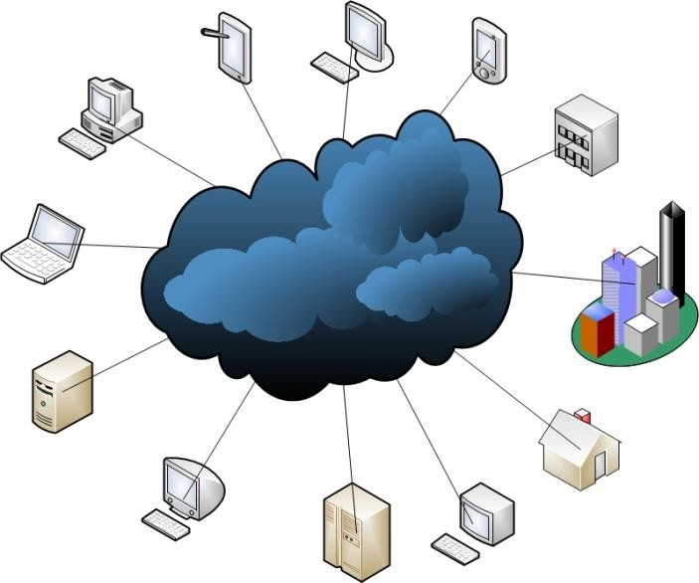

Şekil 1.2. Bulut Bilişim (Cloud Computing)

# BULUT BİLİŞİM

Bulut Bilişim, basit anlamıyla internet üzerinden sağlanan kaynakları ve servisleri ifade etmektedir. Bulut kelimesinin kullanılmasının sebebi hizmetin gözle görülmeyen bir ağ olan Internet üzerinden sağlanmasıdır. Aslında, özellikle Internetin kullanılmaya başlanmasıyla zaten bir çok servis bulut üzerinden sağlanmaktaydı. Buna en güzel örnek Etki Alanı İsimlendirme Sistemi (DNS) olacaktır. Internet ortamında bulunan her bir aygıtın kendine özel bir IP (Internet Protocol) adresi bulunur ve bu sayısal adresler daha kolay akılda kalabilmesi için isimlerle ifade edilmektedir. İşte Internet ortamında bu sayısal adresleri isimlerle eşleştiren sunucu bilgisayarlara DNS sunucu adı verilir. Internet’te bir web sitesine girmek istediğinizde de (ör: www.bakionur.com), aslında önce modeminiz sizi bağlı bulunduğunuz DNS sunucusuna yönlendirir. Bu DNS bilgisayarı da sizin istediğiniz internet sitesinin ismini sayısal adrese dönüştürerek o adresi bularak size yönlendirir. Böylece siteye girmiş olursunuz. Bir kurum, bu DNS servisinde bulunan milyarlarca kaydı kendi ortamında yapılandıracağı yerel bir DNS ile de verebilir. Lakin bunun yönetimi düşünüldüğü kadar kolay değildir. Çünkü bir dizi yönetim, değişiklik ve bakım faaliyeti gerekmektedir ve kurumlar bunun altından tek başlarına kalkamazlar. Bu sebeple merkezi olarak bu hizmeti veren kurumlardan destek alırlar. Aynı şekilde kurumlar, kendilerine ait web sitelerini kendi ortamlarında muhafaza edebilirler ve dış dünyaya bu şekilde yayın yapabilirler ya da web sitelerini merkezi kurumların veri merkezlerlerinde barındırabilirler. İşte bu sebeple yönetimsel olarak iş yükü getiren bu tür servisler merkezi olarak başka kurumlar tarafından verilirler. Bu yaklaşımın biraz daha genişletilmiş şekli olarak düşünürsek; kurumlar, artık kendi sunduğu bir çok hizmeti de bulut bilişim servis sağlayıcıları üzerinden sunma yoluna gidebilmektedirler.

Bulut Bilişim; içerisinde bir çok platform, servis ve altyapı barındırmaktadır. Örnek olarak; kurumlar, kendi veri merkezlerinde kullanılmak üzere sunucu donanımlarına para harcamamak için bulut hizmeti veren bir şirketin veri merkezinde bulunan sunucu donanımlarını kullanabilirler. Bu durumda bulut üzerinden sağlanan servis donanımsal tabanlı olacaktır. Bu sayede kurumlar, kendi veri merkezlerindeki sunucuların donanımsal ya da yazılımsal bakımını, hizmeti veren kuruma bırakmış olurlar. Bu ve

bunun gibi birçok senaryoda kurumlar hizmetleri Bulut Bilişim Hizmet Sağlayıcısı’ndan (Cloud Computing Service Provider) alabilirler.

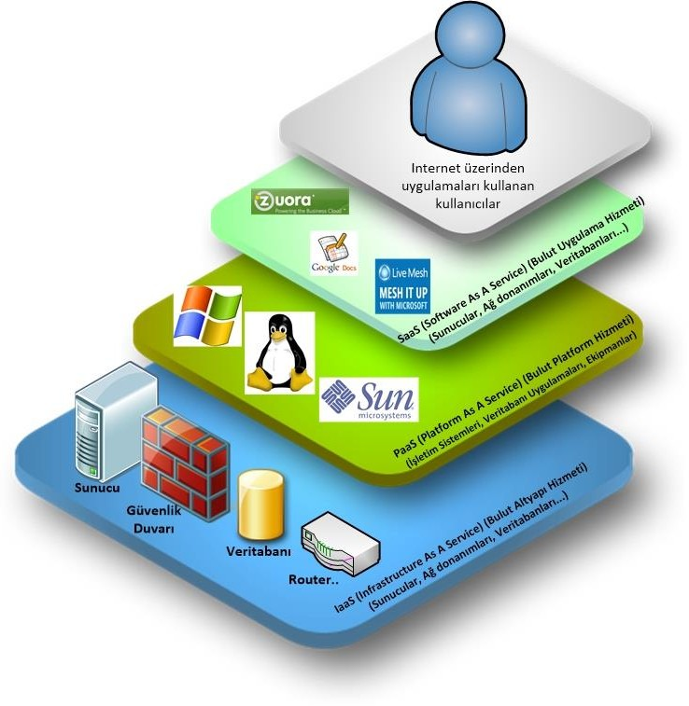

Şekil 1.3. Bulut Bilişim Hizmeti Katmanları

Bulut bilişim, servislerin çok daha ucuza edinilebilmesini sağlamaktadır. Bunun yanında bilişim uzmanlarına bilişim teknolojilerini yönetmek için büyük bir destek sunmaktadır. Bu sayede bilişim uzmanları, kullanıcılara daha önce sahip olmadıkları araçlar aracılığıyla çok daha hızlı hizmet verebilmektedir (Kossman, 2010).

Bulut Bilişim kavramını son zamanlarda oldukça değerli kılan faktörleri şöyle bir sıralayalım:

**Maliyet Avantajı:** Donanım, yazılım ve uygulama satın almak yerine hizmet sağlayıcıların sunduğu hazır donanım ve yazılımlar kullanılmaktadır. Bu sebeple oldukça yüksek bir maliyet avantajı sağlar.

**Zaman Avantajı:** Sunulan hizmetlere zaman ve mekan sınırlaması olmadan erişilebilir. Yerel veri merkezleri kullanılmadığı için bakım ve yönetim faaliyetleri için harcanan zaman büyük oranda azalmaktadır.

**Esneklik:** Kullanılacak altyapı, platform ya da yazılımlar ihtiyaçlara göre belirlenebilir ve istenilen zamanda üzerlerinde değişiklik yapılabilmektedir. Web üzerinden bütün donanım ve yazılımlar yönetebilmektedir. Hizmet sağlayıcılar değiştirilerek esnek planlar hayata geçirebilmektedir.

**Uyumluluk:** Bir uygulama geliştirmek istiyorsunuz ve bu uygulamanın çalışacağı uygun donanım ve platforma sahip değilsiniz. Bu durumda bile farklı hizmet sağlayıcıların sunduğu oldukça geniş bir yelpazeden, ihtiyaçlarınıza en uygun olan seçeneği kullanabilir ve geliştireceğiniz uygulamalar ile uyumlu platforma sahip olabilirsiniz.

Bulut, ölçeklenebilir altyapıları ve bu yapıların üzerinde faaliyet gösteren servisler bütününü ifade eden bir kavramdır. Bulut, dinamik olarak sanallaştırılmış bilgisayarlar, birbiriyle ilişkide olan esnek servisler ve kaynaklardan oluşmaktadır. Bulut kavramını öne çıkaran özellikler ise şunlardır:

* + Sanal altyapılar üzerinde çalışıyor olması.
  + Esnek ve ölçeklenebilir olması.
  + İsteğe ve kullanıma göre hizmet veriyor olması.
  + Kalite güvencesi sağlaması.
  + Paylaşılabilir ve yönetilebilir olması (Höfer ve Karagiannis, 2011).

Bulut Bilişim, katmanlarla çalışan bir yapıya sahip olduğu için her katmanda çalışan mimariler ve teknolojiler birbirinden farklıdır. Gün geçtikçe de bu katmanların aralarına alt katmanlar yerleşmekte ve bulut bilişim teknolojileri daha karmaşık ama daha sağlam bir karakteristiğe kavuşmaktadır. Bu katmanları ve detaylı özelliklerini ilerleyen bölümlerde ele alıyor olacağız.

## BULUT BİLİŞİMİN TARİHÇESİ

Bilgisayar teknolojilerinde bulut bilişimin kökleri araştırıldığında 1960 senelerine kadar gidilebilmektedir. O yıllarda, noktadan noktaya haberleşme devreleri sunan telekomünikasyon şirketlerinin Sanal Özel Ağ (VPN) teknolojilerine geçmeleri gibi Amerikalı bilgisayar bilimcisi John McCarthy’nin “Bilgisayar teknolojileri bir gün kamu hizmeti olarak organiza edilebilir” açıklaması da bu köklerin oldukça eskilere dayandığını açıkça göstermektedir. Yine Kanadalı bilgisayar bilimcisi Herb Grosh’ın tüm dünyadaki aptal terminallerin yalnızca 15 datacenter tarafından yönetilebileceğini öne sürmesi gibi bir çok örnek, bulut bilişimin yıllar öncesinden görülebilen bir ihtiyaç olduğunu göstermektedir.

Özellikle 1970’lerden itibaren kullanılan ve daha sonra Internet ismini alacak olan bu büyük ağ ile veri merkezleri hayatımıza girmiştir. Bunun da bir sonucu olarak zamanla elektrik tüketimi, güvenlik, yönetim araçları gibi konular değerlendirilerek heryerden erişimin sağlanabildiği konsolide çözümlerin kullanılması yoluna gidilmiştir.

Geçmişte kullanılan Anaçatı (Mainframe) bilgisayarlar, eskiden kullanılan büyük ebatlı bilgisayarlardı. Her ne kadar günümüzde eski bir teknoloji olsa da, Anaçatı Hesaplama (mainframe computing), bulut bilişim alanındaki birçok yeniliğe öncülük etmiştir. Bu büyük tekil sistemler, yüksek hesaplama hızı ve yedekli çalışma yeteneğine sahip olup, yüksek performans, güvenlik ve erişilebilirlik sağlıyorlardı. Ayrıca, anaçatı sistemler, son birkaç yılda değer kazanan sanallaştırma teknolojisinin de temelini oluşturmaktadır (Krishnan, 2010).

Höfer ve Karagiannis (2011), bulut bilişimin geleneksel yaklaşıma kıyasla şu temel özelliklerine değinmiştir:

* + - Altyapı ve uygulamaların soyut kavramlar şeklinde servis olarak sunulması.
    - Paylaşımlı ve çok kullanıcılı olması.
    - Kaynaklar için "kullandıkça öde" yaklaşımını benimsemesi.
    - Kalite ve hizmet sürekliliği garantisi sunması.
    - Ölçeklenebilir ve esnek bir yapı sunması.

## HİZMET TABANLI MİMARİ (SOA) VE BULUT BİLİŞİM İLİŞKİSİ

Katmanlı yapıların temelini oluşturan Hizmet Tabanlı Mimari (SOA), servislerin katmanlar halinde birbirleriyle ilişkide olduğu mimarileri ifade eder. SOA elle tutulur, gözle görülür bir yapıdan çok sistemin kendisini oluşturur. Daha somut ifade etmek gerekirse servislerin altında yer alan alt servislerin birbirleriyle sürekli ilişkide bulunması ve verinin bu bütün alt servisler tarafından farklı amaçlarla kullanılmasıdır. Bu da; sistemi oluşturan servislerin birbirleriyle büyük bir uyum içinde olmalarını gerektirir. Bu sayede bir servisin çıktısı diğer servisin girdisi anlamına gelmektedir.

Örnek olarak bir web uygulaması tasarlandığını düşündüğümüzde; web uygulamasının kullandığı servisler aracılığıyla veriye ulaşmak mümkün olmaktadır. Verinin birden fazla servis tarafından kullanılabilmesi, servislerin de başka servisler tarafından kullanılabilmesi SOA yaklaşımına örnek olarak verilebilir.

Her ne kadar servis tabanlı yaklaşım son 10 senedir büyük bir aşama kaydetmiş olsa da, özellikle İnternet'in doğuşuyla bilgi paylaşımı ve servis entegrasyonu çok daha büyük bir önem kazanmıştır. İletişim ve yönetim araçlarının gelişimi, güvenlik ve mobilitenin önem kazanması da bu değeri arttırmaktadır (Issarny ve diğ., 2011).

WEB UYGULAMASI

|  |  |  |  |
| --- | --- | --- | --- |
| LOGIN SERVİSİ |  | VERİ SERVİSİ |  |
|  |  |

VERİTABANI

MOBİL UYGULAMA

ÜÇÜNCÜ PARTİ YAZILIMLAR

ÜÇÜNCÜ PARTİ YAZILIMLAR

ÜÇÜNCÜ PARTİ YAZILIMLAR

Şekil 1.4. Hizmet Tabanlı Mimari

Yukarıdaki şekilde de görüleceği gibi bütünü oluşturan servislerin birbirlerinden bağımsız olarak tasarlanmaları önemlidir. Bu yaklaşımda bir servisin yalnızca spesifik bir uygulama için oluşturulmamış olması gerekir. Bu sayede bu servis farklı uygulamalar için de kullanılabilecektir. Bu yaklaşımın avantajlarından biri de servis katmanlarından herhangi birinde meydana gelen hatanın bütün işleyişi ve uygulamayı etkilememesidir. Yalnızca hatanın oluştuğu katman ya da servisin düzeltilmesi yeterli olacaktır. Servisleri birbirleriyle sıkı sıkıya bağlı ve bağımlı hale getirmemek çok önemlidir. Geniş Bağ (Loose Coupling) yaklaşımı da bunu ifade etmektedir. Bu noktadaki başarım, heterojen sistemlerin birlikte çalışabilirliğini arttıracak ve uygulama geliştirme için harcanacak zaman ve maliyeti en aza indirecektir. SOA yaklaşımının temel özellikleri şu şekilde sıralanabilir:

* + - Yeniden kullanılabilir olması
    - Parçacıklı (modüler) olması
    - Sözleşme tabanlı tasarıma sahip olması
    - Uyumluluk oluşturması
    - Birleştiri unsurlara yer vermesi
    - Yeni fikirlerin ve entegrasyonarın keşfedilebilir / uygulanabilir olması
    - Yönetilebilir olması

SOA mimarisinin temelini attığı bu servis odaklı yaklaşım aslında bulut bilişim teknolojilerinin oluşmasına çok büyük katkıda bulunmuştur. İki anlayışta da servisin müşterilere (diğer servisler, kullanıcılar, kurum ya da kuruluşlar) sunulması birincil amaçtır. Bu servisin sunulması için gerekli katmanların iyi düzenlenmesi ve birbirleri arasında şematik bağlantıların iyi kurulması, hizmet kalitesi ve yönetilebilirliği için vazgeçilmez bir öneme sahiptir.

Bulut Bilişim ile SOA arasındaki benzerlikleri şu şekilde ifade edebiliriz:

* + - Servis seviyesinde hizmetin veriliyor olması.
    - Servisler arası dinamik bağlantıların olması.
    - Esnek ve yönetilebilir olması.

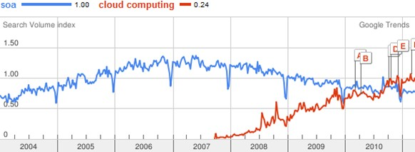

Şekil 1.5. Google arama moturunda yapılan Bulut Bilişim ve SOA arama sonuçları

Yukarıdaki grafikte 2011 senesinde yapılan bir araştırmanın sonucu yer almaktadır. Bu araştırma, Google üzerinde yapılan “SOA” ve “Cloud Computing” aramalarının sonucunu hacimsel bazda göstermektedir. Bunun bir tesadüf olmadığını söylemek elbette mümkündür.

## BULUT BİLİŞİM ALANINDA YAPILAN AKADEMİK ARAŞTIRMALAR

Bulut bilişim teknolojileri son yıllarda gerek kullanıcılara gerekse kurum ve kuruluşlara önemli kazanımlar vaat etmektedir. Birbirine bağlı servislerin katmanlı bir yapı içerisinde, yönetilebilir bir şekilde sunulmasını öngören bu teknolojiler ile, daha az maliyet ve daha verimli hizmetlerin sunulabilmesi sağlanmaktadır.

Son 5 yılda Bulut Bilişim alanında yapılan akademik araştırmaların sayısı dünya çapında 10.000 civarındadır.

Bu alanda yapılan ulusal ve uluslararası araştırmalar ile ele alınan konulardan bazıları aşağıdaki özetlerle sunulmuştur.

Höfer ve diğ. (2011), yaptığı araştırmada bulut bilişimi diğer geleneksel teknolojilerle kıyaslayarak değerlendirmiş ve bulut bilişimin yapı taşlarını araştırmıştır. Geçmişten günümüze bilgi teknolojilerinin araştırıldığı çalışmada bulut teknolojilerinin getirdiği yenilikler üzerinde durulmuştur.

Kossman ve Kraska (2010), bulut bilişim servislerinin fiyatları ve maliyetleri konusunda çalışmalar yapmışlardır. Sunulan servisler ve kullanım oranları ilişkisine değinmiş ve bulut servislerinin sahip olma maliyetleri üzerine araştırmalar yapmışlardır.

Pelletier (2009), günümüzde birçok kurum ve kuruluş yük getiren maliyetlere girmeden hizmet alma yolunu seçmişlerdir. Bulut bilişim, kişi ya da kurumlar için birçok anlam ifade edebilmektedir. Basit bir anlatımla bulut bilişim; kullanıcılar için uygulamalara internet üzerinden en kolay ve hızlı bir biçimde ulaşabilmek anlamına gelmektedir. Kullanıcının nerede olduğundan bağımsız olarak işleyen bu modelde internetin olduğu her yerde kullanıcılar uygulamalarına ya da kendi verilerine ulaşabilmektedir.

Svantesson ve Clarke (2010), bulut bilişim teknolojilerinde karşılaşılabilecek riskleri ve özellikle veri gizliliğini araştırmışlardır.

Marston ve diğ. (2011), bulut bilişimi iş sektörü noktasında ele almış, bu bağlamda avantaj ve dezavantajlarını incelemişlerdir.

Barrett ve Kipper (2010), sanallaştırma teknolojisi ve bulut bilişim ilişkisi üzerinde durmuş ve sanallaştırmanın bulut bilişim içindeki payına değinmiştir.

Issarny ve diğ. (2011), servis tabanlı yaklaşımın ve bu yaklaşımın gelecekte interneti nasıl etkileyeceğine dair çalışmalar yapmıştır.

Knorr ve Gruman (2011), bulut tabanlı servisler üzerine araştırmalar yapmış ve bulut katmanlarında yer alan servisleri incelemişlerdir.

Roure (2010), e-bilim ve web teknolojilerinin günümüzdeki önemine ilişkin araştırmalar yapmıştır. Web teknolojileri ile servis tabanlı yaklaşımın araştırıldığı bu çalışmada, web servislerinin kullanıcılara ulaştırılmasında kullanılan altyapılar değerlendirilmiştir.

Srinivasan ve Getov (2011), bulut bilişim servis sağlayıcıları ve öncülük ettikleri hizmetlere değinmişlerdir.

Ortiz (2011), bulut teknolojilerinin standardizasyonu sorunsalını ele almıştır. Bulut servislerinin belirli bir standart içerisinde çalışabilirliğinin araştırıldığı bu çalışmada farkli sanallaştırma teknolojilerinin birbirleri arasındaki uyum ve birlikte çalışabilirlik konusundaki kısıtlılıklarına yer verilmiştir. Bunun yanında, geleneksel güvenlik çözümleri ile bulut teknoloji güvenliğinin karşılaştırmalı analizini de yapmıştır.

Bulut bilişim teknolojilerindeki en önemli tartışma konularından biri hiç şüphesiz güvenliktir. Sunulan servislerin güvenilir ve kesintisiz olması kişi ve kurumlar için çok büyük bir önem arz etmektedir. Bu noktada da Garber (2011), bulut bilişim teknolojilerinde tanımlanmış güvenlik açıklarını ve risklerini incelemiş ve bu doğrultuda çıkarımlarda bulunmuştur. Aynı şekilde Korkmaz (2010), bulut bilişim teknolojileri içerisinde veri güvenliği, yasal düzenlemeler ve hizmet devamlılığı konularına değinmiştir.

# BULUT BİLİŞİM TEKNOLOJİLERİ

## SANALLAŞTIRMA VE BULUT BİLİŞİM

Donanımsal ve yazılımsal kaynakların soyut bir biçimde paylaştırılması anlamına gelen sanallaştırma kavramı, son 10 yılda oldukça efektif olarak kullanılmaktadır. Kaynak kullanımı ve paylaşımı anlamında, başta donanım maliyetlerininin düşürülmesi ve sistem kaynaklarının verimli kullanımının sağlanması noktasında çok önemli bir yer tutmaktadır. Günümüzde yapılan veri merkezi konsolidasyonlarında en öncelikli olarak değerlendirilen sanallaştırma teknolojileri, bulut bilişim kavramının temelini oluşturmaktadır. Donanım, yazılım ve platform sanallaştırma yapılarının büyük bir resim olarak değerlendirilmesi, aslında bulut bilişim olarak ifade edilebilmektedir.

Sanallaştırma, mantıksal yapıyı fiziksel altyapıdan bağımsız değerlendirebildiğimiz, hızlı ve esnek bir şekilde yönetebildiğimiz soyut kavramları ifade etmektedir (Rimal ve diğ., 2010).

Sanallaştırma teknolojileri; sunucu sanallaştırma, uygulama sanallaştırma, masaüstü sanallaştırma ve oturum sanallaştırma olarak sınıflandırılabilmektedir. Bu sanallaştırma sınıflarının her birinde amaç; kaynakların daha az maliyetle paylaştırılması ve mantıksal katmanlar kullanarak kullanıcılara hizmet verilmesidir. Sanallaştırma teknolojileri pastasında en önemli pay donanımların sanal kaynaklara bölünmesi ve bu şekilde paylaştırılmasıdır. Bu sayede çok daha az sayıda fiziksel donanım (sunucu, ağ cihazları, depolama birimleri vb..) ile çok daha fazla mantıksal birim oluşturulabilmekte ve bu birimler çok çeşitli hizmetlerde birbirlerinden bağımsız olarak kullanılabilmektedir.

## Donanım Sanallaştırma

Sunucu-istemci yapılarına göz atıldığında, geleneksel olarak fiziksel sunuculardan oluşan veri merkezleri ve her fiziksel sunucu üzerinde yapılandırılan tekil hizmetlerle karşılaşmak mümkündür. Bunun yanında özellikle son 10 yıl içerisinde kullanılan donanım sanallaştırma teknolojileri ile bir donanımsal sunucunun üzerinde birden fazla birbirinden bağımsız işletim sisteminin kullanılması sağlanabilmektedir.

Sanallaştırılacak donanımın, sanallaştırma teknolojilerinden en az birini desteklemesi gerekmektedir. Aksi halde sunucu üzerinde fiziksel olarak bulunan İşlemci (mantıksal çekirdekler) ve bellek öğelerinin sanal sunuculara paylaştırılması mümkün olmamaktadır. Fiziksel sunucunun sahip olduğu kaynakların birincil bir işletim sistemi içerisindeki spesifik yazılımlar aracılığıyla sanal sunuculara tahsis edilmesi yöntemine Sunucu Tabanlı (Host-Based) sanallaştırma denir. Buradaki kısıt, sanal sunucuların aslında donanımsal kaynakları doğrudan doğruya kullanamamasıdır.. Fiziksel sunucunun bütün kaynakları önce birincil işletim sistemine tahsis edilir. Bu aşamadan sonra birincil işletim sistemi içerisinde yapılandırılacak olan sanal sunuculara bu birincil işletim istemi kaynakları istenilen oranda tahsis edilir. Bu da elbette sanal sunucuların donanım kaynaklarını kullanırken öncelikle ev sahibi işletim sistemi (host operating system) kaynaklarını ve köprülerini kullanması anlamına gelir ve sistem performansı yüksek oranda düşer. Bu teknolojiye örnek olarak Microsoft Virtual PC ve Vmware Workstation uygulamaları verilebilir. Bu uygulamalar, ana makine olarak da bilinen ev sahibi işletim sistemi üzerine kurularak ev sahibi işletim sisteminin bir parçası olurlar. Sonrasında kendi yönetim konsolları aracılığıyle yeni sanal sunucuların oluşturulması ve yönetilmesini sağlarlar. Bu yapının bilinen en büyük dezavantajı; birincil işletim sisteminde meydana gelen bir sorunun, bu ev sahibi işletim sistemi üzerinde oluşturulan bütün sanal sunucuları etkilemesidir. Örneğin; sanal sunucuların üzerinde bulunduğu bir işletim sisteminin servis dışı kalması, bu sanal işletim sistemlerinin de kullanılamaz hale gelmesi anlamına gelmektedir. Bu sebeple bu yapı kritik iş kollarında kullanılmamaktadır.

Bir diğer mimari ise donanım kaynaklarının doğrudan sanal sunucular tarafından kullanılabilmesinin sağlandığı Hipervizör (hypervisor) yapısıdır. Bu yapıda fiziksel sunucunun sahip olduğu kaynakların, bu sunucu üzerinde yapılandırılacak sanal sunuculara istenilen miktarda atanması için donanım ve sanal işletim sistemleri arasında bir katman kullanılmaktadır. Bu sayede daha performanslı ve güvenilir yapılarda kullanılmaktadır. Kullanılacak bu hipervizör katmanı, kullanılan donanım sanallaştırma mimarisine göre değişiklik gösterebilmektedir.

Şimdi bu donanım sanallaştırma mimarilerine ve hipervizör yapılarına bir göz atalım.

## Hipervizör Katmanı

Donanım sanallaştırma yapılabilmesi için fiziksel donanım (bare metal) ile sanal sunucular arasında bir yazılım katmanının bulunması gerekir. Bu katman; donanım kaynaklarının doğrudan sanal işletim sistemlerine paylaştırılabilmesini sağlar. Böylece daha önce belirtildiği gibi arada başka bir işletim sistemine ihtiyaç duyulmadan doğrudan donanımsal kaynaklar sanal sunucular tarafından erişilebilir ve kullanılabilir durumda olur. Bunu yapan hipervizör katmanıdır. 2 çeşit hipervizör mimarisi bulunmaktadır. Bunlar; Yekpare Hipervizör (Monolithic hypervisor) ve Küçük Çekirdekli Hipervizör (microkernelized hypervisor) olarak adlandırılmaktadır.

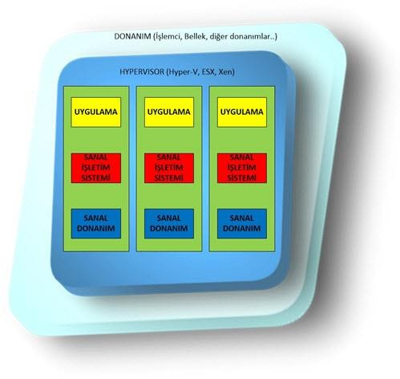

Şekil 3.1. Hipervizör katman yapısı

## Yekpare Hipervisör (Monolithic Hypervisor)

Öncelikle Çekirdek kavramının ne olduğuna değinelim. Çekirdek, bir işletim sisteminin en önemli bölümüdür. İşletim sistemleri temel olarak 2 katmandan oluşur. Bunlar Çekirdek bölümü (kernel mode) bölümü ve kullanıcı bölümüdür (user mode). Çekirdek aracılığıyla işletim sistemindeki işlemler arası kontroller gerçekleştirilir. Çekirdek yapısı da kendi içerisinde 2 farklı yaklaşım içinde yer alır. Bunlar Yekpare Çekirdek ve Küçük Çekirdek (µ-kernel) olarak karşımıza çıkmaktadır. Yekpare yaklaşım en eski yaklaşımdır. Unix, MS-DOS ve daha eski Mac OS işletim sistemleri bu yaklaşımı kullanmaktadır. Bu yaklaşımda çekirdek katmanlı bir yapıda çalışır ve I/O iletişimini, dosya sistemini, kesmeleri ve bellek yönetimini servisler bazında yönetir. Vmware tarafından geliştirilen ESX teknolojisi bu yapı üzerine kurulmuştur. Bu yaklaşımda, çekirdek boyutunun ve genişletilebilirliğinin, hata düzeltme ve yeni özelliklerin kazandırılması gibi işlemlerin zor olması sebebiyle küçük çekirdek (Microkernelized) yapısı 1980’lerde gündeme gelmiştir.

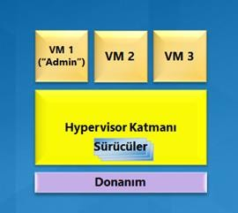

Şekil 3.2. Yekpare hipervizör yapısı

## Küçük Çekirdekli Hipervisör (Microkernelized Hypervisor)

Yekpare yapıda kullanılan ve esnek olmayan yönetim biçiminin aksine küçükk çekirdelik hipervizör yapısında bellek ve servis yönetimi gibi önemli görevler işletim sisteminin kendisi tarafından kullanıcı bölümü içerisinde yapılır. Böylece çekirdek bölümü içerisinde yüklü görevlerin yerine getirilmesine gerek kalmaz. Bu sebeple daha esnek ve yönetilebilirdir.

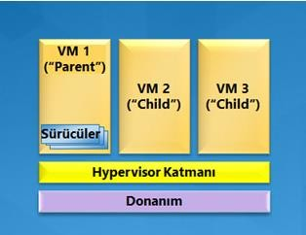

Şekil 3.3. Küçük çekirdekli hipervizör yapısı

Microsoft tarafından geliştirilen Hyper-V teknolojisi bu yapı üzerine kurulmuştur.

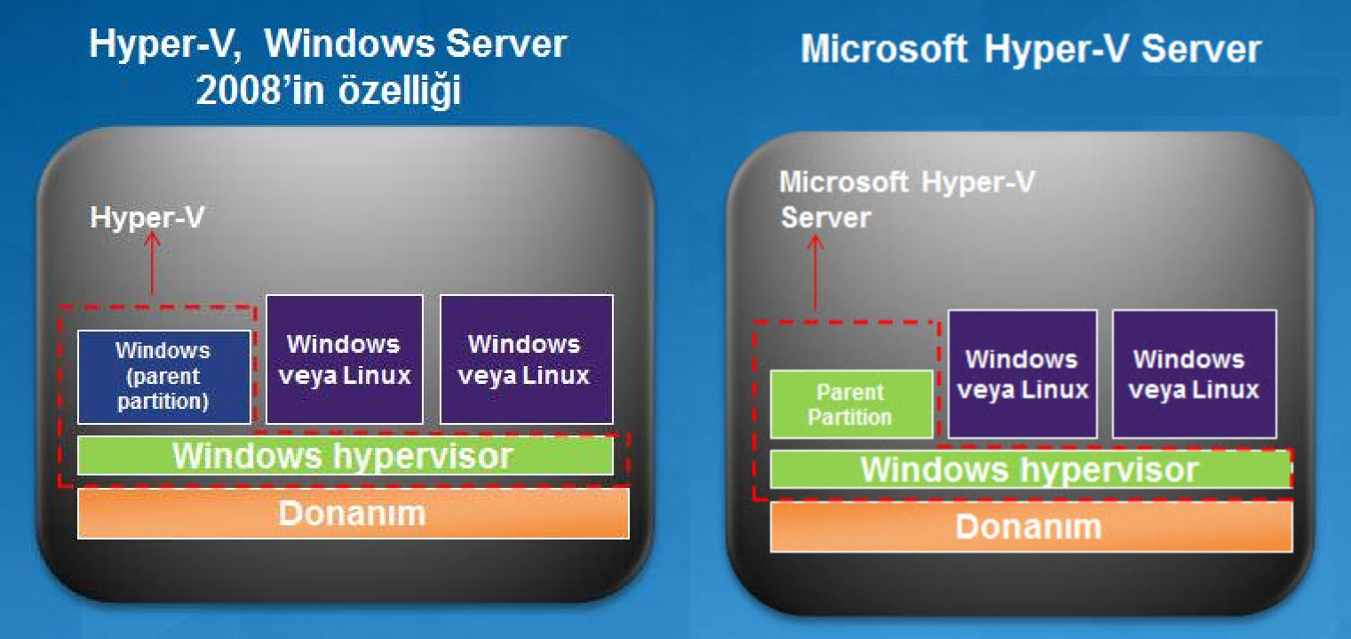

Şekil 3.4. Hyper-V katman yapısı

Bir donanınımın sanallaştırılabilmesi için aşağıdaki işlemci ve bellek özelliklerini yerine getirmesi gerekmektedir. Sanallaştırma desteği olan bir işlemci mimarisinin kullanılması (Intel VT, AMD-V) zorunludur. Bu sayede işlemci, hipervizör katmanında gelen istekleri karşılayabilir ve sanal makinelerin hipervizör aracılığıyla işlemciye doğrudan erişebilmeleri sağlanır. Veri Çalıştırma Engellemesi (Data Execution Prevention) özelliğinin de bulunması aynı şekilde bellek erişimlerinin sağlanabilmesi için gereklidir. Genellikle bu özellikler donanımların BIOS seviyesinde yapılan konfigürasyonlar ile aktive edilir. Varsayılan olarak pasif konumda bulunan bu

özelliklerin devreye alınması sonrasında fiziksel sunucunun elektrik ile bağlantısının kesilmesi ve yeniden bağlantısının sağlanarak başlatılması gerekir.

## Kullanılan Başlıca Donanım Sanallaştırma Teknolojileri Microsoft Hyper-V

Microsoft tarafından geliştirilen Hyper-V çözümü ile donanımların sanallaştırılarak sanal sunucular olarak hizmet vermesi sağlanabilmektedir. Küçük çekirdekli hipervizör yapısının kullanıldığı bu mimaride donanımın üzerinde çok ince bir hipervizör katmanı bulunmaktadır. Bu katman içerisinde herhangi bir sürücü bulunmamaktadır. Ana Bölüm (Parent Operating System) adı verilen bir bölüm içerisinde Windows Server işletim sistemi yer alır. Bunun yanında donanım kaynaklarına doğrudan erişen sanal sunucular yer alır. Sanal sunucular ana işletim sistemi üzerinde yer almadıkları için bu bölüme bağımlı değillerdir. Bu sayede kaynakların paylaştırılırken ayrı bir katmandan daha geçme zorunlulukları yoktur. Hipervizör katmanı içerisine gerek ana bölüm gerekse sanal sunucuların yazma hakları bulunmamaktadır. Böylelikle güvenlik seviyesi üst düzeydedir. Hipervizör katmanı, sanal sunucuların donanımla haberleşebilmesi için her sanal sunucu içinde yer alan sürücüleri kullanır. Bu sayede herhangi bir sebeple sürüclerde meydana gelen aksaklıklardan yalnızca ilgili sanal makine etkilenmiş olur.

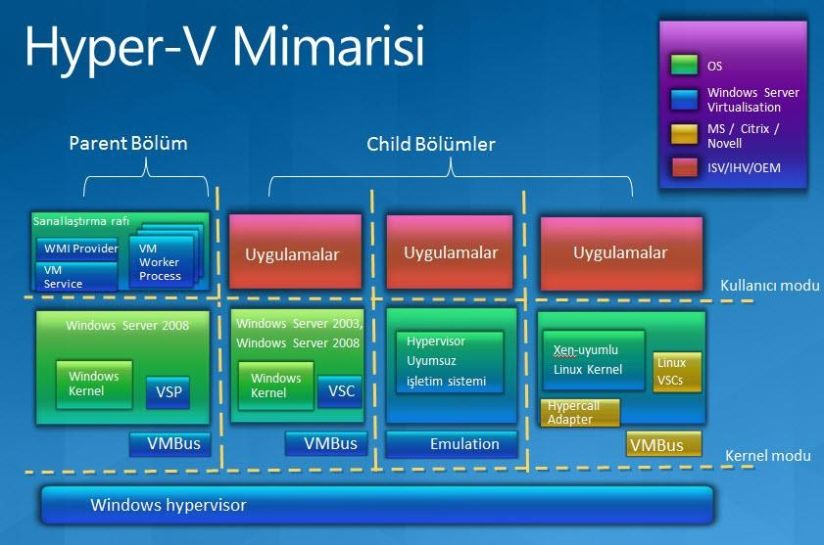

Şekil 3.5. Hyper-V katman yapısı ve mimarisi

Hyper-V mimarisini oluşturan katmanları ve öğeleri şu şekilde sıralayabiliriz:

## Windows Hypervisor

Windows Server 2008 x64 işletim sistemi üzerinde Hyper-V aktif hale geldikten sonra, hipervizör kod kümesi donanım ile ana bölüm arasına yerleşir ve burada çalışmaya başlar. Bütün sanal makinelerden gelen isteklerin donanıma iletilmesinden ve kaynak paylaşımından sorumludur.

## Sanal Bölüm (Partition)

Hipervizör üzerinde birbirinden bağımsız olarak çalışan katmanları ifade eder. Oluşturulmuş olan bütün sanal makineler (ana bölüm dahil) sanal bölüm olarak temsil edilir.

## Ana Bölüm (Parent Partition)

Windows Server 2008 yapısı içerisinde Hyper-V rolünün aktive edilmesi sonrasında sunucu üzerinde sanallaştırma yapılmadan önce kullanılan işletim sistemi ana bölüm olarak konumlandırılır. Hyper-V ile sanallaştırma yapıldığında, bu işletim sistemi bölümü de hipervizör katmanı üzerine yerleşir ve bir sanal makine olarak çalışmaya devam eder. Alt bölümlerin (child Partition) oluşturulması ve yönetilmesi için kullanılır. Bunun yanında alt bölümlerden gelen işlemci ve bellek istekleri dışındaki donanım erişim istekleri için köprü niteliği taşır. Hyper-V aktive edilmiş her sunucuda sadece bir adet ana bölüm bulunmak zorundadır.

## Alt Bölüm (Child Partition)

Ana bölüm aracılığı ile oluşturulan sanal makineler alt bölüm olarak adlandırılır. Bu birimler hipervizör üzerinde çalışırlar ve birbirlerine erişimleri yoktur. Bunun yanında hipervizör katmanına da erişimleri yoktur. Yalnızca çağrılarını Vmbus ile iletirler. İşlemci ve bellek istekleri dışındaki istekleri ana bölüm üzerinden donanıma iletirler.

## Sanallaştırma Yığını (Virtualization Stack)

Sanallaştırma katmanı olarak da bilinmektedir. Bu bölüm ana bölüm içinde yer alır. Sanal makine işçi süreci, sanal makine hizmetleri, Windows yönetim araçları sağlayıcıları, kullanıcı ara yüzleri, yönetim servisleri, öykünmüş aygıtlar gibi hizmetler bu katmanda yer almaktadır.

## Sanal Makine (Virtual Machine)

Alt bölüm, her bir sanal makineyi temsil eder. Her sanal makine, kendisine tahsis edilmiş sanal donanımları kullanır. Bu sanal donanım, fiziksel sunucu üzerinde bulunan donanımın herhangi bir bölümünü ifade eder. Hyper-V içerisindeki sanal makineler fiziksel donanıma istek gönderebilmek için, Ana bölüm sanallaştırma yığını servislerini ve Sanallaştırma Hizmet Sağlayıcı’ları (VSP) kullanırlar. Misafir işletim sistemi olarak da bilinmektedir.

## Sanal Servis Sağlayıcı (Virtual Service Provider, VSP)

Ana bölüm üzerinde bulunan bu bölüm ile alt bölümlerden gelen donanım erişim istekleri ana bölüm üzerindeki sürücüler ile sağlanır. Böylelikle sanal makinelerin donanım erişimleri (işlemci ve bellek dışında) ana bölüm aracılığıyla sağlanmış olur.

## Sanal Servis İstemcisi (Virtual Service Client, VSC)

Sanal bilgisayarların ana bölümler üzerindeki sanal hizmet sağlayıcıları ile iletişim kurabilmesini sağlar. Sanal Hizmet İstemcisi (VSC), sanal işletim sistemlerinden gelen donanım erişim isteklerini sanal hizmet sağlayıcısına iletmekle görevlidir.

## VMBus

Ana bölüm üzerindeki sanal hizmet sağlayıcıları ve alt bölümler üzerindeki sanal hizmet istemcilerinin birbirleri ile konuşurken kullandığı protokoldür. Hızlı ve güvenilir bir protokoldür. Birden fazla VSP-VSC iletişiminin sağlanması mümkündür. Bunun yanında sanal makinelerin birbirlerine ya da hipervizör katmanına erişmeleri mümkün değildir.

## Vmware ESX

Vmware firmasının geliştirdiği ESX platformu da tıpkı Microsoft Hyper-V gibi donanım kaynaklarının hipervizör katmanı aracılığıyla sanallaştırılmasını öngörür. Buradaki farklılık ESX platformunda hipervizör katmanının daha büyük boyutta olması ve sanal sunucular için gerekli sürücülerin bu ortak alanda tutulmasıdır. Bu nedenle bu mimaride, sanal makineler üzerinde sürücü bulunmaz ve bütün sanal makinelerin sürücleri hipervizör katmanı içerisinde barındırılır. Bunun avantajı, sanal makine bazında sürücü ihtiyacı hissedilmemesidir. Dezavantajı ise hipervizör katmanının daha yüksek boyutta olması ve bütün sanal makineler tarafından ortak erişime açık olmasıdır.

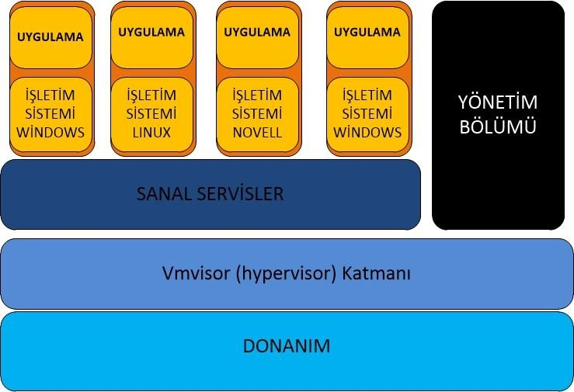

Şekil 3.6. Vmware katman yapısı

## Citrix Xen Server

Citrix firmasının geliştirdiği Xen Server mimarisinde de durum farklı değildir. Diğer donanım sanallaştırma teknolojilerinde olduğu gibi Xen Server yapısında da hipervizör katmanı üzerine inşa edilen sanal makinelerin yönetimi söz konusudur. Hipervizör katmanı içindeki kodların ve kullanılan program arayüzlerinin farklılığından dolayı sanallaştırma mimarisinin çalışma prensibi değişiklik göstermektedir.

Sunucu donanımı sanallaştırması dışında diğer sanallaştırma teknolojileri de kullanılmaktadır. Bunlar:

* + - * Oturum Sanallaştırma
      * Masaüstü Sanallaştırma
      * Uygulama Sanallaştırma

## Oturum Sanallaştırma

Bu sanallaştırma mantığı ile kullanıcıların uzak masa üzerlerine ve uzak uygulamalara erişimi sağlanır. Merkezi bir noktadan uzak bilgisayarlara bağlantı kurularak Terminal Service desteğiyle sanal olarak uygulamaların kullanılması sağlanır. Bu sayede farklı işletim sistemleri arasında bile güvenli bağlantılar oluşturulabilmektedir. İş yükünün azaltılmasında çok önemli bir yere sahip olan uzak uygulama kullanımı sayesinde performansı arttırmak da mümkün olabilmektedir.

## Masaüstü Sanallaştırma

İstemcilerin, farklı işletim sistemlerine ait uygulamaları çalıştırılabilmeleri için oluşturulan sanal makinelere bağlanarak bu makineleri kendi bilgisayarları gibi kullanabilmeleri mümkün olabilmektedir. Bu sayede kullanıcıların esnek bir yapı içerisinde çoklu işletim sistemleri üzerinde çalışabilmeleri de sağlanabilmektedir.

## Uygulama Sanallaştırma

İşletim sistemi ile kullanılan uygulamaların birbirinden bağımsız çalışabilmesi sağlanabilmektedir. Örneğin; Microsoft’un uygulama sanallaştırma yazılımı olan App- V ile kullanıcılar kendi bilgisayarlarında yerel olarak çalışıyor gibi uzak uygulamaları çalıştırabilirler. Bu sayede kurulum zamanı harcanmaz ve kurulum sorunları ile karşılaşılmaz. Bir kullanıcı, sunucu üzerinde yüklenmiş olan çeşitli uygulama versiyonlarından dilediğini kullanabilmektedir. Bunun için kurulum yapmasına gerek kalmadan sunucu üzerinden uygulamaları çalıştırarak zaman tasarrufu sağlayabilmektedir.

## BULUT BİLİŞİM KATMANLARI

Bulut Bilişim, farklı katmanlarda sunulan hizmetler ile farklı kesimlere hitap etmektedir. Bulut yapılarında; sistem yöneticileri, uygulama geliştiriciler ya da son kullanıcılar için çok çeşitli hizmetler bulunmaktadır. Büyük veri merkezlerinin yönetiminden sorumlu olan sistem yöneticilerinin, bu iş yükünü servis sağlayıcılarına bırakarak, yönetimi uzaktan sağlaması mümkün olabilmektedir. Buna benzer şekilde uygulama geliştiriciler de uygulama geliştirmek için gerekli işletim sistemi ve araçları, uygun donanımlarla birlikte yönetmek durumunda kalmadan bu servisi sunan servis sağlayıcılardan faydanalabilmektedir. Bu sayede donanım, işletim sistemi ve uygulamaların temin edilmesi noktasında herhangi bir aksiyon almadan doğrudan uygulama geliştirmeye başlayabilmektedirler. Tıpkı yukarıdaki örnekler gibi son kullanıcılar ya da kurumlar da son kullanıcı bilgisayarlarına gerekli gördükleri uygulamaları yüklemek zorunda kalmadan internet üzerinden bu uygulamaları kullanabilmektedirler.

Bulut Bilişim’in temelinde 3 katman yer almaktadır. Bunlar:

* Bulut Altyapı Hizmeti (IaaS, Infrastructure As A Service)
* Bulut Platform Hizmeti (PaaS, Platform As A Service)
* Bulut Yazılım Hizmeti (SaaS, Software As A Service)

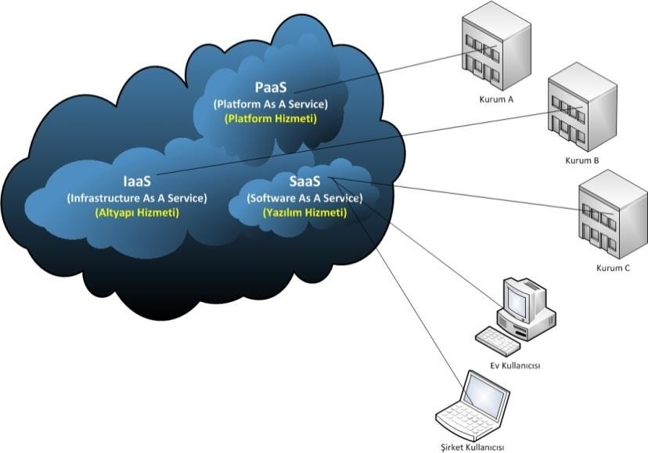

Şekil 3.7. Bulut bilişim teknoloji katmanları

O halde “Bulut Bilişim Hizmet Sağlayıcıları hangi hizmetleri sunmaktadır?” sorusunu hizmetleri tanıyarak yanıtlayalım.

## Bulut Altyapı Hizmeti

Bir kurumun ihtiyaç duyacağı bütün donanım, ağ ekipmanları ve depolama birimlerini ifade eden hizmet olarak bilinmektedir. Özellikle günümüzde bir veri merkezini yapılandırmak epey maliyetli olabilmektedir. Bir veri merkezi yapılanmasında dikkat edilmesi gereken çok farklı değişken bulunur. Öncelikle veri merkezinin kurulacağı yerleşkenin belirlenmesi oldukça önemlidir. Veri merkezinin kurulacağı ülkenin ve şehrin fiziksel ve stratejik konumu bu konuda belirleyici olabilmektedir. Örnek olarak deprem ya da sel bölgesinde bulunan bir veri merkezi her an bir felakatle karşı karşıya olarak kabul edilebilir. Yerleşim birimine karar verildikten sonra veri merkezi içerisinde kullanılacak elektrik hizmetinin kalitesi ve ihtiyaçları karşılayabilme seviyesi önem kazanır. Bu aşamadan sonra karar verilmesi gereken elbette veri merkezi içerisinde kullanılacak donanımların maliyeti ve yönetimidir. Sunucular, bu sunucuların bağlantı kuracağı depolama birimleri ve birbirleriyle ya da başka veri merkezleri ile haberleşmek için kullanılacak ağ ekipmanları birer maliyet unsurudur. Bütün bunların yanı sıra veri merkezinin sürekli ayakta kalabilir durumda olmasının garanti altına alınıyor olması gerekmektedir. Bu sebeple bir çok şirket birincil veri merkezlerinin yanı sıra başka bir ülke ya da şehirde ikincil veri merkezleri kurmakta ve kritik sunucularını bu iki merkez arasında senkronize etmektedir. Bu sayede veri merkezlerinden birinde bir felaket meydana geldiğinde ikincil veri merkezinin talepleri karşılaması sağlanmaktadır.

Bütün bu unsurların doğurduğu bir gereksinim olarak düşünüldüğünde IaaS, kurumların bu sorumluluklarını IaaS Hizmet Sağlayacı’larına bırakma ihtiyacı hissetmesine sebep olmaktadır. IaaS Hizmet Sağlayıcıları da sundukları fiziksel ve sanal mimariler (Physical ve Virtual Environment) ile hzimetlerini sunmaktadırlar. Bu sayede kurumlar, kurum içerisindeki bilgisayarların ve uygulamaların yönetimini uzaktan (Web üzerinden) sağlamaktadırlar. Son zamanlarda oldukça bahsedilen Sanallaştırma (Sanallaştırma) teknolojileri de bu yapı içerisinde oldukça önemli bir yer tutmaktadır. Veri merkezi sağlayıcıları (IaaS Providers) kendi bünyelerindeki fiziksel sunucuların üzerlerinde sanal mimari koşturmaktadırlar. Bu sayede örneğin bir fiziksel sunucuyu 3 tane sunucu gibi kullanabilmekte ve bu 3 sunucuyu ayrı ayrı 3 kuruma tahsis edebilmektedir. Elbette bu 3 sanal sunucu birbirinden tamamen izole edildiği için herhangi bir güvenlik sıkıntısı oluşturmamaktadır. Böylelikle yüzlerce fiziksel sunucuya

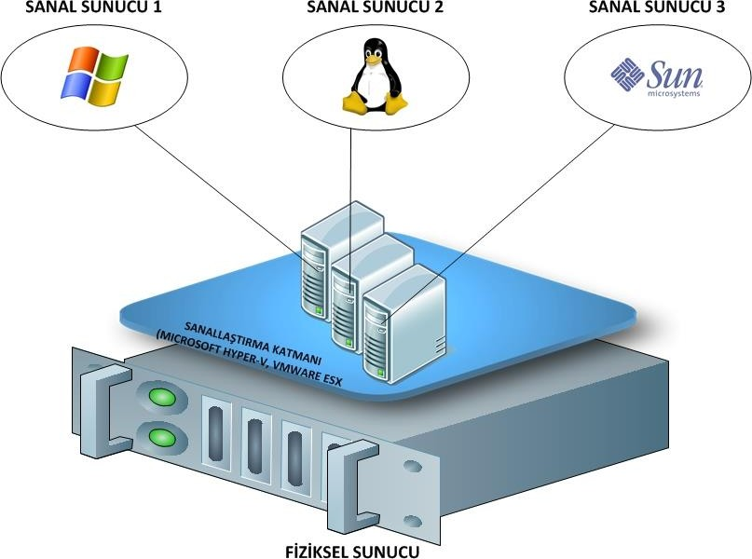sahip olan Iaas Hizmet Sağlayıcıları aslında binlerce sunucuyu kurum ve kuruluşlar için kiralamaktadır.

Şekil 3.8. Örnek sunucu sanallaştırma mimarisi

Sanallaştırma mimarisine kısaca değinecek olursak; bir sunucu donanımı üzerindeki katmanların çeşitli sanallaştırma teknolojileriyle birbirinden bağımsız alt katmanlara ayrılması ifade edilmektedir. Bu sayede bir tek donanım ile aslında birden fazla sunucu teorik olarak kullanılabilmektedir.

IaaS yapısında sunucuların yanı sıra depolama birimleri (storage) ve ağ ekipmanları da yer alır. Böylece komple bir veri merkezini oluşturan öğeler önceden tahsis edilmiş olur. Kurumlara düşen ise yalnızca bu sanal veri merkezlerini kiralamak ve uzaktan (Web) bu yapıyı yönetmektir.

Bu modelde özellikle büyük ölçekli şirketlerin donanım yatırımı yapmalarına gerek olmaması en büyük avantaj olarak görülebilir. Bunun yanında önemli kazanımlardan birisi de esneklik ve ölçeğe göre ücretlendirmedir. Aynı zamanda yeni teknolojileri için sürekli bir yatırım yapma zorunluluğu da ortadan kalkmaktadır. IaaS ile yönetimin basitleştirilmiş olması ve dinamik bir yapıda faaliyet göstermesi de bu önemi fazlasıyla arttırmaktadır (Rimal et al., 2011).

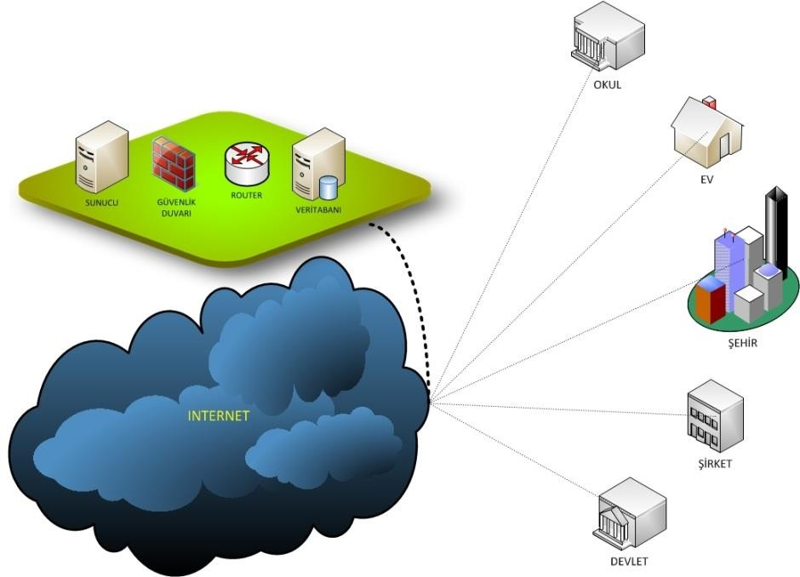

Şekil 3.9. IaaS (Infrastructure As A Service) Yapısı IaaS hizmeti sunan kurum ve kuruluşlardan bazıları ise şöyle:

Günümüzde popüler olarak kullanılan bazı bulut bilişim uygulamaları (IaaS) ve açıklamaları aşağıda listelenmiştir.

## 3.2.1.1. Amazon Web Services

Amazon Web servisleri olarak bilinen AWS ile gelişmiş depolama birimleri ve veritabanı hizmetleri verilmektedir. Başlıca hizmetleri Elastic Compute Cloud (EC2), Simple Storage Service (S3) ve DynamoDB’dir.

## AT&T

Yaklaşık 1 milyar dolarlık bulut teknoloji yatırımları yapan bu şirket çoğunlukla açık kaynak kodlu bulut projelerine destek vermektedir. Sunulan hizmetler enerji, depolama ve platformlardan oluşmaktadır.

## Bluelock

Bluelock, sanal veri merkezi hizmeti sunmaktadır. Bulut teknolojilerini kullanarak hosting hizmeti veren bu şirket aynı zamanda dünyadaki öncü Vmware vCloud veri merkezi servis sağlayıcılarındandır.

## Cisco

Ağ donanımlarında lider konumda olan bu şirket bulut teknolojilerinde de CloudVerse adını verdiği bir hizmet sunmaktadır. Bu sayede bulut üzerinde ağ donanımları, iletişimi ve uygulamalarını müşterilerine sunmaktadır.

## Dell

Sunucu ve depolama birimleri alanında dünya devleri arasında bulunan Dell, bulut bilişim teknolojilerinde donanım sanallaştırma konusunda da hizmetleri sunmakta, özel ve açık bulut mimarilerini desteklemektedir.

## HP

Dünyadaki en büyük bulut teknoloji servis sağlayıcılarından biri olan HP özellikle sanal sunucu ve depolama hizmetleri sunmaktadır.

## Bulut Platform Hizmeti

Diğer bir Bulut hizmeti olan PaaS (Platform As A Service) ise kişi ve kurumlara bazı uygulamaları geliştirebilmeleri için gerekli olan platformu sağlar. Bir başka deyişle; bir yazılım geliştiricinin belirli bir yazılımı geliştirebilmesi için uygun donanıma, yazılıma ve çeşitli bileşenlere ihtiyacı vardır. Bütün bunların hizmet sağlayıcısı tarafından sağlanması ile her yerden ulaşılabilen hazır bir platforma ulaşılabilmektedir. Bu da hem zamandan hem de maliyetten tasarruf anlamına gelmektedir.

Bir program geliştirici tasarladığı programı geliştirmek için önce spesifik bir işletim sistemine (Windows, Linux vb.) sahip olmalıdır. Elbette kullanmış olduğu bilgisayarın donanımı da kullanacağı işletim sistemi ile çalışabilecek konfigürasyonda yapılandırılmalıdır. Donanım ve işletim sistemine sahip olduktan sonra bu işletim sistemi üzerinde çalışacak geliştirme araçlarına (Visual Studio, Java, C, Delphi vb.) ihtiyaç duyacaktır. Bunun yanında bu geliştirme araçlarının ihtiyaç duyacağı veritabanı da (SQL, MySQL vs.) sağlanmalıdır. Bütün bunların kişi tarafından sağlanması büyük bir emek ve maliyet getirecektir. Bu bağlamda PaaS oldukça verimli bir platform olarak

düşünülmektedir. PaaS yapısında kişi istediği işletim sistemi üzerinde istediği araçları seçerek doğrudan asıl amacı olan uygulama geliştirmeyle uğraşabilecektir.

Uygulama geliştiriciler tarafından Web üzerinden geliştirilen uygulamalara şirket çalışanları da yine Web üzerinden ulaşabileceklerdir. Böylece zaman ve mekan bağımsız olarak geliştirilen uygulamalar yine aynı mantıkla erişime açılmış olacaklardır. PaaS hizmetinin özelliklerini şu şekilde sıralayabiliriz:

* + - * Donanım, işletim sistemi, veritabanı uygulaması ve uyumluluk için ekstra bir maliyet gerektirmez.
      * Bir uygulamanın ihtiyaç duyacağı platformu tam anlamıyla bir hizmet olarak web tabanında sunar.
      * İşletim sistemi ve uygulamalar için ayrı ayrı lisans ihtiyacını ortadan kaldırır. Yalnızca hizmet sağlayıcıya hizmet bedeli ödenir.
      * Test ortamlarının kullanılması için idealdir.
      * Özellikle uygulama geliştiriciler için uygun bir platform sağlar.

PaaS bir platform olduğu için içerisinde hem işletim sistemlerini hem de bu işletim sistemleri üzerindeki uygulamaları barındırır. Bu yapısıyla değerlendirildiğinde Bulut Bilişim (Cloud Computing) sistemi içerisinde SaaS (Software as a Service) yapısını da içine almaktadır. Bir başka deyişle; Bulut Yazılım Hizmeti, Bulut Platform Hizmeti’nin üzerinde çalışmaktadır.

PaaS modelinin arkasında yatan fikir, uygulama geliştiricilere uygun uygulama geliştirme platformunu sağlamaktır. Bunun için gerekli sistem ve ortamın uçtan uca sağlanması ile uygulamaların geliştirilmesi, test edilmesi ve yüklenmesi gibi süreçler oldukça hız kazanabilmektedir. PaaS yapılarıyla birlikte platformlar arası ilişkilerin kurulması, farklı programlama dillerinin kullanımı için gerekli altyapının sağlanması amaçlanmaktadır. PaaS yapıları genellikle 3 şekilde olabilmektedir. Bunlardan ilki olan entegrasyon tabanlı platformlar, uygulama geliştiricilere kendi uygulamalarını varolan uygulama yapısına entegre etme olanağı veren platformlardır. Entegrasyon tabanlı platformlara örnek olarak Facebook F8, SalesForge ve App Exchange verilebilir. İkinci platform yapısı ise geliştirme tabanlı platformlardır. Bu tip platformlar ise uygulama

geliştiricilere kendi uygulamalarını herhangi bir başka uygulama entegrasyonu olmadan doğrudan geliştirebilme imkanı vermektedir. Geliştirme tabanlı platformlara da örnek olarak Windows Azure, Google App Engine, Bunzee Connect ve SF Force verilebilir. Üçüncü platform yapısı ise altyapı tabanlı platformlardır. Bu platformlar ise uygulama geliştiricilere ölçeklenebilir bir altyapı ve depolama alanı sunmaktadır. Bunlara örnek olarak da Amazon EC2, Simple Storage ve Simple DB verilebilir (Rimal et al., 2011).

PaaS hizmeti sunan kurum ve kuruluşlardan bazıları ise şunlardır:

Günümüzde popüler olarak kullanılan bazı bulut bilişim uygulamaları (PaaS) ve açıklamaları aşağıda listelenmiştir.

## 3.2.2.1. Appistry

2001 yılında kurulan ve son yıllarda bulut teknolojilerinde önemli çalışmaları bulunan şirket, CloudIQ paltformu sayesinde uygulama geliştiriciler için yatırımihtiyacı olmadan uygulama geliştirecekleri platformlar sunmaktadır.

## AppScale

Kullanıcılara açık kaynak kodlu uygulama geliştirebilecekleri ve test edebilecekleri platformlar sunmaktadır.

## Enomaly

2004 yılında geliştirdikleri elastik geliştirme platformu sayesinde dünyanın ilk servis sağlayıcıları arasındadır. 15.000’den fazla şirketehizmet vermektedirler. Müşterilerine ihtiyaca yönelik ölçeklenebilir, güvenli ve yüksek erişilebilir plaform hizmeti vermektedir.

## FlexiScale

Uygulamalar için ihtiyaca yönelik platform desteğiveren firma müşterilerine %100 servis seviyesi çalışabilirlik hizmeti sunmaktadır.

## Gizmox

Visual WebGUI platformu sayesinde müşterilere zengin içerikli web uygulamaları geliştirme hizmeti sunmaktadır. Desteklediği platformlar arasında ASP.net, DHTML ve Silverlight bulunmaktadır.

## GoGrid

Web ve veritabanı hizmetlerini bulut üzerinden sunan bu şirket aynı zamanda geniş bir API kütüphanesine sahiptir.

## Google

Google App Engine altyapısı ile kullanıcılara uygulama geliştirme, test etme ve yönetme imkanı sunan dünya devi birçok uygulama geliştirme platformu ve programlama dilini desteklemektedir.

## Microsoft

Windows Azure, SQL Azure ve AppFabric hizmetleri veren yazılım devi müşterilerine bulut uygulamaları geliştirebilecekleri zengin içerikli servisler sunmaktadır. Bu modelde işletim sistemi de bir bulut servisi olarak kullanıcılara sunulmaktadır.

## Bulut Yazılım Hizmeti

Kurum dışında barındırılan ve ihtiyaç duyulduğunda internet üzerinden erişilen bütün yazılım tabanlı hizmetleri temsil eden Bulut Bilişim hizmetidir. Internet üzerinden sunulan bu hizmetin kapsamı oldukça geniştir. Kişilerin kişisel e-posta adreslerinin barındırıldığı sunucular da (hotmail, gmail vb.) aslında bu hizmet ile sunulmaktadır. Kurumların çalışanlarına sunduğu e-posta sistemlerini de bu kategoriye sokmak mümkün elbette. Bunun yanında çalışanların internet üzerinden özel dosya ve klasörlere ulaşabilmesi, kurumsal bilgisayar uygulamalarına yine internet üzerinden erişebilmeleri de bu sayede sağlanabilmektedir. Özel veritabanı uygulamaları, arşiv ve yedekleme çözümleri, çevrimiçi mesajlaşma ve toplantı uygulamaları da bu kategoride kullanılabilecek diğer hizmetlerdir. Bu hizmet sayesinde kullanılan uygulamalara Internet’e bağlı herhangi bir bilgisayar ile ulaşılabilir ve gerek kişisel gerekse kurumsal

amaçlı kullanılabilir. Böylece uygulamanın bakımı, güncelleştirilmesi ve erişilebilirliği (high-availability) kesintisiz olarak sağlanmış olur. Kurum veri merkezi yerine bu hizmeti sunan kuruluşların veri merkezinde bulunan uygulamalar ile daha hızlı ve güvenli bir yapı kurulabilmektedir. Bu hizmeti daha iyi anlayabilmek için bir şirketin e- posta yapısını örneklendirebiliriz. Şirket; çalışanlarına e-posta hizmetini [http://mail.bakionur.com](http://mail.bakionur.com/) adresinden vermek isteyebilir. Bu durumda [http://mail.bilgeadam.com](http://mail.bilgeadam.com/) adresi üzerinde bulunan e-posta uygulaması aslında Saas hizmeti veren kurumun veri merkezinde barındırılmaktadır. Bu durumda çalışanlar bunun farkında olmadan internet üzerinden kesintisiz ve hızlı bir şekilde e-postalarına ulaşabilmektedir. Şirketler bu hizmet için Bulut Uygulama Hizmet Sağlayıcısı’na belirli ücretler ödemek koşuluyla bu hizmeti çalışanlarına sunabilirler. Bu sayede uygulamanın barındıralacağı sunucu bilgisayarın maliyetine katlanmamış ve kesintisiz bir hizmet sunmuş olurlar.

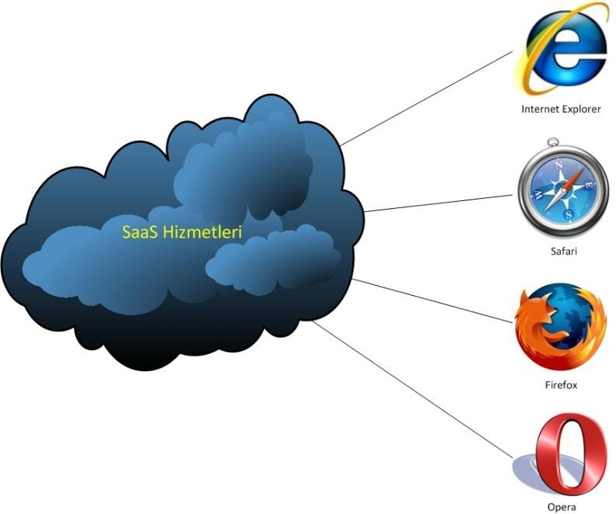

Şekil 3.10. SaaS hizmetlerinde web tarayıcılar

SaaS hizmetine bir başka hizmet de çalışanların bilgisayarlarına yüklenmeyi gerektiren tarzda uygulamalardır. Bir şirketin İnsan Kaynakları departmanının, çalışanların bilgilerini yönettiği bir uygulama örneğinden gidersek; bu uygulamalar da yine Saas Hizmet Sağlayıcı’nın sunduğu Web sitesi üzerinden Web tabanlı olarak çalışanlara sunulmaktadır. Bu sayede İnsan Kaynakları Departmanı çalışanlarının kendi bilgisayarlarına program yüklemelerine gerek kalmamakta ve yer/zaman bağımsız

olarak bu uygulamaya kendi hesap bilgileri ile erişebilmektedirler. Bu da doğal olarak iş verimliliğini arttırmaktadır.

Günümüzde popüler olarak kullanılan bazı bulut bilişim uygulamaları (SaaS) ve açıklamaları aşağıda listelenmiştir.

## Google Docs

Google firmasının ücretsiz web uygulamalarından bir tanesi olan Google Docs ile ücretsiz kelime işlemci, hesap tablosu ve sunum hazırlama uygulamalarına sahip olunabilmektedir. Bu uygulama sayesinde kullanıcılar, bilgisayarlarında uygulamalar olmadan web üzerinden bu uygulamalara sahip olabilmektedirler. 13 Ocak 2010 tarihinde tanıştığımız bu uygulama kullanıcılarına yüksek kapasitede veri saklama alanı da sunmaktadır.

## Microsoft Office WebAccess

Microsoft Word, Excel, Powerpoint gibi ofis uygulamalarının web üzerinden kullanılabilmesini sağlayan web uygulamaları bütünüdür. Bilgisayarınızda ofis uygulamaları olmasa bile bu uygulama ile dosya oluşturmak düzenlemek ve paylaşabilmek mümkün olabilmektedir.

## Google Calendar

Google firmasının ücretsiz web ajanda uygulamasıdır. 13 Nisan 2006 senesinde kullanıma açılmıştır. Bu uygulamanın kullanılabilmesi için Google hesabına ihtiyaç duyulmaktır.

## Microsoft Skydrive

Microsoft tarafından sunulan web tabanlı bir depolama alanıdır. Kullanıcıların yeni nesil Windows platformu içerisinde bulunan klasöre kopyaladıkları verilerin anında bulut üzerine de kopyalanmasını sağlamaktadır. Bu sayede veriye her nerede olunursa olsun erişilebilmektedir.

## Logmein

Bilgisayara yüklenen bir ajan aracılığıyla web üzerinden uzak bilgisayarların yönetilebilmesini sağlayan uygulamadır. Bu uygulama ile özellikle uzak sunucuların ya da kişisel bilgisayarların yönetilebilmesimümkün olabilmektedir.

## Dropbox

Web tabanlı bir dosya saklama platformudur. Kullanıcıların kendilerine ait dosyalarını bulut üzerinde kendilerine ayrılmış alanda tutabilmelerine ve istedikleri yerden bu dosyalara erişebilmelerine olanak sağlamaktadır. Buna benzer bir çok web uygulaması hayata geçirilmiştir.

## Basecamp

Web tabanlı prohe yönetim uygulaması olan Basecamp ile süreç yönetimi, yapılacaklar listesi, mesajlaşma ve zaman yönetimi seçenekleri kullanılabilmektedir.

## Highrise

Basit anlamda müşteri ilişkileri yönetimi hizmeti sunan bu uygulama ile müşterilere ait bilgiler organize edilebilmektedir.

## Xero

Küçük ve orta büyüklükteki işletmeler için web tabanlı çevirimiçi muhasebe uygulama hizmeti vermektedir. Bireylerin dekendi bütçe planlarını yapabilmeleri mümkün olabilmektedir.

## Carbonite

Kullanıcılara ve küçük işletmelere web üzerinden veri yedekleme hizmeti sunmaktadır. Limitsiz depolama alanı ile hizmet sunmaktadır.

## Evernote

Bu web uygulaması ile kullanıcıların kendi anlık notlarını, sesli iletilerini, resimlerini ve el yazılarıyla aldıkları notları kaydedebilmeleri mümkün olabilmektedir.

## Springpad

Kullanıcılara web üzerinden hatırlatma servisi sunmaktadır. Önemli gün ve fikirleri istenildiği zaman programlanabilir alarmlar ile kullanıcılara hatırlatmaktadır.

Aşağıdaki resimde verilen örnekte ise; bir kullanıcı, kendi bilgisayarına Hesap Tablosu uygulaması yüklemesine gerek kalmadan, bu hizmeti Internet üzerinden sunan bir Servis Sağlayıcı aracılığıyla kullanması gösterilmiştir. Böylelikle, oluşturduğu tablolara her yerden erişebilmektedir. Kendi bilgisayarında meydana gelebilecek herhangi bir arıza durumunda bile Internet’e bağlı başka bir bilgisayar ile çalışmalarına kaldığı yerden devam edebilmektedir.

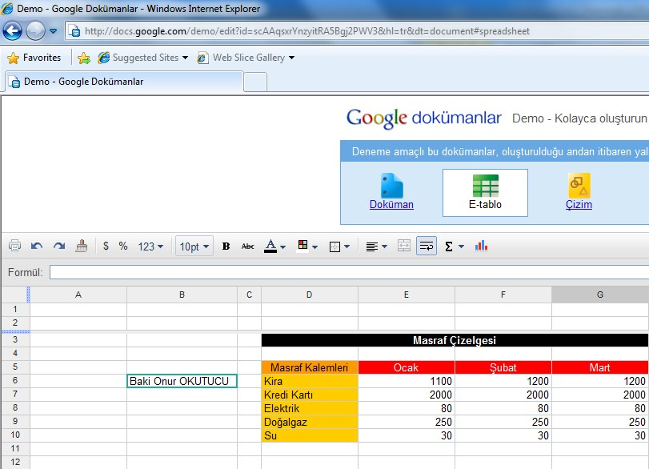

Şekil 3.11. Google Docs SaaS hizmeti örnek uygulaması

Resim 6. Bulut Yazılım Hizmeti örneği (Google Docs), Kaynak: docs.google.com

Yine, Microsoft’un kullanıcılarına sunduğu yüksek kapasiteli depolama alanı ile bu alana yüklediğiniz dosyalarınıza dünyanın her yerinden ulaşılabilmektedir. Bilgisayarda meydana gelecek arızalar ve veri kayıplarını önlemede oldukça başarılı bir çözüm oluşturabilir. Buna benzer örnekler çoğaltılabilir.

Saas Hizmetinin sağladığı faydaları ise şu şekilde listeleyebiliriz:

* + - * + Eğer hizmet kurum tarafından kullanılacaksa yerel bir sunucu için donanım ayırmak zorunda kalınmayacağı için önemli bir maliyet avantajı sağlayacaktır.
        + Yine kurumların bu sunucuların ve üzerlerine yükleyecekleri uygulamaların bakımları ile uğraşmalarına gerek kalmayacaktır.
        + İnternet üzerinden sunulan hizmet için kullanıcı sayısına ya da kullanım süresine göre (aylık, yıllık vb.) ücret ödeyecekleri için çok daha maliyetli ve verimli bir kullanımı sunacaktır.
        + Her yerden erişim sağlayacağı için iş verimliliğini arttırmaktadır.
        + Felaket durumlarında (deprem, sel, yangın vs.) veri kaybını önleyeceği için güvenilir bir yapı sunmaktadır.

SaaS hizmeti genel olarak uygulama servis sağlayıcı (ASP) modeline karşılık gelmektedir ve uygulama yazılımı dağıtımına yeni bir bakış kazandırmaktadır. Bu katmandaki önemli servis sağlayıcılara örnek olarak Sales Force CRM, NetSuite ve Google verilebilir. Bu katmanın sağladığı diğer önemli avantaj ise; J2EE, .NET, Hibernate, Spring gibii farklı tipteki teknolojilere aynı anda ev sahipliği yapabilmesidir (Rimal et al., 2011).

Yukarıda bahsedilen Bulut Bilişim katmanlar ve bu katmanlarda sunulan hizmetler değerlendirildiğinde, IaaS hizmetinin daha çok sistem yöneticilerine, PaaS hizmetinin uygulama geliştiricilerine ve SaaS hizmetinin genellikle son kullanıcılara hizmet verdiği gözlemlenmektedir.

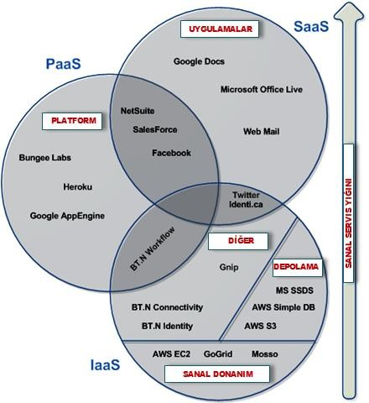

Şekil 3.12. Bulut bilişim katmanları ve uygulamaları

## DİĞER BULUT BİLİŞİM KATMANLARI

Bulut bilişimi farklı katmanlar ile tanıdığımıza göre artık büyük resmi bir kere daha hatırlamak doğru olacaktır. Sunulan servislerin kişi ya da kurumlara zaman ve mekan bağımsız olarak ulaştırılmasını amaç edinen bu yapıda, her hizmetin bir katmanı olduğu görülmektedir. En altta donanımsal öğelerin bulunduğu IaaS (Infrastructure As A Service), orta katmanda; İşletim sistemi, veritabanı ve yazılımsal araçların bulunduğu PaaS (Platform As A Service) ve son olarak en üst katmanda, kişi ya da kurumların uygulamalarını temsil eden SaaS (Software As A Service) yapıları bu bütünü oluşturmaktadır. Tüm bu katmanlar ile farklı hizmetler farklı şekillerde hedef kitlelere ulaştırılabilmektedir.

Bulut bilişimin son 1-2 yıl içerisinde oldukça önem kazanmasının ardından farklı Bulut bilişim alt katmanları ve mimarileri de yerini almaya başladı. Yukarıda detaylarıyla açıklanan katmanların yanı sıra farklı amaçlara hizmet etmek amacıyla sunulan diğer bir katmanı da (DaaS) kısaca tanıyalım.

## DaaS

Günlük hayatımızda sürekli bir koşturmaca içerisindeyiz. Evde, işte ya da seyahatte sürekli elektronik bilgiye ihtiyaç duymaktayız. Bu da; bilgilerin farklı yerlerde etkileşimden uzak kamasına sebep olabilmektedir. Örnek olarak; iş yerimizde çalıştığımız bir hesap tablosunu daha sonra evde çalışmak üzere taşınabilir diskimize kopyalayıp evimize götürüyoruz. Evde de bu hesap tablosu üzerinde çeşitli değişiklikler yapıp yine taşınabilir diskimize kopyalayıp ertesi gün iş yerimize götürüyoruz. Bu süreç, yapılacak işin yoğunluğuna göre çok daha karmaşık ve sıkıcı olabilmektedir. Kimi zaman İnternet üzerinden VPN (Virtual Private Network) bağlantıları kurarak evimizden iş yerimize bağlanıyoruz. Fakat bağlantı ya da yetki sorunları sebebiyle her bulunduğumuz yerde bu bağlantıları gerçekleştiremeyebiliyoruz. Bulut bilişim teknolojilerinde asıl amaç işi kolaylaştırmak, yönetilebilirliği kuvvetlendirmek ve zamandan tasarruf sağlamaktır. Bu doğrultuda son zamanlarda kullanılan yeni bir teknolojiden de bahsedebiliriz. Bulut Masaüstü Hizmeti (DaaS, Desktop As A Service).

Bu mimaride asıl amaç kişilerin kendi bilgisayarlarında kullandıkları yapıyı Internet ortamına taşımaktır. Çoğumuz bilgisayarımızda masaüstü simgeleriyle ulaştığımız programlarımızı, çeşitli klasörler içersinde bulunan dosyalarımızı ve kendimize özel ayarlarımızı kullanıyoruz. Biraz daha açacak olursak; İnternet üzerinden bir web sitesine girdiğimizde bu site içerisinde kendi masaüstümüzü görebilmekteyiz. Hatta hem iş hem de evde kullandığımız bilgisayardaki masaüstlerini aynı anda görebilmemizmümkün olabilmektedir. İşte DaaS bu temelde çalışan bir katmandır. İnternetin bulunduğu her ortamda yalnızca Web sitesi aracılığıyla kendi masaüstü görünümünüze, ayarlarınıza ve dosyalarınıza ulaşabilirsiniz. Şimdi bunu canlı bir örnekle somutlaştıralım.

DaaS hizmetini veren bir hizmet sağlayıcısından örnek verelim. Bu hizmetin adı Mesh. Bu yapıda ev, iş ve diğer bilgisayarlarınızı mesh sistemine kaydediyorsunuz ve internet üzerinden ortak bir masaüstü sayesinde bütün bu bilgisayarlarınıza aynı anda dosya kopyalayabiliyor ve değişiklikleri aynı anda her tarafa gönderebiliyorsunuz. Örneğin hem işyerinizde hem de evinizde “BakiOnur\_dosyalar” adlı bir klasörünüz var. Siz Mesh yapısına İnternet üzerinden bağlandığınızda, orada da bir “BakiOnur\_dosyalar” klasörü görüyorsunuz ve aslında bu klasör ve içindeki dosyalarda yapılan bütün

değişiklikler, hem iş hem de evinizdeki bilgisayarınızın içindeki “BakiOnur\_dosyalar” klasöründe gerçekleşiyor.

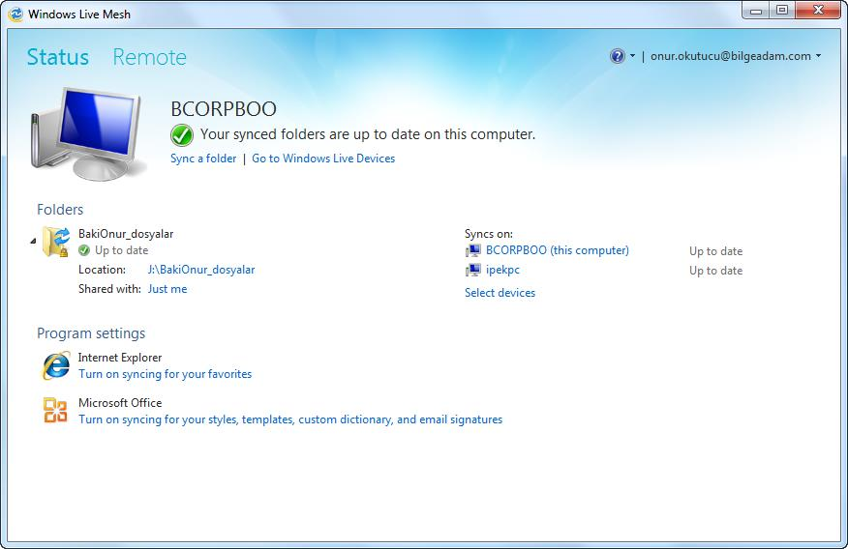

Şekil 3.13. Microsoft Mesh Hizmeti örnek uygulaması sunucu perspektifi

|  |  |
| --- | --- |
| Description: C:\Users\BakiOnur\AppData\Local\Temp\SNAGHTML2855ec.PNG |  |

Şekil 3.14. Microsoft Mesh Hizmeti örnek uygulaması istemci perspektifi

## BULUT BİLİŞİM HİZMET SINIFLARI

Bulut bilişim hizmetlerinin sunumu ya da kullanımı birbirinden farklı senaryolarla gerçekleştirilmektedir. Sunulan hizmetin hedef kitlesinin ve amacının da bu noktada rolü büyüktür. Yukarıda çeşitli örneklerle ifade edilen bu hizmetleri alan kurumların ya da kişilerin, bu hizmetleri kullanış amacı, hizmetlerin sunuluş şeklini de farklılaştırmaktadır. “Bulut” kelimesi arkasında yatan anlamı hatırlayacak olursak; bir yerlerde sunulan hizmeti ifade etmektedir. Önceleri bu “bir yer” ifadesi özellikle büyük çaplı kurumlar için bir tereddüt oluşturmuştur. Bir hizmet sağlayıcının bünyesinde barındırılan çok sayıda irili ufaklı kurumun verileri ve bu verilerin güvenliğinin servis sağlayıcı tarafından korunma zorunluluğu, beraberinde hizmetlerin farklı sanal duvarlar içerisinde sunulmasını sağlamıştır. Bulut bilişim teknolojilerinde kullanılan bulut kategorileri aşağıda detaylarıyla açıklanmaktadır.

## Açık Bulut

Genel anlamıyla bulut bilişim yapısını oluşturmaktadır. Bütün hizmetlerin İnternet üzerinden birden çok kurum, kuruluş ve bireyler arasında paylaştırılmasını ele almaktadır.

Microsoft, Google, Oracle gibi şirketlerin kendi veri merkezleri üzerinde sundukları IaaS, PaaS ve SaaS hizmetlerinin bütününü ifade etmektedir. Açık bulut modellerinde kullanılan servise, kullanıcı sayısına ya da belirli sürelere göre ücretlendirme yapılır. Kurum ya da kuruluşlar bu hizmetlerin tamamına sahip olabileceği gibi yalnızca donanım barındırma/sanallaştırma, platform ya da uygulama hizmetlerinden de faydalanabilir.

Açık Bulut, altyapı ve uygulama hizmetlerinin üçünü parti bir servis sağlayıcı tarafından sunulmasını ifade etmektedir. Bu hizmet servis sağlayıcılar tarafından Internet aracılığıyla kullanıcı ya da kurumlara ulaştırılmaktadır. Genellikle büyük şirketler kendi kritik yapı ve uygulamalarını özel bulut içerisine taşımak istememektedirler. Bunun en büyük sebebi elbette güvenlik kaygılarıdır (Rimal ve diğ., 2011).

## Özel Bulut

Bu yapıda kurum ve kuruluşlar, güvenlik sebebiyle, kendi hizmetlerini yerel ağ ortamında herkesin erişimine açık olmayan özel ağlar içerisinde alırlar. Bu yönüyle daha maliyetli bir çözüm oluşturmaktadır.

Özel bulut kavramı şirketlerin kendi bünyelerin barındırdıkları ve kendi hizmetlerini sundukları yapılardır. Özel bulut sayesinde şirketler, kendi yapılarını daha az maliyet ve esneklikle işletebilmekte, güvenlik unsurlarını kendileri yönetebilmektedir (Rimal ve diğ., 2011).

## Topluluk Bulutu

Bir ya da birden fazla kurumun ortak bir alanda hzimetleri paylaşmasıdır. Kendi topluluklarını oluşturan bu kurum ve kuruluşlar internet ortamından farklı olarak kendi veri merkezlerini ortak olarak paylaşıma açarak var olan servislerini birlikte kullanırlar. Bir kurum, topluluk içindeki diğer kurumlara özel bi hizmet sağlarken, bir başka kurum yine topluluk içindeki diğer kurumlara farklı bir hizmet sunabilmektedir. Böylece kaynaklarını daha az maliyetli bir çözüm ile paylaştırmaktadır.

Topluluk bulutları genellikle birbirleyle ilişki içerisinde çalışan organizasyonlar tarafından güvenlik ve yasal gereksinimler sebebiyle kullanılmaktadır. Bu sayede birbirlerinin kaynaklarına erişme ve bunlar üzerinde veri alışverişi yapabilme imkanı sağlamaktadırlar (Rimal ve diğ., 2011).

## Karma Bulut

Özel ve açık bulut yapılarının birlikte kullanılığı mimarilerdir. Bu tip bulut yapılarında servisler hem kurumlara ait olan özel bulutlar içinde hem de servis sağlayıcıların sundukları açık bulutlar içinde sunulur. Bu bulut yapılarının en önemli sorunu, servislerin karmaşık olup farklı mimarilerde birlikte çalışabilirliğinin sağlanmasıdır. Veri boyutlarının yüksek olması, veri transferi ve senkronizasyon sıkıntılarını beraberinde getirebilmektedir (Rimal ve diğ., 2011).

# BULUT BİLİŞİMİN UYGULANMASI

## BULUT BİLİŞİMİN YARARLARI

Şirket alt yapılarında kullanılan donanımlar, işletim sistemleri ve bu işletim sistemleri üzerindeki uygulamalar oldukça maliyetli olabilmektedir. Özellikle uygulama geliştirme araçlarının donanım ve işletim sistemi uyumluluklarının sağlanması her zaman çok kolay olmamaktadır. Örneğin; Windows tabanlı bir işletim sistemi üzerinde geliştirilecek bir servis uygulaması için uygun kapasiteye sahip bir sunucu donanımı, bu donanım üzerinde çalışacak bir işletim sistemi ve bu işletim sistemi üzerinde uygulama geliştirmek için gerekli araçların yüklü olması gerekmektedir. İhtiyaca yönelik spesifik iş uygulamaları üreten bir şirket perspektifinden değerlendirildiğinde; müşterilerden, farklı platformlar üzerinde çalışması istenen bir çok proje talebi gelebilmektedir. Her bir projeye uygun donanım, işletim sistemi ve uygulama geliştirme araçlarının tahsis edilmesi oldukça yüksek bir maliyet olarak görülmektedir. Bunun yanında bakım onarım masrafları, donanım yükseltme ve lisans maliyetleri devreye girdiğinde uygulama geliştirme maliyeti karşılanabilir düzeyin üzerine çıkabilmektedir.

Bulut Bilişim teknolojileri sayesinde uygulama geliştirmek için katlanılacak maliyet çok büyük oranda düşmektedir. Sunucu, depolama aygıtları, güvenlik donanımları gibi sahip olma maliyeti yüksek unsurların servis sağlayıcılar tarafından sunulması ile ihtiyaca yönelik donanımların çok hızlı bir şekilde temin edilebilmesi sağlanabilmektedir. Bununla birlikte, işletim sistemi ve yazılımların da yine servis sağlayıcılar tarafından sunulması ile, uygulama geliştiricilerin yalnızca gerçekleştirilecek projelere odaklanması sağlanabilmekte, verimlilik ve maliyet avantajı elde edilmektedir.

## Esnek Modelleme

Bulut bilişim araçlarının en karakteristik özelliği farklı özelliklere sahip yapılarda oluşturulabilmesidir. Veri merkezlerinde kullanılan donanımlar, bu donanımlar üzerinde kullanılan sanallaştırma teknolojileri, işletim sistemleri ve uygulamalar çok çeşitli olabilmekte ve ihtiyaçlara göre tasarlanabilmektedir.

## Ölçeklenebilirlik

Bulut bilişimin alt yapısını oluşturan sanallaştırma teknolojileri sayesinde gelecek olan müşteri taleplerinin istenilen ölçüde karşılanabilmesi mümkündür. Taleplerde oluşabilecek değişimlerin operasyonel olarak karşılanabilmesi çok kolaydır. Veri merkezlerinde kullanılan donanımların paralel olarak genişletilmesi ile yapıya kolayca adapte edilebilen yeni donanımlar sayesinde yeni talepler rahatlıkla karşılanabilmektedir.

## Süreklilik

Kurum ve kuruluşların bulut bilişim ve sanallaştırma teknolojilerini tercih etmelerinin en önemli sebeplerinden biri de hiç şüphesiz iş ve hizmet sürekliliğinin sağlanmasıdır. Bütün sorumluluğun veri merkezlerinde olduğu bu yapılarda şirketler kendi veri merkezlerini kurmak ya da yönetmek zorunda değillerdir. Bunun bir sonucu olarak da servis sağlayıcılarla Servis Seviyesi Anlaşmalar (Service Level Agreement) yaparlar. SLA olarak bilinen bu hizmet seviyesi anlaşma sayesinde şirketlerin hizmet aldıkları servis sağlayıcıların kendilerine yıllık olarak belirli oranda kesintisiz hizmet verebilme zorunlulukları vardır. Böylece riski en aza indirerek bu hizmeti sürekli olarak almaktadırlar.

## Düşük Maliyet

Kurum ya da kuruluşların kendi veri merkezlerini kurmalarına gerek kalmadan hizmeti servis sağlayıcılardan almalarının bir sonucu olarak düşünüldüğünde; donanım, yetişmiş personel, enerji ve bakım gibi konularda yüksek maliyet avantajı elde edilmektedir.

## Bakım

Veri merkezlerinde yapılan periyodik bakımlar ile sunucu, diğer donanımlar ve yazılımların hizmet kesintisi olmadan devamlılığı çok önem arz etmektedir. Bu sebeple bulut bilişim ile kurum ve kuruluşlar bu bakım faaliyetlerinde oluşabilecek riskleri elimine ederek daha verimli bir iş yapısına sahip olabilmektedir.

## Performans

Bulut bilişim servislerinin kullanılmadığı bir yapıda donanım ve yazılımların performansının ölçümlenmesi ve gerektiğinde performans arttırıcı aksiyonların alınması gerekmektedir. Çoğu kurum ve kuruluş, kendi yapıları içerisinde bu tür aksiyonları almakta gecikmekte ya da bilgi eksikliği sebebiyle yerine getirememektedir. Servis sağlayıcıların sundukları hizmetlerle yüksek performans sağlayan kurum ve kuruluşlar; sunucu, işletim sistemi ve yazılımları kullanarak iş sürekliliği ve verimliliğini optimum düzeye çıkartmaktadırlar.

## BULUT BİLİŞİMDE GÜVENLİK

## Fiziksel Güvenlik

Bulut bilişimde fiziksel güvenlik söylemi servislerin sunulduğu veri merkezlerinin güvenliği anlamına gelmektedir. Fiziksel sunucuların, ağ aygıtlarının, enerji ve depolama birimlerinin güvenli bir şekilde servis sağlayıcı tarafından muhafaza edilmesini ifade etmektedir. Bu veri merkezleri, olası bir felakete karşı dayanıklı ve tedbirli olmalıdır. Servis sağlayıcılar bu veri merkezlerindaki donanımların periyodik bakımından ve servislerin sürekliliğinden sorumludur. Çoğunlukla servis sağlayıcılar, müşterilerine senelik bazda belirlibir servis süresi sunmayı vaat etmektedirler. Servis seviyesi anlaşmalar ile bu vaatlerini resmi olarak ifade etmiş olurlar. Herhangi bir sebeple vaat edilen bu hizmet, senelik bazda sunulamadığında, bunun servis sağlayıcılara önemli yaptırımları bulunmaktadır.

Her ne kadar bulut bilişim hizmet sağlayıcı firmalar, olası felaketlere karşı hazırlıklı olsalar da, Haziran 2008’de Google AppEngine’de meydana gelen bir programlama hatasından dolayı 6 saat, Temmuz 2008’de ise Amazon S3’te tek bir bit hatasından kaynaklanan bir hatadan kaynaklanan 8 saatlik hizmet kesintileri yaşanmıştır (Korkmaz, 2010).

## Mantıksal Güvenlik

Bulut servisleri kullanıcılara, kurum ve kuruluşlara internet üzerinden sunulmaktadır. Bu servislerin sunulduğu veri merkezlerinin fiziksel güvenliği kadar bu servislere

erişirken kullanılan kimlik doğrulama metotları, erişim kontrolleri ve şifreleme teknikleri de önem kazanmaktadır. Kullanıcıların ya da kurumların kişisel ya da kurumsal verilerinin saklandığı bu sunucular, uzaktan erişim sağlayan kullanıcılara güvenli bir erişim sunmak zorundadır. Uzaktan erişimlerin şifreli iletişimlerle oluşturulması, kullanıcıların kendilerine ait verilere parola korumalı sistemlerin kontrolünde giriş yapmaları ve atak önleyici hizmetlerin yapılandırılması bu noktada çok büyük önem arz etmektedir.

## Olası Riskler ve Hizmet Sürekliliği

Bulut servislerinin servis sağlayıcılar tarafından yönetilen alt yapılarda barındırılıyor olmasından ötürü çoğu çevrelerce daha güvensiz oldukları düşünülmektedir. Geleneksel bilişim teknolojilerinde kullanılan alt yapılarla kıyaslandığında kullanılan sistemler çok da farklı değillerdir. Bunun yanında servis sağlayıcıların gerekli güvenlik unsurlarını yerine getirme zorunlulukları, verilen taahütlerle sağlanmaktadır. Verilerin ortak bir havuz içerisinde tutulmaları ve servis sağlayıcı veri merkezlerinde meydana gelebilecek felaketlerin önüne geçebilmeleri için yedekli yapılar kullanılmaktadır. Bu sayede gerek servis bazında gerekse veri bazında sürekli bir felaket senaryosu aktif durumdadır. Servis sağlayıcıların bu felaketler için hazırladıkları felaketten kurtartma senaryoları gereği, müşterilere sunulan çoğu serviste veri kaybı ve hizmet kesintisinin önüne geçilmesi amaçlanmaktadır.

Felaketten kurtarma senaryoları değerlendirildiğinde öncelikle fiziksel sunucular sonra bu sunucuların beslendiği depolama üniteleri ve son olarak veri merkezinin tümünü kapsayacak farklı felaket senaryoları üretilerek bu tür durumlarda alınacak aksiyonlar belirlenmektedir. Sunucuların ve depolama birimlerinin kümeleme (cluster) metotlarıyla servis kesintisinin önüne geçmeleri amaçlanırkeni veri merkezleri için başka fiziksel lokasyonlarda yedek veri merkezlerinin hazır bulundurulması ile hizmet kesintisinin önlenmesi benimsenmiştir.

## Veri Güvenliği

Bulut bilişimin benimsenmesi noktasındaki en önemli konu elbette güvenliktir. Özellikle kritik iş yapısına sahip kurum ve kuruluşların kendi gizli verilerini servis sağlayıcıların bünyesine taşımak istememesi durumu söz konusu olabilmektedir. Bunun arkasında güvenlik kaygıları olabildiği gibi yasal zorunluluklar da olabilmektedir. Özellikle finans, güvenlik ve devlet ile ilgili kurumların gizli verilerinin kendi bünyeleri dışındaki bir servis sağlayıcıda barındırmaları çeşitli yasalarla engellenebilmektedir. Bu durumda bir kurumun açık bulut yapısına tamamen geçmesi çok mümkün gözükmemekle birlikte bazı hizmetlerin servis sağlayıcılardan alınırken bazı servislerin yerel veri merkezlerinden sunulması tercih edilebilmektedir.

## Operasyonel Bağımlılık

Bulut bilişim servislerini kullanan birey ve kurumlar için en önemli konulardan birisi de servis sağlayıcıların sundukları hizmetin esnek olmaması durumudur. Servis sağlayıcılar hizmetlerini sunarlarken kendi geliştirdikleri arayüz ve yönetim araçlarını sunmaktadırlar. Bu araçların kişi ya da kurumlar için yeterince esnek ve kullanılabilir olmaması operasyonel olarak verimsizlik oluşturabilmektedir. Bunun yanında servis sağlayıcıların birbirleri arasında da uyumluluk sağlanması gerekmektedir. Aksi durumda birden fazla servis sağlayıcıdan hizmet almakta olan kişi ya da kurumların servisler arası yönetimde uyumsuzluk ve performans kaybı yaşamaları söz konusu olabilmektedir.

## BULUT BİLİŞİMİN TİCARİLEŞMESİ

Bulut bilişim teknolojilerinin şirketler tarafından benimsenebilmesi için kullanılabilir ve kolay erişilebilir olması gerekmektedir. Şirketlerin bulut teknolojilerini kullanma kararını verebilmesi için bu servislerin kimler tarafından ne seviyede sunulduğunu bilebilmesi, bu servislerin sahip olma maliyetlerini kendi varolan hizmetlerinin maliyeti ile kolayca kıyaslayabilmesi gerekmektedir. Örneğin 50 çalışanı bulunan bir şirketin kullanıcılarına sunacağı hizmetler için oluşturacağı bir veri merkezinin toplam satın

alma maliyetinin hesaplanması gerekir. Eğer bulut teknolojilerinin kullanılması amaçlanıyorsa bu teknolojilerin şirket yapısına uygun olması ve ihtiyaçları tam olarak karşılaması beklenmektedir. Çeşitli hizmet sağlayıcıların sunduğu paketlerden en uygun olanı ile gerekli kıyaslama yapılmalıdır. Geleneksel BT altyapısının kurulması için gerekli enerji, donanım, yazılım, lisans ve personel maliyetleri öncelikle hesaplanmalıdır. Ortaya çıkan toplam sahip olma maliyeti ile hizmet sağlayıcıların sunduğu paketlerin maliyetleri kıyaslanarak en uygun seçim yapılabilmektedir. Bulut teknolojileri hizmet sağlayıcılarının neredeyse tamamı şirketleri için kıyaslama hesap tabloları oluşturmuşlardır. Bu dinamik hesap tabloları ile varolan şirket yapısına ilişkin veriler girilerek gelecek 5 yıl içerisindeki toplam sahip olma maliyetleri kıyaslanabilmektedir. Bu sayede şirketler geleneksel BT altyapı çözümleri ile bulut teknoloji çözümlerini kıyaslayabilmekte ve kendileriiçin en uygun kararı verebilmektedir.

## Örnek Bir Şirket Senaryosu

Aşağıda, geleneksel BT çözümleri ile bulut teknolojileri arasında seçim yapmak isteyen bir şirketin senaryosu ele alınmıştır. Bu çalışmada, toplanan veriler ve yapılan kıyaslamalar ile şirketin hangi kararı vermesi gerektiğine ilişkin değerlendirmeler yapılmıştır.

Örneğin; 50 çalışanı bulunan bir satış ve pazarlama şirketinin, kullanıcılarına e-posta, dosya paylaşımı, anlık kurumsal mesajlaşma, çevirimiçi konferans ve ofis uygulamaları sunduğu bir senaryo düşünüldüğünde bu hizmetlerin toplam sahip olma maliyeti şu şekilde hesaplanmaktadır.

* + - * Veri merkezi kurulum maliyeti
      * Enerji maliyeti
      * Sunucu maliyeti
      * Ağ aygıtları maliyeti
      * İşletim sistemi maliyeti
      * E-posta hizmeti için gerekli uygulama maliyeti
      * Dosya ve içerik yönetimi için gerekli uygulama maliyeti
      * Şirket içi anlık mesajlaşma ve konferans çözüm uygulaması maliyeti
      * Kurulum ve bakım maliyetleri
      * Sistem ve altyapı güvenlik maliyetleri
      * Yüksek erişilebilirlik maliyetleri (hata destekli ikinci veri merkezi maliyeti).

Yukarıda bahsedilen bu sahip olma maliyetleri ile bir bulut teknolojileri çözüm paketini örnek değerler ile şu şekilde kıyaslayabiliriz.

* + - * Her bir hizmet için fiziksel sunucu donanımı ve ağ aygıtları kullanılacaktır.
      * Mesajlaşma sistemi için Microsoft Exchange Server 2010 çözümü kullanılacaktır.
      * Portal, dosya ve içerik paylaşımı için Microsoft Sharepoint Server 2010 çözümü kullanılacaktır.
      * Anlık mesajlaşma ve konferans için Microsoft Lync Server 2010 hizmeti kullanılacaktır.
      * Kullanıcılar için Office 2010 çözümü kullanılacaktır.

Şirket ayrıca ihtiyaç duyacağı özel yazılım ve uygulamalar için ayrıca plan yapabilecektir. Yukarıdaki ihtiyaçların Office 365 bulut çözümü ile karşılanması, şirket için diğer uygulamaları kullanabilmesi için bir engel oluşturmamaktadır. Bulut teknolojilerini ve kendi bünyesinde barındıracağı diğer sunucu ve uygulamaları birlikte kullanabilecektir.

Şirket ihtiyaçlarının sürekli değişmesi ve özel yazılımların şirket bünyelerinde geliştirilerek kullanılmak istenmesi gibi durumlarda yalnızca genel BT operasyonlarının bulut teknolojilerine aktarılması düşünülmektedir. Böylece yalnızca ihtiyaç duyulan özel hizmetlerin şirket bünyesinde barındırılması ve sunulması uygun olacaktır.

Yukarıdaki senaryoya göre 50 kullanıcılı bu şirketin bahsedilen hizmetleri geleneksel BT çözümleri ile kullanabilmesi için katlanacağı maliyet aşağıda paylaşılmıştır.

|  |  |  |  |  |  |  |  |  |  |  |  |
| --- | --- | --- | --- | --- | --- | --- | --- | --- | --- | --- | --- |
| GELENEKSEL BT ÇÖZÜMÜ MALİYET TABLOSU | | | | | | | | | | | |
| E-posta | | | Yıl 1 | | | Yıl 2 | | | Yıl 3 | | |
| Yazılım | | | Exchange 2010 | | | Exchange 2010 | | | Exchange 2010 | | |
| Donanım | | | 55.909 | | | - | | | - | | |
| Diğer yazılım ve  servisler | | | 2.500 | | | 2.500 | | | 2.500 | | |
| Operasyon | | | 6.968 | | | 6.968 | | | 6.968 | | |
| Uygulama yükseltme, bakım ve kurulum | | | 4.904 | | | - | | | - | | |
|  |  |  |  |  |  |  |  |  |  |  |  |
| İletişim, konferans, anlık mesajlaşma | | | Yıl 1 | | | Yıl 2 | | | Yıl 3 | | |
| Yazılım | | | Lync 2010 | | | Lync 2010 | | | Lync 2010 | | |
| Donanım | | | 56.250 | | | 10.475 | | | 10.475 | | |
| Diğer yazılım ve  servisler | | | 8.784 | | | 8.784 | | | 8.784 | | |
| Operasyon | | | 9.006 | | | 9.006 | | | 9.006 | | |
| Uygulama yükseltme, bakım ve kurulum | | | 8.521 | | | - | | | - | | |
| Portal ve İçerik Yönetimi | | | Yıl 1 | | | Yıl 2 | | | Yıl 3 | | |
| Yazılım | | | SharePoint 2010 | | | SharePoint 2010 | | | SharePoint 2010 | | |
| Donanım | | | 11.130 | | | - | | | - | | |
| Diğer yazılım ve  servisler | | | - | | | - | | | - | | |
| Operasyon | | | 6.688 | | | 6.688 | | | 6.688 | | |
| Uygulama yükseltme, bakım ve kurulum | | | 2.862 | | | - | | | - | | |
| Microsoft Office 2010 | | | Yıl 1 | | | Yıl 2 | | | Yıl 3 | | |
| Yazılım | | | Office 2010 | | | Office 2010 | | | Office 2010 | | |
| Diğer yazılım ve  servisler | | | - | | | - | | | - | | |
| Operasyon | | | 1.000 | | | 1.000 | | | 1.000 | | |
| Uygulama yükseltme, bakım ve kurulum | | | - | | | - | | | - | | |
| Microsoft yazılım ve hizmetleri | | | 56.242 | | | - | | | - | | |

|  |  |  |  |
| --- | --- | --- | --- |
| Toplam Sahip Olma Maliyeti (Geleneksel BT Çözümü) | | | |
|  | Yıl 1 | Yıl 2 | Yıl 3 |
| Donanım | 123.289 | 10.475 | 10.475 |
| Diğer yazılım ve  servisler | 11.284 | 11.284 | 11.284 |
| Operasyon | 23.661 | 23.661 | 23.661 |
| Uygulama yükseltme, bakım ve kurulum | 16.286 | - | - |
| Microsoft yazılım ve hizmetleri | 56.242 | - | - |
| Toplam ($) | 230.762 | 45.420 | 45.420 |

Tablo 4.1. Geleneksel BT çözümleri toplam sahip olma maliyetleri

Geleneksel BT çözümleri ile alınan hizmetlerin Microsoft Office 365 bulut teknoloji çözümleri ile edinilmesi durumunda ise aşağıdaki maliyetler hesaplanmaktadır:

|  |  |  |  |  |  |  |  |  |  |  |  |
| --- | --- | --- | --- | --- | --- | --- | --- | --- | --- | --- | --- |
| MICROSOFT OFFICE 365 BULUT ÇÖZÜMÜ MALİYET TABLOSU | | | | | | | | | | | |
| E-posta | | | Yıl 1 | | | Yıl 2 | | | Yıl 3 | | |
| Yazılım | | | Exchange 2010 | | | Exchange 2010 | | | Exchange 2010 | | |
| Donanım | | | - | | | - | | | - | | |
| Diğer yazılım ve servisler | | | 2.500 | | | 2.500 | | | 2.500 | | |
| Operasyon | | | 1.936 | | | 1.936 | | | 1.936 | | |
| Uygulama yükseltme, bakım ve kurulum | | | 1.500 | | | - | | | - | | |
|  |  |  |  |  |  |  |  |  |  |  |  |
| İletişim, konferans, anlık mesajlaşma | | | Yıl 1 | | | Yıl 2 | | | Yıl 3 | | |
| Yazılım | | | Lync 2010 | | | Lync 2010 | | | Lync 2010 | | |
| Donanım | | | - | | | - | | | - | | |
| Diğer yazılım ve servisler | | | 8.784 | | | 8.784 | | | 8.784 | | |
| Operasyon | | | 1.453 | | | 1.453 | | | 1.453 | | |
| Uygulama yükseltme, bakım ve kurulum | | | - | | | - | | | - | | |
|  |  |  |  |  |  |  |  |  |  |  |  |

|  |  |  |  |  |  |
| --- | --- | --- | --- | --- | --- |
| Portal ve İçerik Yönetimi | | Yıl 1 | Yıl 2 | Yıl 3 | |
| Yazılım | | SharePoint 2010 | SharePoint 2010 | SharePoint 2010 | |
| Donanım | | - | - | - | |
| Diğer yazılım ve servisler | | - | - | - | |
| Operasyon | | 2.894 | 2.894 | 2.894 | |
| Uygulama yükseltme, bakım ve kurulum | | - | - | - | |
|  |  |  |  |  |  |
| Microsoft Office 2010 | | Yıl 1 | Yıl 2 | Yıl 3 | |
| Yazılım | | Office 2010 | Office 2010 | Office 2010 | |
| Diğer yazılım ve servisler | | - | - | - | |
| Operasyon | | 1.000 | 1.000 | 1.000 | |
| Uygulama yükseltme, bakım ve kurulum | | 1.500 | - | - | |
| Microsoft yazılım ve hizmetleri | | 56.242 | - | - | |
|  |  |  |  |  |  |
| Toplam Sahip Olma Maliyeti (Microsoft Office 365 Bulut Çözümü) | | | | | |
|  | | Yıl 1 | Yıl 2 | Yıl 3 | |
| Donanım | | - | - | - | |
| Diğer yazılım ve servisler | | 11.284 | 11.284 | 11.284 | |
| Operasyon | | 7.282,87 | 7.283 | 7.283 | |
| Uygulama yükseltme, bakım ve kurulum | | 3.000 | - | - | |
| Microsoft yazılım ve hizmetleri | | 9.600 | 9.600 | 9.600 | |
| Toplam ($) | | 31.167 | 28.167 | 28.167 | |

Tablo 4.2. Office 365 bulut çözümü toplam sahip olma maliyetleri

Bu servisler Microsoft veri merkezleri tarafından sunulacak olup, donanım, işletim sistemi, kurulum ve bakım gibi önemli maliyetleri tamamiyle düşürmekte ve oldukça yüksek bir avantaj sunmaktadır.

Yukarıdaki hesaplamalardan elde edilen sonuç kıyaslama tablosu ise aşağıdaki şekilde oluşmuştur.

|  |  |  |
| --- | --- | --- |
| Maliyet Kıyaslama ($) | Geleneksel Çözüm | Office 365 Bulut Çözümü |
| Donanım | 48.080 | 0 |
| Microsoft yazılım ve hizmetleri | 18.747 | 9.600 |
| Diğer yazılım ve servisler | 11.284 | 11.284 |
| Operasyon | 23.661 | 7.283 |
| Uygulama yükseltme, bakım ve kurulum | 5.429 | 1.000 |
| Yıllık maliyet | 107.201 | 29.167 |
| Kullanıcı başına yıllık maliyet | 2.144 | 583 |
| Kullanıcı başına aylık maliyet | 179 | 49 |
| Karlılık (%) |  | -0,73 |

Tablo 4.3. Office 365 ve geleneksel çözümün maliyet kıyaslaması

50 çalışanı bulunan bu şirketin geleneksel çözümler ve Office 365 bulut çözümü arasında ileriye dönük maliyet perspektifli bir karar verebilmesi için 6 yıllık kıyaslama yapılmıştır. Bunun sebebi her 3 senede bir donanımların yenilenmesi ve maliyet değerlerinin değişiklik göstermesidir.

|  |  |  |  |  |  |  |  |
| --- | --- | --- | --- | --- | --- | --- | --- |
| Geleneksel Veri Merkezi Çözümü Maliyeti | | | | | | | |
|  | Yıl 1 | Yıl 2 | Yıl 3 | Yıl 4 | Yıl 5 | Yıl 6 | Ortalama |
| Donanım | 123.289 | 10.475 | 10.475 | 123.289 | 10.475 | 10.475 | 48.080 |
| Microsoft Yazılım ve  Servisleri | 56.242 | 0 | 0 | 56.242 | 0 | 0 | 18.747 |
| Diğer Yazılım ve Servisler | 11.284 | 11.284 | 11.284 | 11.284 | 11.284 | 11.284 | 11.284 |
| Operasyon Maliyetleri | 23.661 | 23.661 | 23.661 | 23.661 | 23.661 | 23.661 | 23.661 |
| Kurulum ve Bakım  Maliyetleri | 16.286 | 0 | 0 | 16.286 | 0 | 0 | 5.429 |
| Toplam ($) | 230.762 | 45.420 | 45.420 | 230.762 | 45.420 | 45.420 | 107.201 |

Tablo 4.4. Geleneksel BT çözümlerinin 6 yıllık ortalama maliyetleri

|  |  |  |  |  |  |  |  |
| --- | --- | --- | --- | --- | --- | --- | --- |
| Office 365 Bulut Çözümü Maliyeti | | | | | | | |
|  | Yıl 1 | Yıl 2 | Yıl 3 | Yıl 4 | Yıl 5 | Yıl 6 | Ortalama |
| Donanım | 0 | 0 | 0 | 0 | 0 | 0 | 0 |
| Microsoft  Yazılım ve Servisleri | 9.600 | 9.600 | 9.600 | 9.600 | 9.600 | 9.600 | 9.600 |
| Diğer Yazılım ve Servisler | 11.284 | 11.284 | 11.284 | 11.284 | 11.284 | 11.284 | 11.284 |
| Operasyon Maliyetleri | 7.283 | 7.283 | 7.283 | 7.283 | 7.283 | 7.283 | 7.283 |
| Kurulum ve Bakım  Maliyetleri | 3.000 | 0 | 0 | 1.500 | 0 | 0 | 750 |
| Toplam ($) | 31.167 | 28.167 | 28.167 | 29.667 | 28.167 | 28.167 | 28.917 |

Tablo 4.5. Office 365 bulut çözümünün 6 yıllık ortalama maliyetleri

Bu şirketin hizmetler için ödeyeceği başlangıç maliyeti ile 6 yıllık ortalama maliyetleri aşağıdaki grafikte karşılaştırılmıştır.

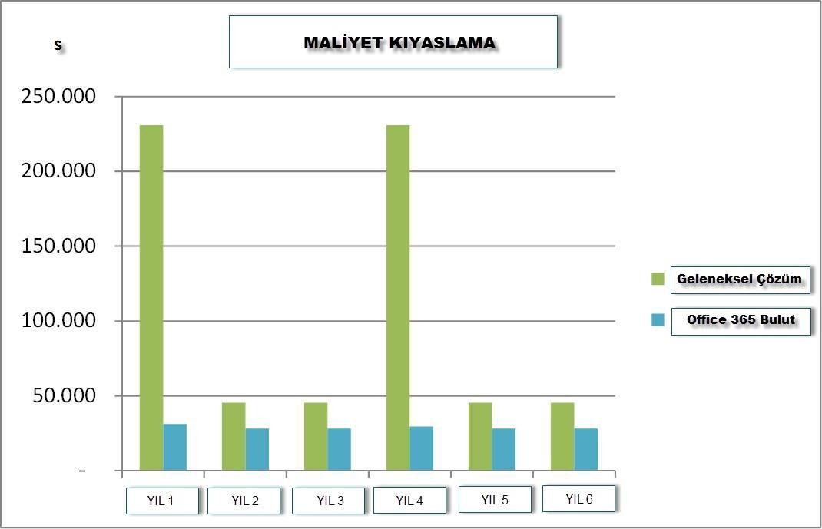

Şekil 4.1. Geleneksel çözüm ve Office 365 bulut çözümünün 6 yıllık maliyeti

Bu senaryoda ele alınan toplam sahip olma maliyeti kıyaslamasında, özellikle küçük ve orta büyüklükteki işletmeler için bulut teknolojilerinin son derece avantajlı olduğu gözlemlenmektedir. İlk satın alma maliyetinin yanı sıra daha sonraki yıllar için katlanılması gereken bakım ve yükseltme maliyetleri düşünüldüğünde çok büyük bir maliyet farkının ortaya çıktığı görülmektedir.

## Bulut Teknoloji Hizmet Sağlayıcıları

Bulut teknolojileri servis sağlayıcıları her katmanda farklı servisler sunmaktadır. Bu servisleri oluşturdukları paketler ile konsolide ederek şirketlere komple bir çözüm olarak sunmaktadırlar. Daha önceki bölümlerde bulut bilişim katmanları ve bu katmanda hizmet veren servis sağlayıcılar üzerinde durulmuştur.

Bulut teknolojilerini bir bütün olarak ele alıp paketler halinde çözüm geliştiren şirketlerden bazıları ve sundukları hizmetler aşağıda listelenmiştir.

**Microsoft** Office 365 Windows Azure SQL Azure

System Center 2012 Hyper-V

Office WebAccess

## Amazon

Amazon EC2

**Google** AppEngine Cloud Storage Google Docs

## IBM

IBM SmartCloud

# TEZ KAPSAMINDA YAPILAN ÇALIŞMALAR

Bulut bilişim üzerine yapılan bu tez çalışmasında; bulut teknolojilerinin yapısı ve mimarisi başta olmak üzere, bulut teknolojilerinin günümüzdeki kullanım detaylarına, uzman görüşlerine, röportajlara ve anket çalışmasına yer verilmiştir. Özellikle Türkiye’de ve dünyada bulut teknolojilerinin kullanımına ilişkin istatistiksel bilgiler ışığında değerlendirmeler yapılmıştır. Ayrıca, sektörel bazda yapılan araştırmalar ile birlikte bulut teknolojilerini kullanarak gerçeklenen şirket senaryolarına da yer verilmiştir.

## TÜRKİYE’DE VE DÜNYADA BULUT BİLİŞİM

## Dünyada Bulut Bilişim Kullanım Detayları

Business Software Alliance (BSA) Bulut Bilişim Güvenliği Raporu’na göre dünyada bulut bilişim kullanımına ilişkin çeşitli detaylar incelenmiştir.

Bu araştırmaya göre bilgi teknolojileri konusunda en hazırlıklı ülke olarak Amerika Birleşik Devletleri görülmektedir. Bunun yanında veri gizliliği konusunda en gelişmiş faaliyetler Japonya ve Birleşik Krallık tarafından sunulmaktadır. Siber suç oranına bakıldığında ise Japonya ve Almanya’nın başı çektiği görülmektedir.

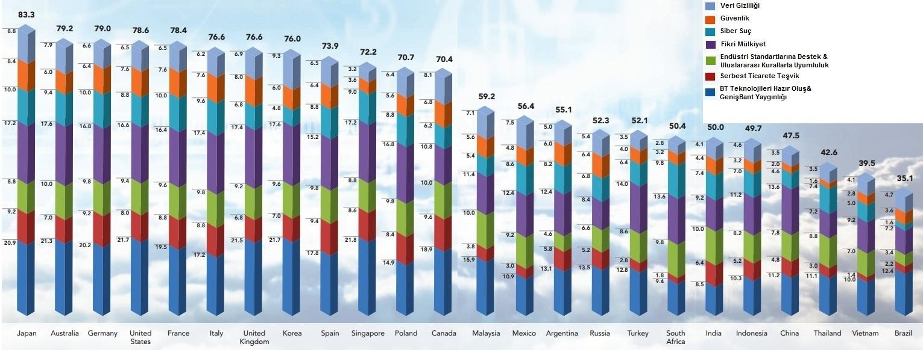

Şekil 5.1. Dünyada bulut bilişim kullanımına ilişkin istatistikler

IDC’nin 2008 yılında yaptığı bir araştırmaya göre; bulut bilişim teknolojilerine yapılan yatırım son 4 yıl içerisinde ciddi bir artış göstermiştir. Şirket bünyelerindeki geleneksel bilişim teknolojilerinin ve altyapılarının kullanımındaki artış %5 dolaylarındayken bu rakam bulut servisleri için %27 olmuştur.

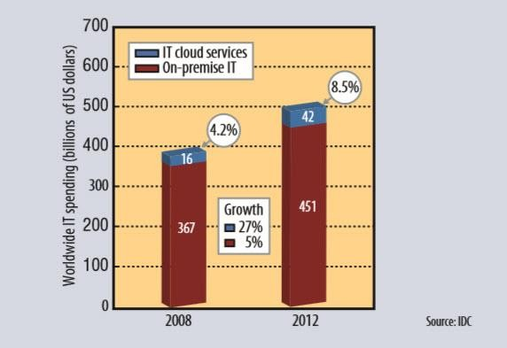

Şekil 5.2. Dünya çapında bulut servislerinin yükselişi (IDC, 2001).

## Türkiye’de Bulut Bilişim Kullanım Detayları

Türkiye’de Bulut Bilişim kullanım detaylarına geçmeden önce Türkiye İstatistik Kurumu, Alternatif Bilişim Derneği ve diğer kuruluşların “Türkiye’de İnternet ve İnternet Kullanımı” ve “Girişimlerde Bilgi Teknolojileri Kullanımı” konularındaki araştırmalarına yer vermek doğru olacaktır.

Nisan 2012’de Alternatif Bilişim Derneği’nin yaptığı araştırmaya göre Türkiye’de internet kullanım oranları ve dağılımları aşağıdaki şekilde oluşmuştur. Bu bilgiler, Türkiye İstatistik Kurumu'na (TUIK) ait “hanelerde bilişim teknolojileri kullanımı” başlığında yer alan “Son üç ay içinde bireylerin yaş grubuna göre bilgisayar ve İnternet kullanım oranları” alt başlığına ait verilerden alınmıştır.

|  |  |  |  |  |
| --- | --- | --- | --- | --- |
|  | **Bilgisayar (%)** | | **İnternet (%)** | |
| **Yaş Grubu** | **Erkek** | **Kadın** | **Erkek** | **Kadın** |
| **16-24** | 77.9 | 58.3 | 76.5 | 55.9 |
| **25-34** | 67.5 | 46.7 | 65.4 | 45.9 |
| **35-44** | 52.6 | 30.6 | 50.4 | 28.9 |
| **45-54** | 34.3 | 13.9 | 32.1 | 13.2 |
| **55-64** | 17.2 | 5.4 | 16.0 | 5.0 |
| **65-74** | 5.0 | 1.4 | 4.5 | 1.2 |
| **Toplam** | 56.1 | 36.9 | 54.9 | 35.3 |

Tablo 5.1. Bireylerin yaş ve cinsiyetlerine göre bilgisayar kullanım oranları.

|  |  |  |  |  |
| --- | --- | --- | --- | --- |
|  | **Bilgisayar (%)** | | **İnternet (%)** | |
| **Eğitim durumu** | **Erkek** | **Kadın** | **Erkek** | **Kadın** |
| **Bir okul bitirmedi** | 7.8 | 1.9 | 6.8 | 1.6 |
| **İlkokul** | 21.7 | 12.9 | 20.0 | 11.5 |
| **İlköğretim/ortaokul ve dengi** | 66.1 | 52.6 | 63.8 | 49.7 |
| **Lise ve dengi** | 77.8 | 72.6 | 75.6 | 70.2 |
| **Yüksekokul ve üstü** | 92.8 | 91.4 | 91.5 | 90.3 |

Tablo 5.2. Bireylerin eğitim durumların göre bilgisayar kullanım oranları

Yukarıdaki bilgilere göre 2011 yılında Türkiye genelinde hanelerin %42,9’u internet erişimine sahip. İstanbul, Doğu Marmara, Orta Anadolu, Batı Anadolu ve Batı Marmara bölgeleri ise %56,9 ile Türkiye ortalamasının üzerindeki bölgeler. Bilgisayar ve İnternet kullanım oranları 16-74 yaş grubundaki erkeklerde %56,1 ve %54,9 iken, kadınlarda

%36,9 ve %35,3 (TUIK, 2011).

Bireysel bazda yapılan bu araştırmanın yanı sıra Ocak 2011’de Türkiye İstatistik Kurumu tarafından yapılan “Girişimlerde Bilişim Teknolojileri Kullanımı Araştırması” raporuna göre şirketlerin durumu ise aşağıdaki şekilde oluşmuştur.

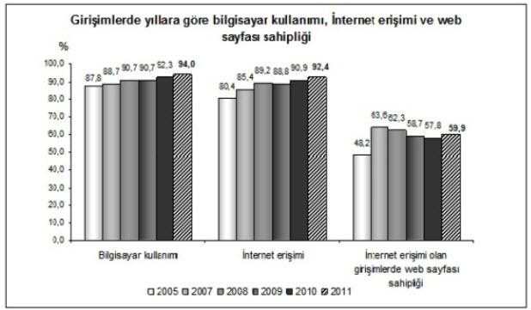

Şekil 5.3. Türkiyedeki girişimlerde yıllara göre bilgisayar ve internet kullanımı

2011 yılı Ocak ayında 10 ve daha fazla çalışanı olan girişimlerin %92,4’ü İnternet erişimine sahip olup, bu oran 2010 yılının aynı döneminde %90,9’dur. İnternet erişim oranı 250 ve üzeri çalışanı olan girişimlerde %99,0 iken, 50-249 çalışanı olan girişimlerde %96,7, 10-49 çalışanı olan girişimlerde ise %91,4’tür.

Girişimlerde bilgisayar kullanım oranı 2010 yılında %92,3 iken 2011 yılında %94,0’a yükselmiştir. 2011 yılı Ocak ayında İnternet erişimine sahip girişimlerin %59,9’u web sayfasına sahip olup bu oran 2010 yılının aynı döneminde %57,8’dir. Web sayfasına sahip olan girişimlerin %17,9’u “çevrimiçi (online) sipariş, rezervasyon ya da kayıt işlemi” hizmeti vermektedir. 2011 yılı Ocak ayında girişimlerin %91,5’i İnternete erişimde genişbant bağlantı kullanmıştır. DSL bağlantı (ADSL, VDSL vb.) %89,0 ile girişimler tarafından İnternete erişimde en çok kullanılan genişbant bağlantı tipidir. Telefon hattı ile çevirmeli bağlantı veya ISDN gibi darbant bağlantı tipleri ise girişimlerin %11,5’i tarafından kullanılmıştır.

2010 yılında girişimlerin kamu kurum ve kuruluşları ile iletişimde İnterneti kullanma oranı %76,8’dir, bu oran 2009 yılında %66,1’dir. İnternet erişimine sahip girişimlerde ise bu oran %83,0’dır. İnternet erişimine sahip girişimler kamu kurum ve kuruluşları ile iletişimde İnterneti en çok %93,3 ile kamu kurum ve kuruluşlarının web sayfasından/sitesinden bilgi almak ve %85,4 ile form almak/indirmek için kullanmıştır.

Kamu kurum ve kuruluşları ile elektronik iletişimi sınırlayan en önemli nedenler arasında %39,2 ile “ihtiyaç duymama” ve %34,2 ile “elektronik işlemlerin hala kâğıt evrak veya yüzyüze görüşme gerektirmesi” belirtilmiştir. İnternet erişimine sahip girişimlerin %11,7’si, 2010 yılında kamu kurum ve kuruluşlarının elektronik satınalma sistemine mal ve hizmet teklifi vermiştir.

Girişimlerin %14,2’si bilgisayar ağları üzerinden ürün/hizmet siparişi vermiş, %12,3’ü ise ürün/hizmet siparişi almıştır. 2011 yılı araştırma sonuçlarına göre 2010 yılında girişimlerin %14,2’si bilgisayar ağları üzerinden ürün/hizmet siparişi vermiş, %12,3’ü ise ürün/hizmet siparişi almıştır. Bilgisayar ağları üzerinden ürün/hizmet siparişi verme oranı 250 ve üzeri çalışanı olan girişimlerde %24,0 iken, 50-249 çalışanı olan girişimlerde %16,6, 10-49 çalışanı olan girişimlerde ise %13,5’tir. Bilgisayar ağları üzerinden ürün/hizmet siparişi alma oranı ise 250 ve üzeri çalışanı olan girişimlerde

%21,0 iken, 50-249 çalışanı olan girişimlerde %16,3, 10-49 çalışanı olan girişimlerde ise %11,3’tür. Bilgisayar ağları üzerinden ürün/hizmet siparişi verme ve alma oranları

%37,6 ve %21,6 ile en yüksek “Bilgisayarların ve İletişim Araç ve Gereçlerinin Onarımı” sektöründedir.

## Türkiye’deki BT Yöneticilerinin Görüşleri

Aşağıda Türkiye’de sektörel bazda Bulut Bilişim kullanımı ve bilgi teknolojileri yöneticilerinin Bulut Bilişim konusundaki görüşleri yer alıyor.

Forrester Araştırma Şirketi’nin verilerine göre, ülkemizdeki şirketlerin yüzde 31’i buluta geçmiş durumda. Yüzde 40’ı ise buluta geçmeyi düşündüğünü belirtiyor. En fazla üretim şirketlerinin başı çektiği görülürken kamu sektörünün de yüzde 25’i bulut kullanımı gerçekleştiriyor. Bu veriler ışığında ülkemizdeki bulut piyasasının gelişiminin nasıl olacağını sorguluyoruz.

Özel kurumların bulut bilişim alanında sunmayı planladığı hizmetlerini hazır hale getirerek bu konuyu daha iyi anlatmaya başlamaları gerektiğini savunan Microsoft Türkiye Sunucu ve Yazılım Araçları Ürün Grup Müdürü Necip Özyücel, “Özellikle

başarılı örnekler ile kurumların elde edebilecekleri faydaların anlatılması oldukça önemlidir. Ayrıca şirketlere uygun bulut bilişim servislerinin tespit edilmesi için yapılması gereken danışmanlık hizmetlerinin etkin biçimde sunulması gerekmektedir” dedi.

Bulut bilişim Türkiye BT pazarında üzerinde çok konuşulan ancak henüz yaygınlaşmamış bir teknoloji olduğunu aktaran DorukNet Satış ve Pazarlamadan Sorumlu Genel Müdür Yardımcısı Şenol Doyranlı, “Şirket olarak başlıca hedefimiz bu teknolojiyi yaygınlaştırarak sağladığı faydaları müşterilerimize sunabilmek. Birkaç yıl sonra istisnalar dışında veri merkezlerinin katma değerli servislerini tamamen bulut bilişim teknolojisi üzerine kurmalarının akılcı bir öngörü olduğuna inanıyoruz” ifadesinde bulundu.

Türkiye’de ekonominin büyüdüğünün altını çizen EMC Türkiye Kıdemli Teknik Danışmanı Cenk Ersoy, henüz sağlıklı bir araştırma olmasa da bulut bilişim piyasa büyüklüğünün 200 ila 600 milyon lira arasında olduğunu tahmin ettiklerini vurguladı. Ersoy’a göre, ülkemizdeki bulut bilişim piyasasının büyüme hızının yüzde 50 seviyesinde gerçekleşiyor.

Bulut bilişim uygulamalarının ve hizmet sağlayıcılarının yaygınlaşabilmesi için kamu ve özel kurumların en önemli misyonunun bu alandaki bilgi ve deneyim alışverişine açık olmaları olduğunu ifade eden Ereteam Genel Müdürü Kutlay Erdal Şimşek, “Bu konuda hizmet sağlayıcılara da önemli görevler düşüyor; bulut bilişimle ilgili doğru bir farkındalık yaratmak ve doğru yatırımlar yapmak piyasayı geliştirecektir” dedi.

Türkiye’de de bulut bilişime uyumun diğer ülkeler ile aynı düzeyde olduğunu düşündüğünü dile getiren Google Türkiye Ülke Direktörü Bülent Hiçsönmez, “Bulut üzerinden verilecek servislerin geliştirilmesi ve artması ile birlikte kullanıcılar bulut bilişim üzerinden uygulamalara daha hızlı uyum sağlayarak kullanımlarını artıracaklardır” diye konuştu.

Kurumsal bulut bilişim çözümlerinin kullanım oranı olarak ülkemize baktığımızda dünyadaki bilinirliği yakalayamadığımızı belirten Helyum Bilişim Ürün Müdürü Sinem

Tirkeş, “Son yıllarda Türkiye’de BT sektörü hızla gelişmektedir. Özellikle Avrupa’da yaşanan ekonomik kriz nedeniyle de yabancı yatırımcıların çoğunun hedef noktasıyız. Bulut bilişime yatırım yapan çoğu büyük üreticide Türkiye’de ki hedeflerini gerçekleştirmek için ülkemizde bu alanda yatırım yapıyor. Şu aşamada ülkemizde maalesef tam bir farkındalık oluşmadıysa da yakın gelecekte bulut bilişime olan talebin hızla artacağını düşünüyorum” diyerek sözlerini tamamladı.

Talebi artırmak için bulut bilişimin kurumlara sağlayacağı faydayı iyi anlatıp iş getirilerini ve finansal kazanımları ortaya koymak ve iş planlarını geliştirmeleri için gerekli desteği vermenin önemine değinen HP Kurumsal Depolama, Sunucu ve Ağ Ürünleri Ülke Müdürü Zeynep Keskin, “Bulut bilişim hizmetlerin internet üzerinden alınması prensibine dayandığından güvenilir, kesintisiz ve hızlı internet ağı erişimi olmazsa olmaz noktalardan biridir. Veri güvenliği ve sürekli hizmet alabilme endişesini aşmaya yardım edecek her türlü aktivite hizmet alan şirket sayısını ciddi ölçüde artıracaktır. Diğer önemli noktalardan biri de hizmet alacak şirketlere paket çözümlerin sunulmasıdır. Diğer bir deyişle, şirketlerin internet erişiminden hizmet olarak altyapı/platform/yazılıma kadar tüm ihtiyaçlarını tek bir noktadan adresleyebilmek pazarın gelişmesini hızlandıracaktır” diye sözlerini bitirdi.

KoçSistem Sanallaştırma ve Bulut Bilişim Teknolojileri Satış Yöneticisi Alper Şahin, şirket olarak 2009’dan beri yürüttükleri çalışmalar, geliştirdikleri servisler ve pazardan aldıkları geri bildirimlere dayanarak, Türkiye’nin bulut bilişim rüzgarını yakaladığını söyleyebileceğini ifade etti.

Sektördeki herkese görev düştüğünü belirten Şahin, “Pazarın ihtiyaçlarını belirleme, standartları koyma ve servis sağlayıcıları onaylama gibi konularda örgütlenerek çalışmalar yapmamız gerekiyor” dedi. Bulut bilişim konusundaki en büyük boşluğun henüz standartların oturmaması ve güven eksikliği olduğuna değinen Şahin, geliştirilen bulut servislerinin bağımsız bir kuruluş tarafından standartlar çerçevesinde olduğunun sertifikalandırılmasının, işletmelerin güven problemini aşarak daha fazla bulut servisini kullanmasını sağlayabileceğini aktardı.

Türkiye’de kurumlar maalesef bu teknolojiler ile neler kazanabileceğinin farkında olmadığına değinen Bimsa Sistem Mühendisi Cem Güneyli, ülkemizin kullanılan bilgi teknolojileri açısından iyi bir konumda ve daha da iyi olabilecek niteliklere sahip olduğunu vurguladı. Öncelikle kurumların bulut bilişim ve yararlarına ilişkin daha ayrıntılı bilgiye sahip olması gerektiğine değinen Güneyli, “Sonrasında bunu kendi iş süreçlerine nasıl uydurabileceklerini ve ne gibi yararlar edineceklerini öngörmek daha da kolaylaşıyor” dedi.

Genel bulut konusunda kayda değer bir oyuncu bulunmadığına dikkat çeken Inspark Profesyonel Hizmetler Direktörü Serdar Susuz, telekom şirketlerinin çalışmalarının dosya barındırmanın ötesine geçemediğini vurguladı. Türkiye pazarındaki bulut bilişim algısının eski barındırma mantığının ötesine gidemediğini düşünen Susuz, “Bunun temel sebebinin varolan uygulamaların bulut altyapısına uygun olmaması diye düşünüyorum. Eski barındırma metodu kullanılan ya da sanallaştırma gerektiren sistemlerden ziyade gerçek bulut altyapısına sahip uygulamalar gerekiyor” dedi (Gülyaşar, 2011).

## TÜRKİYE’DE GERÇEKLENEN BULUT BİLİŞİM SENARYOLARI

Bu bölümde bulut bilişim teknolojilerini kullanarak yüksek verimlilik elde etmiş olan bazı kurum ve kuruluşlar ve kullandıkları bulut bilişim teknolojilerine ait detaylı bilgiler sunulmaktadır.

Özellikle son 5 yıldır Türkiye’de ve dünyada bulut bilişim teknolojilerinin farklı uygulamalarını kullanarak kendi yapılarını tamamen ya da kısmen bulut ortamına taşımış birçok şirket bulunmaktadır. Bulut platformlarını kullanma kararını veren şirketler, bu kararlarını hayata geçirmeden önce birçok değerlendirme ve çalışma yapmaktadırlar. Hiç şüphesiz yapılan bu araştırma ve değerlendirmeler neticesinde kendi organizasyonel yapılarına en uygun çözümleri seçmektedirler. Bulut ortamına geçen şirketler, yıllık bazda yaptıkları istatistiksel değerlendirmeler sonucunda elde ettikleri kazanımları paylaşmaktadırlar. Aşağıda verilen gerçek örnekler de bu verilere dayanmaktadır.

## Denizbank Özel Bulut Teknolojileri Projesi

Türkiye’de hayata geçirilen en büyük bulut teknolojileri projelerinden biri olan Denizbank IT-as-a-Service projesi ile BT hizmetlerinin özel bulut kapsamına geçişi, yapılan faaliyetler ve elde edilen kazanımlar aşağıda aktarılmıştır.

## Kurum Profili

Denizbank, 600 şubesi ve 10.000 çalışanı ile Türkiye’de finans sektörünün önde gelen şirketlerinden bir tanesidir. Hızlı büyüyen yapısı ve değişen ihtiyaçları ile bilgi teknolojileri maliyetleri de her geçen gün artmaktadır. Kritik iş ihtiyaçları sebebiyle sunulan hizmetlerde güvenlik, yüksek erişililebilirlik ve maliyet unsurları çok büyük önem taşımaktadır. Denizbank, biri İstanbul ve diğeri Ankara’da olmak üzere 2 veri merkezine sahiptir. Sürekli büyüyen ve büyüdükçe ihtiyaçları artan Denizbank, yeni ihtiyaçlarını yeni fiziksel kaynaklar satın alarak gidermeye çalışmaktadır.

## İhtiyaçlar

Özellikle son 3 yıldaki büyüme hızına bağlı olarak yapılan bilgi teknolojileri yatırım maliyetlerinin önümüzdeki yıllardaki büyüme hedefleri göz önünde bulundurularak düşürülebilmesi amaçlanmıştır.

## Çözüm

Denizbank, öncelikle sunucuların sanallaştırılarak konsolide edilmesi ile oldukça yüklü bir kazanım gerçekleştirmiştir. Sanallaştırma altyapısı olarak Microsoft Hyper-V’yi, merkezi yönetim ve özel bulut çözümü için ise System Center 2012 ürün ailesini tercih ederek bütün sanal sunucuların merkezi bir yapıda konsolide bir şekilde yönetilebilmesini sağlamıştır.

Denizbank, vermiş olduğu bu sanallaştırma ve özel bulut kararı ile 7 milyon dolar sunucu masrafından kazanım sağlamıştır. Toplam veri merkezi maliyetlerinden ise 12 milyon dolar kazanım elde etmiştir. Bu çözümler ile bilgi teknolojileri çalışanlarının sayısı da %20 azalmış ve maliyetleri düşürülmüştür.

Denizbank özel bulut projesinde sanallaştırma altyapısında kullanılmak üzere 64 HP ProLiant BL460 G6 BladeSystem fiziksel sunucular kullanılmıştır. Bu sunucular üzerinde Windows Server 2008 R2 Datacenter işletim sistemi kullanılmıştır. Bu sayede Hyper-V özelliği devreye alınabilmiş ve bu fiziksel sunucular üzerinde Hyper-V teknolojsiyle gerekli sanal sunucular oluşturulabilmiştir. Dolayısıyla IaaS altyapısı Microsoft Hyper-V ile sağlanmıştır. Toplamda 64 fiziksel sunucu üzerinde faaliyet gösterebilecek 1.500 sanal sunucu kapasiteli yapı kurulmuştur.

Sanallaştırma yapısının kurulması sonrasında bu yapının diğer bulut teknolojileri ile yönetilmesi yoluna gidilmiştir. Bu noktada da Microsoft System Center ürün ailesi ekipmanları kullanılmış ve veri yedekleme, güvenlik, otomasyon faaliyetleri, kurulan özel bulut yapısında hizmete geçmiştir.

Bu projede aşağıdaki teknolojiler kullanılmıştır.

* + - * Windows Server 2008 R2 Datacenter
      * Microsoft Hyper-V
      * Microsoft System Center Data Protection Manager 2010
      * Microsoft System Center 2012

Denizbank COO (Chief Operation Officer) Dilek DUMAN, yaptığı açıklamada Microsoft bulut çözümleri ile donanımlarını çok daha verimli bir şekilde kullanırken büyüme ihtiyaçlarını da çok hızlı bir şekilde karşılayabildiklerini vurgulamıştır.

Denizbank Genel Müdürü Ömer UYAR ise yaptığı açıklamada şu an için Özel Bulut çözümleri ile BT ihtiyaçlarını son derece verimli bir şekilde yürütebildiklerini, önümüzdeki dönemde bu çözümü, Genel Bulut ortamına taşımayı hedeflediklerini ifade etmiştir.

Denizbank bünyesinde yapılandırılan Microsoft Özel Bulut çözümleri ile yeni sanal sunucuların devreye alınması, günlük hizmetlerin otomatikleştirilmiş çözümler ile sunulması, yedekleme ve felaketten kurtarma faaliyetlerinin çok hızlı bir şekilde yerine getirilebilmesi sağlanmıştır (Microsoft, 2012).

## Sosyal Güvenlik Kurumu Özel Bulut Teknolojileri Projesi

Türkiye’de ve dünyada hayata geçirilen en büyük bulut teknolojileri projelerinden biri olan Sosyal Güvenlik Kurumu IT-as-a-Service projesi ile BT hizmetlerinin Özel Bulut kapsamına geçişi, yapılan faaliyetler ve elde edilen kazanımlar aşağıda aktarılmıştır.

## Kurum Profili

Türkiye’de tüm sağlık kurumlarının veritabanının yer aldığı Sosyal Güvenlik Kurumu (SGK), stratejik öneminin yanı sıra artan veritabanı büyüklüğüyle Türkiye’nin en büyük kuruluşlarından biridir. SGK, Türkiye’de 50 milyondan fazla vatandaşa aktif hizmet vermektedir.

## İhtiyaçlar

Varolan yapıda kullanılan ve e-bildirge amaçlı kullanılan 200 fiziksel sunucunun yanı sıra, gelecek dönemde hayata geçirilmesi planlanan uygulamaların gerektireceği yüzlerce yeni sunucu ihtiyacı bulunmaktadır. Bu sunucuların kurulum, yönetim ve bakım faaliyetleri için ihtiyaç duyulacak iş gücü ve maliyetler sebebiyle bulut çözümlerinin hayata geçirilmesi ihtiyacı doğmaktadır.

## Çözüm

Sosyal Güvenlik Kurumu bünyesinde yapılan sunucu sanallaştırma ve konsolidasyon çalışmaları sayesinde 700 adet sanal sunucunun çalıştığı bir yapı sağlanmıştır. Bu yapı, şu anki haliyle Avrupa’nın en büyük sanal sunucu platformlarından biri konumundadır. Vmware çözümlerinin kullanıldığı projede, 20 adet 4 işlemcili SUN x4600 sunucu ve 50TB’lik SAN depolama alanı üzerinde çalışan 700’e yakın sanal sunucu faaliyete geçirilmiştir. SGK’nın Kızılay ve Mamak merkezlerinde yedekli bir biçimde çalışan bu veri merkezleri, herhangi bir felaket durumunda birbirlerini tolere edebilecek şekilde tasarlanmıştır. Geleneksel çözümler kullanıldığında yeni sunucu ihtiyaçlarıın ancak 4-8 hafta arasında karşılanabilmesi mümkünken, sanallaştırılmış bu yeni yapıda yeni bir sunucunun faaliyete geçirilmesi 5-15 dakika arasında zaman almaktadır. Ölçeklenebilir

yapısı sayesinde istenildiğinde donanımsal kaynakların arttırılabilmesi ve her sanal sunucu için istenilen kaynakların tahsis edilebilmesi ile son derece esnek bir yapı kurulmuştur.

Sosyal Güvenlik Kurumu Donanım ve Altyapı Hizmetleri Daire Başkanı Adem Onar yaptığı açıklamada 200 sunucunun satın alma maliyetinin 2 milyon USD civarında olduğunu belirtirken, “Bunların bir yılda tükettiği enerji de 700 - 800 bin USD civarında. Ayrıca sistem odası, kesintisiz güç kaynağı, klimalar gibi cihazların masrafları da eklendiğinde tüm maliyet 3 milyon USD civarında olacaktı. Biz 3 milyon USD’ye zaten 2 bin 400 sanal sunucunun tamamının altyapısını ve Mamak ile Kızılay bölgesinde bulunan disk sistemlerimizi kurduk. Mevcut planlanan sanallaştırma projesi toplamda 600 sunucu çalıştıracak kapasitede olup felaket anında kaynakların yarıya inmesi durumunda bile bu rakam 300-350 sunucu arasında olacaktır. 1400 sunuculuk bir kapasiteyi mevcut sistem odamızın 3-5 katı bir alana sığdırmamız ancak mümkün olacaktı. Bunların soğutma, klima sistemleri, elektrik ve bakım masraflarını da düşündüğümüzde şu an 1-2 kabine sığdırmış durumdayız. 40 sunuculuk bir elektrik ve soğutma maliyeti ödüyoruz. Binlerce sunucu için onlarca sistem mühendisi çalıştırmamız gerekecekti, ancak şu an birkaç sistem mühendisiyle bu sistemin kontrolünü gerçekleştirebiliyoruz. Bu rakamlarla bakıldığında projenin maliyeti sağlanan tasarrufun yanında az kalıyor” sözleriyle elde ettikleri yüksek çaplı tasarrufa değinmiştir.

Hedeflenen 2 bin 400 sunucuyla bu yapının kurulması durumunda satınalma, barındırma ve çalıştırmayı içeren toplam maliyetin 50-60 milyon doları bulacağını belirten Onar, “Sanallaştırma teknolojisiyle geleneksel maliyetin % 5’ine ihtiyacımız olan yatırımı gerçekleştirmiş olduk” diyor.

## BULUT BİLİŞİM ANKET ÇALIŞMASI

## Anketin Amacı

Türkiye’de bulut bilişim teknolojilerinin farkındılığını ve kullanım detaylarını araştırmak için yapılan bu anket çalışmasında sorular bilgi teknolojileri çalışanları tarafından yanıtlanmıştır. Bu çalışma ile; Türkiye’de bilgi teknolojilerinin kullanım oranlarının, sektörel dağılımın ve bulut bilişim teknolojilerinin kullanım detaylarının görülmesi amaçlanmıştır. Anket sonuçları ve bu sonuçlara ilişkin detaylı değerlendirmeler EK-A bölümünde paylaşılmıştır.

## Anket Soruları

Anket içerisinde 10 adet soru bulunmaktadır. Bu sorular ile ankete katılan kişilerin çalıştıkları kurumlara ait bilgiler, sektörel değerlendirme, bulut bilişim katmanları ve bulut bilişim güvenliğine ilişkin sorular sorulmuştur.

1. **Şirketinizin kaç çalışanı bulunuyor?**

A. 1 – 49

B. 50 – 249

C. 250 veya daha fazla

1. **Bulut Bilişim ve Bulut Bilişim Teknolojileri’ni ilk ne zaman duydunuz?**
   1. 1 yıldan önce
   2. 1-2 yıl arasında
   3. 2 yıldan daha önce
2. **Şirketiniz hangi sektörde faaliyet gösteriyor?**
   1. Bilişim Teknolojileri
   2. Üretim
   3. Ticaret
   4. Finansal Hizmetler
   5. Devlet Dairesi / Kamu Kuruluşu
   6. Diğer
3. **Şirket lokasyonunuzu nasıl tanımlarsınız?**
   1. Yerel şirket
   2. Yurtdışı kolları olan yerel şirket
   3. Uluslararası şirket
4. **Bulut Bilişim servislerini daha önce kullandınız ya da kullanmayı planladınız mı?**
5. Evet
6. Hayır
7. **Bulut bilişim teknolojilerini kullanmak için en önemli sebebiniz ne olurdu?**
   1. Donanım, yazılım, BT destek, bilgi güvenliği maliyetlerini en az indirme
   2. Kaynakların daha esnek kullanımı
   3. İş performansı ve verimliliğin arttırılması
   4. Altyapının çeşitlendirilmesi
   5. İş sürekliliği ve felaketten kurtarma seçenekleri
   6. Diğer
8. **Hangi bulut bilişim çözümü sizin şirketiniz için en uygun çözümdür?**
   1. Özel Bulut (Private Cloud) (Şirket içinde kurulur ve yönetilir)
   2. Ortak Bulut (Partner Cloud) (Güvenilir bir iş ortağı bünyesinde kurulur ve yönetilir)
   3. Karma Bulut (Hybrid Cloud) (Birden fazla kaynakta kurulup yönetilebilir).
9. **Hangi Bulut katmanını daha çok tercih ediyorsunuz?**
   1. Bireysel yazılım paketleri (SaaS)
   2. Komple işletim sistemi ve uygun yazılım paketi (PaaS)
   3. Altyapı hizmetleri (depoloma birimleri, ağ aygıtları, sunucu) (IaaS)
   4. Güvenlik hizmetleri
   5. Diğer
10. **Bulut teknolojileriyle hangi tip iş / uygulamaların kullanılmasını destekliyorsunuz?**
11. Kritik iş ve uygulamalar
12. Kritik olmayan iş ve uygulamalar
13. Her ikisi de
14. **Hangi PaaS servisini kullanıyor ya da kullanmayı düşünüyorsunuz?**
    1. Microsoft Azure
    2. Force.com
    3. Google App Engine
    4. ZOHO Creator
    5. WorkXpress
    6. Wolf Frameworks
    7. Diğer (Lütfen belirtiniz) ………………

## BULUT BİLİŞİM UZMANLARI İLE YAPILAN RÖPORTAJLAR

Aşağıda, Türkiye’nin önde gelen bilişim profesyonelerinden iki tanesiyle bulut bilişim teknolojileri üzerine röportajları bulabilirsiniz.

## Cenk TARHAN ile Röportaj

**Merhabalar Cenk Bey. Bize biraz kendinizden bahseder misiniz lütfen?**

Adım Cenk Tarhan. Türkiye’nin en büyük teknoloji portallarından biri olan CHIP Online’ın yayın yönetmenliğini yapıyorum. Aynı zamanda bir Microsoft MVP’siyim.

## Bulut Bilişim kavramının son yıllarda popüler olmasını neyle ilişkilendiriyorsunuz?

Elbette bilişim maliyetlerini düşürmek birinci hedef. Buna ek olarak bilişim sektörünün düşen karlarını artırmak istemesini de yabana atmamak gerekli.

## Türkiye’de ve dünyada Bulut Bilişim’in ilerlediği yol hakkında fikirlerinizi alabilir miyim?

Şu anda uzakta dosya barındırmak, güvenli bir şekilde ulaşmak ve bazı servisleri kullanmakla sınırlı olduğunu düşünüyorum. İnsanlar ne zaman bu sistemlere para yatırırken bankaya güvendikleri gibi güvenirler, işte o zaman büyük bir sıçrama yapacak bulut bilişim.

## Bulut teknolojileri konusunda Türkiye’de veri merkezleri sizce ne kadar aktif durumdalar?

Şu anda hepsi altyapıyı planlamış, yatırımlarını yapmaya hazır ve müşteri bekliyor durumdalar. Talep artar atmaz operasyonlarını genişletecekler. Ama şu anda birkaç öncü dışında diğerleri temkinli ilerlemek istiyorlar.

## Özellikle Türkiye’de bulut teknoloji ve araçları ne ölçüde kullanılıyor?

Tam anlamıyla, yüzde yüz olması gerektiği gibi kullanıldığını iddia edemem, zira yurtdışı örnekleri bu alanda çok ileride bizlere göre.

## Hangi bulut teknolojisi katmanları özellikle Türkiye’de kurum ya da kuruluşlar tarafından tercih ediliyor?

Şu anda veri depolamanın önde olduğunu düşünüyorum. Lojistik geliyor, arkasından da ERP operasyonları. Muhasebe ve diğer kritik operasyonlar şirket bünyelerinde çözülüyor hala.

## Sanallaştırma teknolojilerinin güvenilirliği hakkında ne düşünüyorsunuz?

Doğru yapıldığı takdirde güvenlik konusunda bir sıkıntı yok. Burada hem hizmeti veren, hem hizmeti alan hem de hizmeti alan firmanın elemanlarının çok iyi bir güvenlik eğitiminden geçmeleri şart. Ancak bulut bilişimde sanallaştırmanın klasik güvenlik açıklarına daha az sahip olduğunu düşünüyorum, çünkü sistemleri 7-24 gözeten ajantlar var.

## Sanallaştırma teknolojileri arasında dünyada ve Türkiye’de hangi teknoloji başı çekiyor ve sizce bunun nedeni nedir?

Şu anda HP bu konuda ileri görünüyor.

## Kurum ve kuruluşların bulut bilişim ile eldecekleri en büyük kazanımlar nelerdir?

Orta vadede maliyetlerde gözle görünür bir biçimde düşme yaşayacaklar. Buna ek olarak da daha yüksek güvenlik, daha az IT yatırımı ve daha fazla mobilite ile tanışacaklar.

## Önümüzdeki 5 sene içerisinde Bulut Bilişim teknolojilerini nerede görüyorsunuz?

Bugün bulunduğu yerin çok ilerisinde olacağı kesin. Ancak dediğim gibi, Türkiye’de algılar kolay kolay değişmiyor, bu yüzden kitlesel buluta geçiş operasyonlarının 5 yıl içerisinde tamamlanacağından şüpheliyim.

## Emre AYDIN ile Röportaj

**Merhabalar Emre Bey, bize biraz kendinizden bahseder misiniz lütfen?**

Yaklaşık 15 yıldır bilişim sektöründe çalışıyorum. Başta Microsoft Türkiye’de olmak üzere farklı firmalarda farklı görevlerde yer aldım ve son bir yıldır ise Bilge Adam Bilişim Hizmetleri’nde orta düzey yönetici olarak çalışmaktayım.

## Bulut Bilişim kavramının son yıllarda popüler olmasını neyle ilişkilendiriyorsunuz?

Bulut Bilişim’in tohumlarının yaklaşık 10 yıl kadar önce atıldığını düşünürsek, aslında karşımızda zaman içinde kendi içinde kendisini geliştirmiş bir teknolojiler bütününü görebilmek mümkün. Öyle ki, bilişim sektörünün devinimi ve sanallaştırma teknolojilerinin çeşitliliği ile bir sonuç elde edilmiş durumda. Yani aslında ortaya çıkan ve firmalar tarafından yeni bir ürün olarak adledilen bu teknolojiler bütünü aslında bilişim teknolojileri sektörünün zaman içerisinde kendi kendisini geliştirmesi ile ulaşılan bir sonuç teknolojisi oldu. Kısacası kaçınılmaz ve olması gereken yere ulaştık.

Yaklaşık 150 yıl kadar önce insanların elektrik ihtiyaçlarını kendi çabaları ile karşıladıklarını hatırlayalım ve günümüze dönelim, firmaların IT ihtiyaçlarını kendi çabaları ile karşıladığı gerçeği gözümüzün tam önünde duruyor. Örneğin, bal üreten bir firma neden bilişim teknolojileri kulvarında da yetkinlik kazanmak için uğraşsın ki. Bilişim Sektörü kendi içinde bir devinim yaşadı ve bir sonuç teknolojisi üretti, bu sonuç teknolojisi ile birlikte ise yeni bir düşünce doğdu.

## Türkiye’de ve dünyada Bulut Bilişim’in ilerlediği yol hakkında fikirlerinizi alabilir miyim?

Türkiye’de prodüksiyon diye tanımlanan ortamlarda çok fazla bulut bilişim ürünü kullanıldı demek şu anda doğru olmayacaktır, çünkü henüz Türkiye için Microsoft Türkiye’nin lisans bedelleri için yaptığı bir açıklama bulunmuyor. Şöyle bir gerçek var ki, tüm firmaların bilişim departmanları bu işin araştırmasına yönelik mesai yapıyorlar. Demo hesaplarını kullanarak geliştirme yapmaya çalışıyorlar.. Dünyada ise işler biraz daha farklı. Daha önce açıklanan lisans bedellerinden dolayı birçok dünya devi firma şu anda yapılarının bir kısmını bulut bilişime taşımış ya da taşımaya devam eder durumda.

## Bulut teknolojileri konusunda Türkiye’de veri merkezleri sizce ne kadar aktif durumdalar?

Özellikle sunucu barındırma firmaları bulut teknolojileri konusunda yetkinlikleri arttırdılar ve altyapı yatırımlarını gerçekleştirdiler. Bunun yanı sıra, tüm operatörlerin şu anda müşterilerine sundukları bulut teknolojilerini kullanabilen veri merkezleri bulunuyor. Bazı operatörlerin TV kanallarında oynayan reklamlarını da hatırlarsak, aslında bilişim sektörünü kökten değiştirebilecek bir toplam gücün ortaya çıktığı daha kolay anlaşılabilir.

## Özellikle Türkiye’de bulut teknoloji ve araçları ne ölçüde kullanılıyor?

Türkiye’de henüz lisanslama modeli açıklanmadığı için prodüksiyon dediğimiz ortamlarda kullanım çok sayıda değil fakat global büyüklükteki firmalara baktığımız da durum çok farklı ve kendi ortamlarının bulut teknolojilerine aktarıldığını görüyoruz.

## Hangi bulut teknolojisi katmanları özellikle Türkiye’de kurum ya da kuruluşlar tarafından tercih ediliyor?

Türkiye’de ve dünyada en büyük rağbet, bulut teknolojileri içerisindeki bileşenlerden bir tanesi olan Office 365 paketi içerisindeki Microsoft Exchange Online için oluyor. Öyle ki, iş akışlarının olmazsa olmazı olarak kullanılan e-posta’lar ve yıllardır gece

gündüz bakımını, devamlılığını sağlamak adına ciddi yatırımlar yapılan, zahmetlere katlanılan e-posta sunucularının bir an önce taşınması operasyonu ilk aşamada düşünülen oluyor.

## Sanallaştırma teknolojilerinin güvenilirliği hakkında ne düşünüyorsunuz?

Ucu çok açık ve günlerce tartışılabilecek bir soru fakat şöyle bir gerçek var ki, firmalar şu anda kendi yerel ortamlarında kurguladıkları platformların birim başına güvenliği için ne kadar bütçe ayırıyorlarsa bulut bilişim hizmeti veren firmalar birim başına güvenlik için çok daha fazlasını ayırıyor. Sanırım iç rahatlatıcı bir istatistik.

## Sanallaştırma teknolojileri arasında dünyada ve Türkiye’de hangi teknoloji başı çekiyor ve sizce bunun nedeni nedir?

Sektöre çok önceden giren Vmware şu anda halen başı çeken firma durumunda. Fakat birçok araştırma firması ilerleyen 2 yıl içinde bu alandaki dengelerin büyük bir hızla değişeceğini belirtiyor.

## Kurum ve kuruluşların bulut bilişim ile eldecekleri en büyük kazanımlar nelerdir?

Toplam sahip olma maliyetlerindeki düşüş tabi ki en büyük kazanım. Bunun yanı sıra stabilite, performans ve sürekli güncel ürünler ile çalışabiliyor olmak sıralanabilir.

## Önümüzdeki 5 sene içerisinde Bulut Bilişim teknolojilerini nerede görüyorsunuz?

5 sene sonra çok daha gelişmiş ekranlar ile çalışıyor olacağız, bilgiye her an her yerden ulaşabilmenin mümkün olduğu, sistem kesintilerinin yaşanmadığı, internetin daha da güçlendiği ve bu sayede insanlar arasındaki hatta ülkeler arasındaki iletişimin fazlasıyla arttığı bir dünyada yaşıyor olacağız. Ve tüm bunları bulut teknolojilerini barındıran veri merkezlerinde gerçekleştireceğiz.

## ÇALIŞMANIN DEĞERLENDİRİLMESİ

Bulut teknolojileri; sunulan maliyet, yönetim ve kullanım avantajları sayesinde birçok birey, kurum ve kuruluş tarafından tercih edilmeye başlanmıştır. Tez çalışmaları süresince yapılan anket ve röportajlarda da özellikle küçük ve orta büyüklükteki işletmelerin yüksek maliyetten kaçınmak amacıyla bulut üzerinden sunulan hazır servisleri kullanma eğiliminde oldukları gözlemlenmiştir. Büyük ölçekli işletmelerin ise çoğunlukla özel bulut teknolojilerini kullanarak BT harcamalarını en alt düzeye indirdikleri ve yönetimi kolaylaştırdıkları sonucuna varılmıştır.

Tez kapsamında yapılan araştırma, anket ve röportajlar ile bulut bilişim teknolojilerinin bugünü ve geleceğine ait çeşitli değerlendirmeler yapılmıştır. Yapılan bu çalışmalar sonucunda bulut bilişim teknolojilerinin özellikle son 5 yıldır önemini arttırdığı gözlemlenmektedir.

Özellikle Türkiye’de bulunan birçok işletmenin bulut teknolojiler konusunda çok derin bilgiye sahip olmaması sebebiyle bu teknolojilerin kendilerine sağlayacakları faydalar konusunda da çok fazla fikir sahibi olmadıkları düşünülmektedir. Bulut teknolojilerinin çeşitli katmanlarda sunduğu birçok hizmetten hangisinin daha uygun olacağına ait belirsizlikler sebebiyle şirketlerin günümüzde bu teknolojileri yoğunlukla kullanamadığı gözlemlenmiştir. Türkiye’deki bilişim profesyonellerinin yaptığı açıklamalarda özellikle önümüzdeki 5 sene içerisinde bulut teknolojilerinin bilinirliğinin daha çok artacağı ve daha çok tercih edileceği vurgulanmıştır. Yapılan anket çalışmalarında da özellikle son kullanıcıların internet üzerinden sunulan bulut hizmetlerini oldukça yüksek seviyede kullandığı anlaşılmıştır. Bu doğrultuda; kurum ve kuruluşların da kendi bünyelerinde bu hizmetleri sunabilmeleri fikri her geçen gün daha cazip hale gelmektedir.

Günümüzde faaliyet gösteren şirketlerin bulut teknolojilerini değerlendirirken üzerinde durduğu en önemli nokta güvenlik olmuştur. Kendi bünyeleri içerisinde sunulan hizmetlerin ve barındırılan verilerin şirket dışında bulunan servis sağlayıcılar tarafından yönetilmesinin kendileri için güvenlik sorunu oluşturabileceği düşünülmektedir. Bu haklı kaygı aslında, bulut teknolojilerinin geleneksel yönetim teknolojileriyle kıyaslandığında daha güvensiz olduğu sonucunu doğursa da servis sağlayıcılar

tarafından sunulan birçok hizmetin son derece güvenli protokeller üzerinde işlediğini göstermektedir. Özellikle özel bulut teknolojileri ile kendi hizmetlerini otomatikleştirme ve yönetimi kolaylaştırma yoluna giden şirketlerin bir çoğunun, bu hizmetleri daha ileride kısmen ya da tamamiyle açık bulut platformuna taşımayı hedefledikleri anlaşılmaktadır.

Sanallaştırma pazarının son derece aktif olduğu günümüzde özellikle bu teknolojilerin kullanımında büyük bir artış görülmektedir. Sunucu sanallaştırma teknolojileri başta olmak üzere platform ve uygulama sanallaştırma teknolojilerinin çok büyük bir hızla geliştiği gözlemlenmektedir. Kritik servislerin ve gizli verilerin şirket dışarısında çıkartılması fikrinden bağımsız olarak, sadece spesifik hizmetlerin servis sağlayıcılardan alınması yoluna gidilebilmektedir. Bu sayede uygulama geliştiricilerin; donanım, yönetim ve bakım faaliyetleri için bütçe ayırmalarına gerek kalmadan daha hızlı ve verimli bir iş yapısı oluşturmaları fikri oldukça benimsenmektedir. Böylece bulut üzerinden sunulan uygulamaların sayısı her geçen gün daha çok artmaktadır.

Bulut bilişim teknolojilerinin kullanımındaki maliyet avantajı sayesinde birey, kurum ve kuruluşların, sunulan hizmetlere kullandıkça öde yaklaşımı ile sahip olabilmeleri sağlanabilmektedir. Böylece özellikle proje bazlı yapılan çalışmalarda gereksiz masraflardan kaçınmak ve yetkin personel ihtiyacı hissetmeksizin yönetimi kolaylaştırabilme imkanı doğmaktadır. Günümüzde donanım, lisans, bakım, yetkin personel ve yönetim maliyetlerinin yüksek oluşu sebebiyle bulut bilişim teknolojilerinin her katmanında farklı fırsatlar ve cazip seçenekler bulunmaktadır.

Yapılan bu tez çalışmasında elde edilen veriler, düşünceler ve değerlendirmeler, bulut bilişim teknolojilerinin önemli bir yükselişte olduğunu ve önümüzdeki yıllarda çok daha tercih edilebilir ve kullanılabilir olacağını göstermektedir.

## Şirket İhtiyaçlarının Belirlenmesi

Şirketlerin bulut teknolojilerini benimseyebilmeleri için ihtiyaç analizlerini dikkatli yapmaları gerekmektedir. Şirketin kısa ya da uzun vadede büyüme hedefleri, çalışılan sektör, kullanıcı sayısı gibi faktörler bu analizi çok daha gerçekçi kılacaktır. Örneğin 20

kullanıcısı olan bir şirketin bilgi teknolojileri ve operasyon maliyetlerinin istenilen seviyenin üzerinde olması bulut kararını anlamlı kılacaktır. Büyük şirketlerin ise kendi veri merkezlerini konsolide ederek maliyetlerini düşürmesi en akıllıca çözüm olacaktır. Özel bulut platformlarının kullanılması da belirli bir maliyet getireceği için, büyük şirketlerin bu maliyete öncelikli olarak katlanabilmeleri gerekmektedir. En azından 5 yıllık hedeflerin belirlenmesi ile bu maliyetlerin katlanılabilir olup olmadığı anlaşılabilecektir.

80 ülkede 3200 şirket içerisinde yapılan bir araştırmada şirketlerin %83’ünün bulut teknolojilerini yalnızca sunucu barındırma amaçlı kullandıklarını ortaya koymaktadır. E-posta hizmeti alan şirketlerin oranı %49 iken bulut uygulama geliştirme araçlarını kullanan şirketlerin oranı ise %45’dir. Büyük çaplı şirketlerde yapılan buna benzer araştırmalardan da anlaşılacağı gibi henüz şirketlerin donanımsal altyapı dışında diğer bulut hizmetlerini kullanım oranları henüz yükselme eğilimindedir.

Bir şirketin bulut bilişime geçme kararı alabilmesi için aşağıdaki sebeplerden bazılarına sahip olması beklenmektedir.

* Az sayıda çalışanı bulunan şirketlerin BT maliyetlerinin bulut hizmetleri maliyetinden yüksek olması
* Şirket bünyesinde yetkin BT personelinin bulunmaması
* Şirket ihtiyaçlarının değişken olması ve sürekli değişmesi
* Çoklu platformlar üzerinde uygulama geliştirme ihtiyacının hissedilmesi
* Fiziksel yerleşkenin veri merkezi yönetimine uygun olmaması
* Enerji alt yapısının stabil olmaması
* Yapılan işin kritik olması ve kesintiyi kabul etmemesi

## Bulut Bilişim ve Bilgi Teknolojileri Personel İhtiyacı

Bulut biliişimin gelişmesinin BT hizmet kalitesi ve verimliliğini arttıracağı düşünülürken bir diğer yandan BT personeli ihtiyacının azalmasına sebep olacağı öngörülmektedir. Hizmetlerin şirket bünyesinde sunulduğu geleneksel yaklaşımda veri merkezi ya da kullanıcı desteği BT personeli tarafından sunulmaktadır. Bu yaklaşıma göre önümüzdeki yıllarda BT personellerine olan ihtiyacın azalacağı düşünülmektedir. Bulut teknolojilerinin şirket ihtiyaçlarını farklı katmanlar ve hizmetler ile karşılaması durumunda şirket kullanıcılarının desteğini vermek için hala BT personeli ihtiyacı hissedilecektir. Veri merkezi ve bakım, operasyon faaliyetlerinden sorumlu personel ihtiyacı ise elbette azalacaktır.

## Bulut Bilişime Geçiş Stratejileri

Şirketlerin bulut bilişimi tercih etmeleri için bir çok sebep bulunmakatdır. Bu sebeplerden en önemlisi elbette maliyet avantajıdır. Şirketlerin kullanıcılarına ya da müşterilerine sundukları hizmetleri daha ucuza mal etmeleri ile başlayan süreç, daha sonra güvenlik, personel ihtiyacı, sorun giderme ve yönetim gibi konularda da bir çok avantaj sunmaktadır.

Şirketlerin yapılarına göre seçebilecekleri bulut bilişim teknolojileri ve uygulamaları farklılık gösterebilmektedir. Şirketlerin büyüme hızları, pazar içindeki konumları ve startejileri bu kararları doğrudan etkilemektedir. Yılın belirli aylarında daha yoğun çalışıp diğer aylarda normal seviyelerindeseyreden bir şirketin gereksiz donanım, yazılım ve personel maliyetlerine katlanmaları anlamlı değildir. Aynı şekilde hızla büyüyen bir şirketin de her sene yeni maliyetlere katlanması çok uygun değildir. Özellikle küçük ve orta büyüklükteki şirketler için büyüme hedefleri çok fazla kestirilememektedir. Bu sebeple yatırımların ne zaman yapılması gerektiği kesin olarak öngörülememektedir. Bu doğrultuda, hizmetlerin uygun hizmet sağlayıcılardan ihtiyaca yönelik zamanda ve miktarda alınması uygun olacaktır.

Örneğin bir şirketin sahip olduğu veri merkezindeki sunucuların belirli bir süre sonra ihtiyaçları karşılayamaması durumunda, bu şirketin yeni yatırımlarla ihtiyaçlarını

karşılaması gerekmektedir. Bu ihtiyaç analizi yapılırken ileriki yıllarda ne gibi bir artışın olacağı öngörülemediğinden gereksiz ya da yanlış yatırımlar yapılabilmektedir. Şirket yapılarının ve işleyişlerinin dinamik olması sebebiyle kaynak ihtiyacının sürekli değişmesi durumu söz konusudur. Bu durumda şirketlerin sadece belirli zamanlarda daha fazla kaynağa ihtiyaç duyması gerekebilmektedir. Yalnızca bu durum baz alındığında diğer zamanlarda kaynakların atıl kalması riski oluşmaktadır. Bu da yıllık olarak değerlendirilen maliyet perspektifini tamamiyle değiştirmektedir. Örneğin bir okulun öğrencilerine sunduğu hizmetleri senenin her ayında aynı yoğunlukta sunması beklenemez. Bu da özellikle yaz aylarında kaynakların atıl kalmasına sebepolmaktadır. Ne kadar iyi planlanırsa planlansın sürekli değişim içerisinde bulunan ve dinamik olarak değişen kaynak ihtiyacını kontrol etmek bu noktada kolay olmamaktadır.

Büyük ölçekli şirketlerde yapılan ileriye dönük analizlerle kısa, orta ya da uzun vadede oluşabilecek kaynak ihtiyacı hesaplanabilmektedir. Kullanıcılara ya da müşterilere sunulan hizmetlerin yıllık olarak yapılan öngörülerle belirli bir oranda olacağı tespit edilerek yatırımlar bu oranda yapılabilmektedir. Büyük şirketler için en büyük sorun ise her yıl değişen talepleri karşılamak için yüksek miktarlarda yatırımların yapılma zorunluluğudur.

Özellikle sanallaştırma teknolojilerinin kullanılması ile donanımsal ihtiyaçların çok dinamik ve esnek bir şekilde gerekli servisler için sanal olarak paylaştırılabilmesi sağlanabilmektedir. Bu sayede istenen zamanda kaynaklar arttırılmakta, istenildiğinde azaltılmaktadır. Aynı şekilde kaynaklar farklı servisler için ortak olarak kullandırılabilmekte ve kaynakların atıl kalmasının önüne geçilebilmektedir.

Günümüzde birçok iş kolunda faaliyet gösteren şirketler bulunmaktadır. Bu şirketlerin asıl işi bilgi teknolojileri olmamasına rağmen şirket bünyesinde yürüyen görevlerin bir çoğu bilgi teknolojileriyle ilgili ya da bu teknolojilere bağımlı olmaktadır. Örneğin bir muhasebe şirketinin asıl görevi müşterilerin finansal desteğini vermektir. Bunu yaparken elbette bilgisayar yazılımları ve uygulamaları kullanmaktadırlar. Bu şirket için veri merkezlerinin kurulması, yönetilmesi ve ilgili personelin bu işler için şirket bünyesinde barındırılması çok anlamlı değildir. Şirketler mecbur oldukları için bu tür operasyonel maliyetlere katlanmak zorundadırlar. İşte bu noktada bulut bilişim,

şirketlere yalnızca kendi işlerine odaklanabilme fırsatı sunmakta ve elde edielcek maliyet avantajını farklı alanlarda değerlendir imkanı vermektedir.

## Bulut Bilişim ve Risk Yönetimi

Geleneksel bilgi teknolojilerinde şirketler kendi uygulamalarını, hizmetlerini ve verilerini kendi sunucularında muhafaza etmektedirler. Bu yaklaşımda hizmetlerin sürekliliği, kalitesi ve güvenliği tamamiyle şirketlerin kendi sorumluluklarındadır. Olası bir felaketin faturası şirketin BT ekibine kesilebilmektedir. Veri gizliliğinin yeterli ölçüde sağlanamaması da aynı durumu oluşturmaktadır. Sunulan hizmetlerin plansız olarak kesintiye uğramaması çok önemlidir. Tamamen bilgisayar alt yapısını kullanan iş uygulamalarının, anlık bir kesintide bile karşılanamaz maliyetlere sebep olduğu bilinmektedir. Özellikle bankacılık, finans ve devlet kurumları gibi alanlarda bu konu oldukça hassastır. Bir kişinin çok yüksek miktarda hisse senedini anlık olarak internet üzerinden satmak istediği bir durumda eğer sistemlerde bir sorun olduğu düşünülürse bu kişiye oldukça yüksek bir zarar getirebilir. Bu durumlarda müşteri memnuniyeti azalır ve hizmet kalitesi düşer.

Şirketler, kendi bünyelerinde sürdürdükleri bu hizmetlerin kesintiye uğramaması için gerekli çalışmalar yapsalar da hesapta olmayan durumlar oluşabilmektedir. Küçük ve orta büyüklükteki işletmelerde yetkin teknik personelin bulunmaması ve olası sorunlara anlık olarak müdahale edilememesi sebebiyle bu tür teknik riskler oluşabilmektedir. Bulut bilişim hizmet sağlayıcıların müşterilerine sundukları hizmet seviyesi anlaşmalarıyla hizmet kesintilerinin önüne geçilebilmekte ve verimlilik arttırılabilmektedir. Hizmet sağlayıcıların hata tolere edebilen yapılar üzerine kurulmuş olması bu noktada çok önemlidir. Bulut bilişim teknolojilerinin kullanım kararı verilirken bu hususa çok dikkat edilmelidir. Sunucuların, depolama birimlerinin ve ağ bağlantılarının çoklu olarak yapılandırılması ve olası bir felaket durumunda hizmetin kesintiye uğramaması için tasarlanmış olması gerekmektedir. Günümüzde bir çok büyük servis sağlayıcı hizmetlerini bu tür yappılarda sunmaktadır.

Kurum ve kuruluş verilerinin hayati öneme sahip olduğu günümüzde bu dijital verilerin üçüncü şahısların eline geçmelerinin engellenmesi gerekmektedir. Güvenlik

unsurlarının yüksek seviyede yapılandırılması ile verilerin çalınmasının önünde geçilmelidir. Bu da yine teknik yetkin personel ihtiyacını doğrumaktadır. Çünkü güvenlik stratejileri oldukça dinamik bir yapıda seyretmektedir ve her geçen gün yeni tehditlerle yüzleşilmektedir. Kurum ve kuruluşların bu tehditleri güncel olarak takip ederek sistemlerinde gerekli güncelleştirmeleri yapmaları gerekmektedir. Bulut kararı verilirken verilerin şirket içerisinde mi yoksa hizmet sağlayıcılarda mı daha güvenli bir şekilde muhafaza edileceği iyi değerlendirilmelidir. Güvenlik stratejileri konusundaki en önemli tespitlerden biri de tehditlerin bir çoğunun şirket içi saldırılar ya da aktiviteler sonrasında oluştuğudur. Bu doğrultuda hizmet sağlayıcıların bünyesinde bulunan verilerin güvensiz olduklarını düşünmekçok da doğru değildir. Tehditlerin ne zaman ve nereden geleceği tam olarak bilinmemektedir. Bu sebeple güvenlilir hizmet sağlayıcıların yetkin personel desteğiyle sundukları güvenli platformların kullanılması veri güvenliği konusunda avantaj sağlamaktadır. Yasal zorunluluklar sebebiyle verilerini kendi bünyelerinde muhafaza etmek zorunda olan şirketler ise kendi bünyelerinde yetkin teknik güvenlik uzmanları barındırmalıdırlar.

## Bulut Bilişimde Hizmet Sağlayıcı Seçimi

Bulut bilişim hizmet sağlayıcıları farklı bulut katmanlarında çeşitli hizmetler sunmaktadırlar. Bu yaklaşım, çok uzun yıllardır kullanılan sunucu barındırma hizmetleriyle başlamıştır. 1990’lı yıllardan sonra gelişen web hizmetlerinin popüler olmasıyla birlikte hizmet sağlayıcıları, kişi, kurum ya da kuruluşların web sitelerini kendi sunucuları üzerinde barındırma hizmeti vermeye başlamışlardır. O yıllarda internet bağlantısının çok yaygın olmaması sebebiyle kişi ya da kurumlar bu web sitelerini kendi bünyelerinde barındıramamışlardır. Bu sayede kullanıcıların bu web sitelerinin bakım ve yönetimiyle uğraşma zorunlulukları da ortadan kalkmıştır.

Hizmet sağlayıcı seçiminde en önemli unsur hizmet kalitesinin ve güvenliğinin yüksek olmasıdır. Bulut kararını vermiş ya da verecek olan bir şirketin bu kararı alırken değerlendirdiği bir husus da hizmete daha hızlı, güvenli ve kesintisiz erişim sunmaktır. Bu siteği doğrultusunda seçeceği hizmet sağlayıcının da bu donanımlara sahip olması gerekir. Veri merkezlerinde kullanılan enerji alt yapısı başta olmak üzere kullanılan sunucuların, depolama birimlerinin ve ağ aygıtlarının yedekli yapılar üzerinde

barındırılması önemlidir. Hizmet sağlayıcıların veri merkezi kurulum prosedürlerini iyi takip etmeleri gerekmektedir. Felaket durumlarında anlık müdahale edebilecek ekipmanların ve bunları hayata geçirecek personelin bulunması gerekir. Veri merkezinin genelinde meydana gelebilecek bir sorunlar sebebiyle yedekli veri merkezlerine sahip olan hizmet sağlayıcıların tercih edilmesi gerekir.

## Bulut Bilişim Teknolojileri Vizyonu

Özellikle son yıllarda internetin gelişimi ile önemini hızla arttıran bulut bilişim teknolojilerinin ne kadar daha gelişeceği hep merak konusu olmuştur. Her geçen gün yeni bir hizmetin verilmeye başlandığı bu teknolojilerde her kesimden iş koluna hitap edecek çözümler bulunuyor. Servislerin katmanlar halinde birbirleriyle ilişkide olduğu bu sistemde her katmanda onlarca hizmet sunuluyor.

2000’li yıllara kadar yalnızca donanımsal sanallaştırma teknolojilerinin kullanıldığını biliyoruz. Bunun elbette en büyük sebebi, intenet hızlarının ve teknolojilerinin çok kaliteli düzeylerde olmaması ve internet üzerinden hizmetlerin kesintisiz sunulmasını zorlaştırmasıydı. Günümüzde ise internetin hızla yaygınlaşması ve gerek bireysel gerekse kurumsal bazda oldukça yüksek oranlarda kullanılması ile internet üzerinden sunulan hizmetlerin sayısı ve ölçeği de hızla yükselişe geçti. 2000’li yıllarda sanallaştırma dışında da birçok hizmet yazılımsal olarak internet üzerinden sunulmaya başlandı.

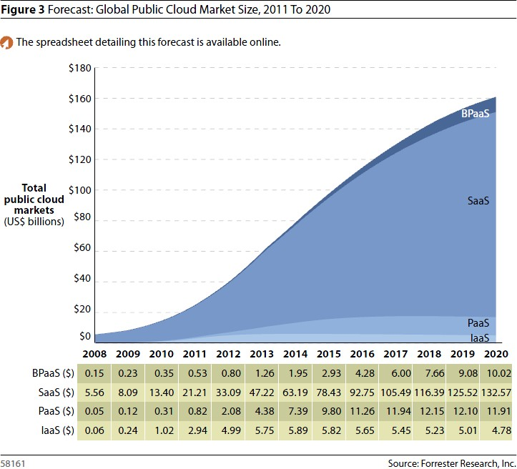

Şekil 5.4. Bulut bilişim teknolojileri 2020 vizyonu

Günümüzde devlet işlerinden kurumsal hizmetlere kadar birçok görevi internet üzerinden yerine getirebilmekteyiz. Bunun farkında olan kurum ve kuruluşlar kendi alt yapıları başta olmak üzere kullandıkları yazılımları, platformları ve uygulamaları da internet üzerinden alma yoluna gitmektedirler. Forrester şirketinin yaptığı araştırmaya göre 2011 yılında 40 milyar dolarlık bir pazar olan bulut bilişim teknolojileri pazarının yıllık %30 büyüme gerçekleştirerek 2020’de 270 milyar dolara ulaşacağı beklenmektedir. IaaS hizmetlerinin 2014’te dünya çapında milyar dolarlık büyüme gerçekleştireceği öngörülmektedir. SaaS hizmetleri için bu beklenti 2016’da 93 milyar dolar dolaylarında olacaktır.

# SONUÇ

Bu çalışmada bulut bilişim teknolojileri detaylı olarak araştırılmış, sunulan hizmetler ve kullanım detayları üzerinde durulmuştur.

Bulut bilişim, kökleri eskiye dayanan teknolojilerin bir arada hizmet olarak sunulmasını ifade etmektedir. Bu hizmetlerin, bulut bilişimin kullanılabildiği çeşitli katmanlarda sunulması ile hayata geçirilmektedir. İnternetin doğuşu ve gelişimine paralel olarak artan hizmetlerle kişi, kurum ya da kuruluşların bu hizmetleri kullanma oranı da yükselmiştir. Şirketler hizmetlere çok düşük maliyetlerle ulaşabilir duruma gelmiş, BT masraflarını düşürerek verimlilik elde etmişlerdir. Son 5 yılda büyük bir hızla yükselen bulut bilişim kullanımı özellikle küçük ve orta büyüklükteki işletmeler için tercih sebebi olmuştur. Hantal veri merkezleri yerine dinamik özellikteki hizmet sağlayıcı veri merkezlerini tercih eden kurumlar, bakım, personel, lisans gibi önemli maliyet unsurlarından tasarruf edebilmektedir.

Veri güvenliği unsuru, büyük şirketlerin özel bulut platformlarına geçmelerinin önünü kesiyor olsa da bu şirketler kendi yapılarında kurdukları özel bulut senaryolarıyla bulut teknolojilerini son derece verimli bir şekilde kullanma yoluna gidebilmektedirler. Sürekli yapılan BT operasyonlarının özel bulut platform ve teknolojileriyle otomatikleştirilmesi verimliliği arttırmaktadır.

Bireysel kullanıcıların da internetin gelişimiyle bulut hizmetlerini kullanma oranları gün geçtikçe artmaktadır. Özellikle mobil iletişimin yaygınlaşması ile veriye her yerden erişim isteği gündeme gelmektedir. Birden fazla bilgisayarı, mobil aygıtı ve ekipmanları bulunan bireylerin bu cihazlar arasında koordineli bir şekilde verilerine ulaşma istekleri bulunmaktadır. Bu doğrultuda, internet üzerinden sunulan uygulamalar kullanıcılar tarafından benimsenmektedir. Hizmet sağlayıcıların bu uygulamara her yerden erişim sunabiliyor olması kullanım oranlarını yükseltmektedir.

Uygulama geliştirme şirketlerinin ya da bireylerin ihtiyaç duyacakları platformlara yine bulut üzerinden erişebilmeleri sayesinde gereksiz donanım, işletim sistemi, uygulama geliştirme platform ve araçları edinme zorunlulukları ortadan kalkmaktadır. Bu sayede

projeye odaklanarak zamandan ve maliyetten tasarruf etmiş sağlamaktadırlar. Uygulamaların ihtiyaç duyacağı platformların güncelleştirilmesi, kaynak ihtiyaçlarının artması ve gelecekteki masrafların tamamı hizmet sağlayıcı tarafından karşılanmakta ve verimlilik oldukça artmaktadır.

Bilişim güvenliği yaklaşımı ile bulut teknolojiler her geçen gün daha da somut bir biçimde ele alınarak şirketlerin bu hizmetleri tercih edebilmesi için optimize edilmektedir. Kullanılan yeni güvenlik protokolleri ve yaklaşımlar ile şirketlerin verilerini rahatlıkla bulut üzerinde tutabilmeleri sağlanmaktadır. Hizmet kesintisi olmadan veriye anlık olarak erişebilmek, güvenlik ekipmanlarıyla kuvvetlendirilmiş veri merkezleri tarafından sağlanmaktadır. Böylece şirketlerin kendi bünyelerinde sahip oldukları güvenlik seviyesinin bile üzerinde hizmetleri alabilmeleri sağlanabilmektedir.

Sanallaştırma pazarının çok gelişmiş olması ve bulut bilişimin temellerini oluşturmuş olması ile birçok kurum ve kuruluş kendi bünyelerinde bu hizmetleri kullanmaktadır. Dinamik veri merkezi kurulumlarında tercih edilen donanım sanallaştırma teknolojileriyle hem yönetim kolaylaştırılmakta hem de kaynaklar en verimli şekilde kullanılmaktadır. Türkiye pazarında birçok büyük şirket kendi alt yapılarında sanallaştırma teknolojilerini kullanmaktadır. Küçük ve orta büyüklükteki şirketler, kendi yapılarında çok fazla fiziksel sunucu ihtiyacı hissetmedikleri için sanallaştırma yapılarını henüz tercih etmemiş olabilmektedir. Bu şirketlerin büyüme hedeflerini ortaya koyarken, yapacakları yatırımlara ilişkin olarak sanallaştırma teknolojilerini benimsemeleri gerekmektedir.

Esnek, ölçeklenebilir ve ihtiyaca yönelik kullanım olanağı sunan bulut teknolojilerinin şirketler tarafından kullanılması, başta ulusal enerji tasarrufu noktasında önem kazanmaktadır. Gereksiz veri merkezi maliyetleri ile yüzleşmek zorunda olmadan, kullandığın kadar öde prensibi sayesinde, şirketlerin verimliliğinin arttırılması amaçlanmaktadır. Bulut bilişim sayesinde bilgiye her yerden ulaşabilmek ve paylaşabilmek mümkün olurken daha kaliteli çalışmaların yapılması ve daha verimli iş faydalarının elde edilmesi sağlanabilmektedir. Bu özelliğiyle bulut bilişim, geleceğin teknolojisi olarak düşünülmektedir.

# KAYNAKLAR

Atay, İ., 2010. Cloud Computing Düşüncesi. <http://www.yazgelistir.com/Makaleler/> MakaleDetay.aspx?MakaleId=1000002603. Erişim Tarihi: 20.01.2011.

Barrett, D., Kipper, G., 2010. Visions of the Future: Virtualization and Cloud Computing. Elseiver Inc., 1, 272p. United States of America.

Çelik, M., 2009. Neden Sanallaştırma?. [http://www.bilisimnews.com/?p=475.](http://www.bilisimnews.com/?p=475) Erişim Tarihi: 17.04.2012.

Ercan, T., 2010. Effective use of cloud computing in educational institutions. Procedia - Social and Behavioral Sciences, 2 (2), 938-942. 79

Fitzgerald, M., 2008. Cloud Computing: So You Don’t Have to Stand Still. [http://www.nytimes.com/2008/05/25/technology/25proto.html.](http://www.nytimes.com/2008/05/25/technology/25proto.html) Erişim Tarihi: 14.05.2011.

Garber, L., 2011. Computer, IEEE, 0018-9162/11/, 21-23.

Gülyaşar, E., 2011. Ülkemizdeki bulut piyasası gelişiyor. [http://www.bthaber.com.tr/?p=17508.](http://www.bthaber.com.tr/?p=17508) Erişim Tarihi: 18.05.2012.

Höfer, C.N., Karagiannis, G., 2011. Cloud Computing Services: Taxonomy and Comparison. J Internet Serv Appl., 2, 81–94

Issarny, V., Georgantas, N., Hachem, S., Zarras, A.,Vassiliadist, P., Autili, M., Gerosa, M., A., Hamida, A., B. J Internet Serv Appl., 2, 23–45

Knorr, E., Gruman, G., 2011. What cloud computing really means. <http://www.infoworld.com/d/cloud-computing/what-cloud-computing-really-means-> 031?page=0,1. Erişim Tarihi: 08.05.2012.

Korkmaz, Y., 2010. Bulut Bilişim Risk Değerlendirmesi. <http://www.bilgiguvenligi.gov.tr/guvenlik-teknolojileri/bulut-bilisim-risk-> degerlendirmesi-i.html. Erişim Tarihi: 15.05.2012.

Kossmann, D., Kraska, T., 2011. Data Management in the Cloud: Promises, State-of- the-art, and Open Questions. Datenbank Spektrum, 10, 121–129

Martensson, M., 2011. SOA vs. Cloud Computing. [http://blog.noop.se/archive/2011/04/13/soa-vs-cloud-computing.aspx.](http://blog.noop.se/archive/2011/04/13/soa-vs-cloud-computing.aspx) Erişim Tarihi: 10.05.2012

Microsoft, 2012. Bank Delivers IT as a Service using Private Cloud Model, Avoids $12 Million Expense. <http://www.microsoft.com/casestudies/Windows-Server-2008-R2-> Datacenter/DenizBank/Bank-Delivers-IT-as-a-Service-using-Private-Cloud-Model- Avoids-12-Million-Expense/710000000254. Erişim Tarihi: 11.05.2012

Ortiz, S., 2011. The Problem with Cloud-Computing Standardization. Computer, IEEE, 0018-9162/11/, 13-16

Pelletier, S., ASSOCIATIONS NOW, 2009. What You Need to Know About Cloud Computing.. [http://www.asaecenter.org/Resources/ANowDetail.cfm?ItemNumber=46319.](http://www.asaecenter.org/Resources/ANowDetail.cfm?ItemNumber=46319) Erişim Tarihi: 16.05.2012.

Radar Networks and Nova Spivack, 2007. Semantics of Connections. [http://www.radarnetworks.com.](http://www.radarnetworks.com/) Erişim Tarihi: 25.06.2008.

Rayport, J.F., Heyward, A., 2009. Envisioning the Cloud: The Next Computing Para[digm. http://www.marketspaceadvisory.com/cloud.](http://www.marketspaceadvisory.com/cloud) Erişim Tarihi: 05.05.2012.

Roure, D., 2010. E-Sciende and The Web. Computer, IEEE, 0018-9162/10/, 90-93.

Schofield, J., 2008. Google angles for business users with 'platform as a service'. [http://www.guardian.co.uk/technology/2008/apr/17/google.software.](http://www.guardian.co.uk/technology/2008/apr/17/google.software) Erişim Tarihi: 24.04.2010.

Subashini, S., Kavitha, V., 2011. A survey on security issues in service delivery models of cloud computing. Journal of Network and Computer Applications, 34 (1), 1-11.

Sultan, N., 2010. Cloud computing for education: A new dawn?. International Journal of Information Management, 30 (2), 109-116.

Svantesson, D., Clarke, R., (2010). Privacy and consumer risks in cloud computing. Computer Law & Security Review, 26 (4), 391-397.

TUIK, 2011. Girişimlerde Bilişim Teknolojileri Kullanım Araştırması, 2011. [http://www.tuik.gov.tr/PreHaberBultenleri.do?id=8632.](http://www.tuik.gov.tr/PreHaberBultenleri.do?id=8632) Erişim Tarihi: 19.05.2012.

Turhan, Ö., 2009. Bulutların üzerinde iş yapmak; Cloud Computing. [http://www.saasturkey.com/bulutlarin-uzerinde-is-yapmak-cloud-computing.](http://www.saasturkey.com/bulutlarin-uzerinde-is-yapmak-cloud-computing) Erişim Tarihi: 12.05.2011.

Vmware, 2012. SGK’nın sistem odalarında iş sürekliliği Sanallaştırma ile sağlanıyor. <http://www.vmware.com/files/pdf/customers/emea_09Q4_tk_cs_Sosyal_Guevenlik_Ku> rumu\_TK.pdf. Erişim Tarihi: 11.05.2012

Yazıcıoğlu, S., 2011. SOA Nedir?[. http://blog.serkanyazicioglu.com/2011/12/soa-nedir/.](http://blog.serkanyazicioglu.com/2011/12/soa-nedir/) Erişim Tarihi: 11.05.2012

# EKLER

## EK – A. ANKET SONUÇLARI VE DEĞERLENDİRMESİ

Yapılan anket çalışmasına 57 kişi katılmış olup sonuçlar her soru bazında değerlendirmeye alınmıştır.

## Soru 1: Şirketinizin kaç çalışanı bulunuyor?

Çoktan Seçmeli

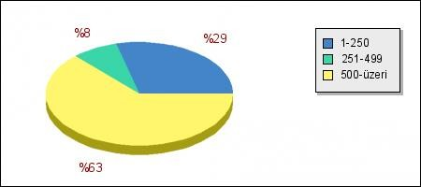

|  |  |  |  |
| --- | --- | --- | --- |
| Seçenek | Seçenler | Bar | |
| 1-250 | 15 kişi (%29.41) | Description: http://www.jetanket.com/images/bar.gif |  |
| 251-499 | 4 kişi (%7.84) | Description: http://www.jetanket.com/images/bar.gif |  |
| 500-üzeri | 32 kişi (%62.75) | Description: http://www.jetanket.com/images/bar.gif |  |

## Soru 2: Bulut Bilişim ve Bulut Bilişim Teknolojileri’ni ilk ne zaman duydunuz?

Çoktan Seçmeli

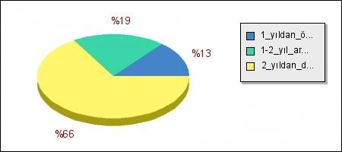

|  |  |  |  |
| --- | --- | --- | --- |
| Seçenek | Seçenler | Bar | |
| 1 yıldan önce | 7 kişi (%13.73) | Description: http://www.jetanket.com/images/bar.gif |  |
| 1-2 yıl arasında | 10 kişi (%19.61) | Description: http://www.jetanket.com/images/bar.gif |  |
| 2 yıldan daha önce | 34 kişi (%66.67) | Description: http://www.jetanket.com/images/bar.gif |  |

## Soru 3: Şirketiniz hangi sektörde faaliyet gösteriyor?

Çoktan Seçmeli

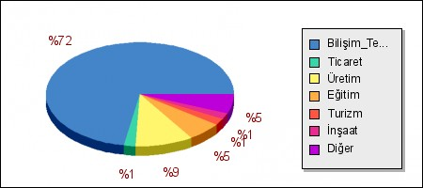

|  |  |  |  |
| --- | --- | --- | --- |
| Seçenek | Seçenler | Bar | |
| Bilişim Teknolojileri | 38 kişi (%73.08) | Description: http://www.jetanket.com/images/bar.gif |  |
| Ticaret | 1 kişi (%1.92) | Description: http://www.jetanket.com/images/bar.gif |  |
| Üretim | 5 kişi (%9.62) | Description: http://www.jetanket.com/images/bar.gif |  |
| Eğitim | 3 kişi (%5.77) | Description: http://www.jetanket.com/images/bar.gif |  |
| Turizm | 1 kişi (%1.92) | Description: http://www.jetanket.com/images/bar.gif |  |
| İnşaat | 1 kişi (%1.92) | Description: http://www.jetanket.com/images/bar.gif |  |
| Diğer | 3 kişi (%5.77) | Description: http://www.jetanket.com/images/bar.gif |  |

## Soru 4: Şirket lokasyonunuzu nasıl tanımlarsınız?

Çoktan Seçmeli

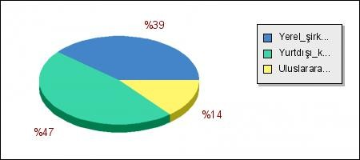

|  |  |  |  |
| --- | --- | --- | --- |
| Seçenek | Seçenler | Bar | |
| Yerel şirket | 20 kişi (%39.22) | Description: http://www.jetanket.com/images/bar.gif |  |
| Yurtdışı kolları olan yerel şirket | 24 kişi (%47.06) |  |  |
| Uluslararası şirket | 7 kişi (%13.73) | Description: http://www.jetanket.com/images/bar.gif |  |

## Soru 5: Bulut Bilişim servislerini daha önce kullandınız ya da kullanmayı planladınız mı?

Çoktan Seçmeli

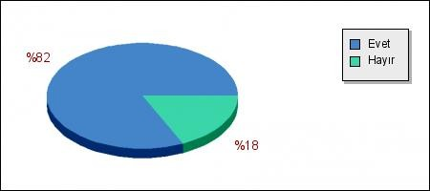

|  |  |  |  |
| --- | --- | --- | --- |
| Seçenek | Seçenler | Bar | |
| Evet | 42 kişi (%82.35) | Description: http://www.jetanket.com/images/bar.gif |  |
| Hayır | 9 kişi (%17.65) | Description: http://www.jetanket.com/images/bar.gif |  |

## Soru 6: Bulut bilişim teknolojilerini kullanmak için en önemli sebebiniz ne olurdu? Çoktan Seçmeli

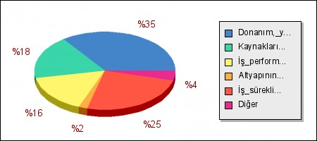

|  |  |  |  |
| --- | --- | --- | --- |
| Seçenek | Seçenler | Bar | |
| Donanım, yazılım, BT destek, bilgi güvenliği maliyetlerini en az indirme | 18 kişi  (%35.29) |  |  |
| Kaynakların daha esnek kullanımı | 9 kişi  (%17.65) | Description: http://www.jetanket.com/images/bar.gif |  |
| İş performansı ve verimliliğin arttırılması | 8 kişi  (%15.69) | Description: http://www.jetanket.com/images/bar.gif |  |
| Altyapının çeşitlendirilmesi | 1 kişi  (%1.96) | Description: http://www.jetanket.com/images/bar.gif |  |
| İş sürekliliği ve felaketten kurtarma seçenekleri | 13 kişi  (%25.49) | Description: http://www.jetanket.com/images/bar.gif |  |
| Diğer | 2 kişi  (%3.92) | Description: http://www.jetanket.com/images/bar.gif |  |

**Soru 7: İş sürekliliği ve felaketten kurtarma seçenekleri**

Çoktan Seçmeli

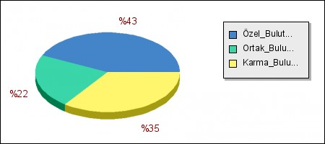

|  |  |  |  |
| --- | --- | --- | --- |
| Seçenek | Seçenler | Bar | |
| Özel Bulut (Private Cloud) (Şirket içinde kurulur ve yönetilir) | 22 kişi (%43.14) |  |  |
| Ortak Bulut (Partner Cloud) (Güvenilir bir iş ortağı bünyesinde kurulur ve yönetilir) | 11 kişi (%21.57) | Description: http://www.jetanket.com/images/bar.gif |  |
| Karma Bulut (Hybrid Cloud) (Birden fazla kaynakta kurulup yönetilebilir). | 18 kişi (%35.29) | Description: http://www.jetanket.com/images/bar.gif |  |

## Soru 8: Hangi Bulut katmanını daha çok tercih edersiniz?

Çoktan Seçmeli

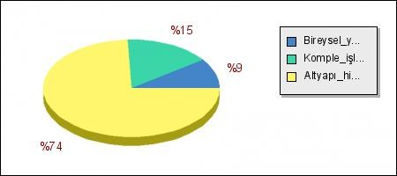

|  |  |  |  |
| --- | --- | --- | --- |
| Seçenek | Seçenler | Bar | |
| Bireysel yazılım paketleri (SaaS) | 5 kişi  (%9.8) | Description: http://www.jetanket.com/images/bar.gif |  |
| Komple işletim sistemi ve uygun yazılım paketi (PaaS) | 8 kişi  (%15.69) | Description: http://www.jetanket.com/images/bar.gif |  |
| Altyapı hizmetleri (depoloma birimleri, ağ aygıtları, sunucu) (IaaS) | 38 kişi  (%74.51) |  |  |

## Soru 9: Hangi PaaS (Bulut Platform Hizmeti) servisini kullanıyor ya da kullanmayı düşünüyorsunuz?

Çoktan Seçmeli

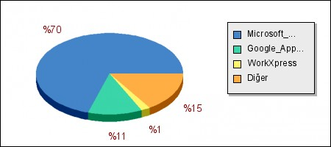

|  |  |  |  |
| --- | --- | --- | --- |
| Seçenek | Seçenler | Bar | |
| Microsoft Azure | 36 kişi (%70.59) | Description: http://www.jetanket.com/images/bar.gif |  |
| Google App Engine | 6 kişi (%11.76) | Description: http://www.jetanket.com/images/bar.gif |  |
| WorkXpress | 1 kişi (%1.96) | Description: http://www.jetanket.com/images/bar.gif |  |
| Diğer | 8 kişi (%15.69) | Description: http://www.jetanket.com/images/bar.gif |  |

## Soru 10: Bulut teknolojileriyle hangi tip iş / uygulamaların kullanılmasını destekliyorsunuz?

Çoktan Seçmeli

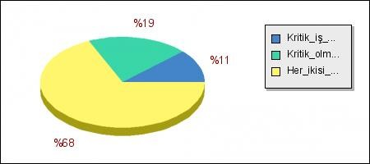

|  |  |  |  |
| --- | --- | --- | --- |
| Seçenek | Seçenler | Bar | |
| Kritik iş uygulamaları | 6 kişi (%11.76) | Description: http://www.jetanket.com/images/bar.gif |  |
| Kritik olmayan iş uygulamaları | 10 kişi  (%19.61) | Description: http://www.jetanket.com/images/bar.gif |  |
| Her ikisi de | 35 kişi  (%68.63) |  |  |

## EK – B. BİR IAAS SANALLAŞTIRMA ÖRNEĞİ

Microsoft’un Windows Server 2008 ile beraber kullandığı sanallaştırma teknolojisi olan Hyper-V ile sanal sunucu ve uygulama yönetimi hızlı ve efektif bir şekilde yürütülebilmektedir. Windows Server 2008 içerisindeki bu yeni mimari ile donanımların ve kaynakların farklı sanal sunucular içerisinde paylaştırılması sağlanabilmektedir. Hyper-V teknolojisi aşağıdaki Windows Server 2008 versiyonları içerisinde default olarak bulunmaktadır:

* + Windows Server 2008 DataCenter Edition (x64)
  + Windows Server 2008 Enterprise Edition (x64)
  + Windows Server 2008 Standard Edition (x64)

Görüldüğü gibi hyper-V teknolojisi yalnızca 64-bit işlemci mimarisi ile birlikte çalışabilmektedir. Bu nedenle işletim sistemi versiyonunun da x64 olması gerekir. Microsoft versiyonlarını duyurduğunda farklı iş ve kullanıcı grupları için farklı seçenekler sunmaktadır. Hyper-V teknolojisinin içinde bulunduğu versiyonlar ile hyper- V içermeyen versiyonlar birbirinden ayrılmaktadır. Buna göre Enterprise, Datacenter ve Standard versiyonların hem hyper-V destekli olan hem de hyper-V içermeyen versiyonları oluşturulmuştur.

Sanallaştırma mimarisi ile uygulamaların, uzak masaüstünün ya da tamamen server’ın sanal olarak kullanılması sağlanabilmektedir. Daha önceki bölümlerde ifade edildiği gibi donanım kaynaklarının sanal olarak paylaştırılması ve kullanılması esasına dayanan bu teknoloji ile bir fiziksel sunucu üzerinde birbirinden bağımsız birçok server kullanılabilir. Örneğin, 4 çekirdekli bir fiziksel işlemcinin 2 çekirdeği sanal olarak bir server için atanabilir. Farklı platformlarda çalışan çeşitli uygulamaların ve farklı işletim sistemlerinin tek bir fiziksel sunucu üzerinde biribirinden bağımsız çalışması başta donanım maliyetleri konusunda olmak üzere iş yönetimi, sunucu performansı gibi noktalarda önemli ölçüde verimlik sağlamaktadır.

Microsoft tarafından donanımsal olarak test edilip önerilen sunucu ve işlemcilerin listesi aşağıda listelenmiştir:

|  |  |  |
| --- | --- | --- |
| **Marka** | **Model** | **İşlemci** |
| HP | Proliant DL585 | AMD |
| HP | Proliant DL385 G2 | AMD |
| HP | Proliant DL580 G4 | Intel |
| HP | Proliant DL380 G5 | Intel |
| Dell | PowerEdge 6850 | Intel |
| Dell | PowerEdge 6950 | AMD F2 Opteron 8212 (BIOS 1.1.2 veya  üzeri) |
| Dell | PowerEdge 2950 | Intel, (BIOS 1.3.7 veya üzeri) |
| Fujitsu | TX300 S3 | Intel |
| Fujitsu Siemens  Computers | TX300 S3 | Intel |
| NEC | Express 5800  120Ri-2 | Intel |

## Microsoft Hyper-V Özellikleri SMP desteği

4 çoklu işlemci desteği ile sanal bilgisayarlara sanal olarak paylaştırma yapılarak donanım kaynakları dağıtılabiliyor.

## Network load balancing

Yeni virtual service provider/virtual service client ağ ve disk üzerinde yük paylaşımı yapılabiliyor.

## Quick migration

Çalışan bir sanal bilgisayarın çok hızlı bir şekilde bir fiziksel server’dan diğerine aktarılmasını sağlar. Bu yapılırken server’ın en yüksek erişilebilirliği sunması sağlanır.

## Geliştirilebilirlik

Hyper-V WMI ve API desteği ile geliştirilmeye açık durumdadır.

## Linux entegrasyon araçları

SUSE Linux Enterprise Server 10 SP1 x86 ve x64 versiyonları için Linux entegrasyonu sağlar.

## Virtual machine snapshot

Çalışan sanal bilgisayarlarıda daha önce alınmış olan snapshot’ların geri döndürülebilmeleri sağlanır.

Yukarıdaki özelliklerin ışığında Hyper-V içerisindeki diğer yenilikler aşağıda listelenmiştir:

* Virtual machine Import/Export desteği
* Yüksek memory ayırma desteği:
* Geniş işletim sistemi desteği
* Server Core için Hyper-V desteği
* Server Manager entegrasyonu
* VHD disk araçları (sıkıştırma, denetleme ve birleştirme desteği)
* VESA uyumlu grafik aygıtı desteği

## Windows Server 2008 x64 üzerinde Hyper-V Kurulumu

Hyper-V teknolojisinin Windows Server 2008 üzerinde kullanılabilmesi için 64-bit destekli bir versiyon seçilmelidir. Windows Server 2008 Enterprise, Datacenter ya da Standard versiyonlar default olarak Hyper-V teknolojisini desteklerler.

Hyper-V rolünü yüklemek için Add Role Service sihirbazı kullanılır. Hyper-V, 3 alt rol servisinden oluşur. Bunlar:

* Microsoft Hyper-V Image Management Service
* Microsoft Hyper-V Networking Management
* Virtual Machine Management

Yükleme tamamlandıktan sonra bilgisayar üzerinde sanal ağların kullanılmasını sağlayan Microsoft Virtual Network Switch Protocol otomatik olarak aktif hale gelir. Virtual isminde otomatik olarak oluşturulan network bağlantısı da bu protokol desteği ile çalışmaktadır.

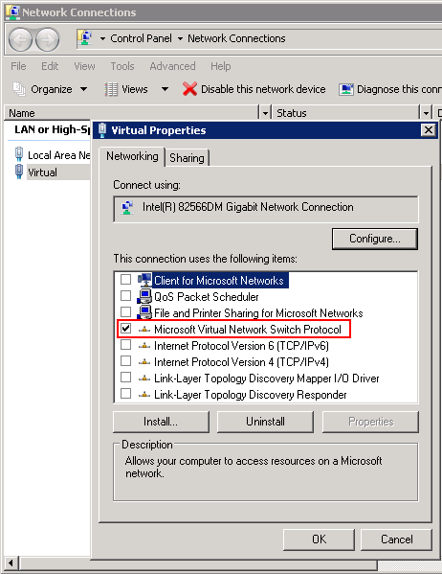

Sanal Ağ bağlantısı özellikleri

Hyper-V konfigürasyonunu ve sanal bilgisayar imajlarının yönetimini sağlamak için Administrative Tools içerisinde bulunan Hyper-V Manager konsol uygulaması kullanılır.

Konsol içerisinde çalışan Hyper-V uygulaması ile sanal bilgisayarlar oluşturularak bu sanal bilgisayarlar için sanal kaynak paylaşımı yapılır. İşlemci, bellek, sabit disk birimlerinin birbirinden bağımsız sanal bilgisayarlar için paylaştırılması ile farklı platformlar bir arada tek bir fiziksel donanım üzerinde kullanılabilir.

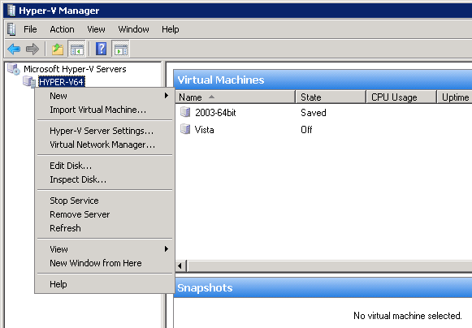

Hyper-V konsolu üzerinde yapılabilecek görevler.

Yeni bir sanal bilgisayar oluşturulmak istendiğinde karşımıza çıkan sihirbaz ile sanal bilgisayara sağlanacak kaynaklara ve değerlerine yer verilir.

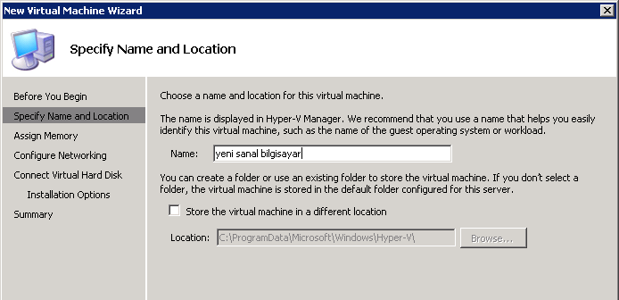

Yeni bir sanal bilgisayar oluşturulması.

Sihirbaz ile konfigüre edilebilecek ayarlar şunlardır:

* Sanal bilgisayarın lokasyonu
* Bellek (memory) yönetimi
* Ağ ayarları
* Sanal disk yönetim

Bu ayarlar, sanal bilgisayar yapılandırması sona erdikten sonra Hyper-V Manager konsolu içerisinden daha detaylı konfigüre edilebilir.

Sanal bilgisayarın kaynakları belirlendikten sonra normal olarak işletim sistemi kurulumu yapılabilir. Sanal bilgisayarın görünümü üçüncü parti sanal bilgisayar yazılımlarından pek farklı olmasa da sistem kaynaklarının kullanımında ve çalışan sanal bilgisayar üzerinde yapılacak olan işlemlerde bazı gelişmeler gözlenmektedir.

Oluşturulan sanal bilgisayarlar üzerinde ağ aygıt sürücüleri gibi spesifik sürücülerin ve servislerin çalışabilmesi için Entegrasyon Hizmetleri Paketi’nin (Integration Services) kurulması gerekir. Bunun için *Action* menüsü içerisinden *Insert Integration Services Setup Disk* ile gerekli kurulum yapılır.

Hyper-V içerisinde oluşturulmuş olan sanal bilgisayarların özelliklerine göz atıldığında çeşitli ayarların bulunduğunu görebilirsiniz. Bu ayarlar bütünü, donanımsal kaynakların ne şekilde paylaştırılacağına karar vermek için önemlidir. Bu noktada şirketin kapasitesi ve sunucu üzerindeki spesifik servislerin durumuna göre ciddi bir planlama gerekecektir. Bu planlama ile hangi sanal sunucu için ne ölçüde kaynak ayrılacağı belirlenmelidir.

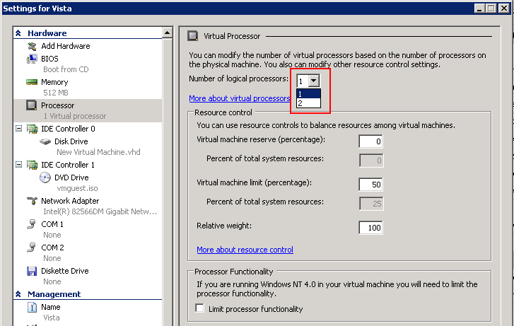

CPU konfigürasyonu

İşlemci yönetimi yapılırken sanal bilgisayarlar için ayrılacak mantıksal işlemcilerin sayısı ve sistem kaynaklarının oranı belirlenebilir.

Disk sürücülerinin oluşturulması ve IDE Controller’lar üzerine bağlanması sağlanabilir. Disk yönetimi de bu noktada yapılabilir. Yeni bir sanal disk oluşturulması ya da fiziksel disklerin kullanılması sağlanabilir. SCSI arabirimi kullanılarak 255 adet lokasyon oluşturulabilir. Böylece SCSI özelliğine sahip disk ve sürücülerin kullanılması sağlanır. Sanal olarak SCSI Controller oluşturulduktan sonra üzerinde çalışacak olan aygıtlara karar verilir.

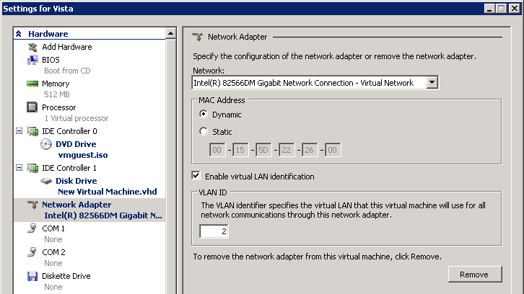

Ağ Adaptörü ve VLAN konfigürasyonu.

Ağ konfigürasyonlarında sanal ağların belirlenmesi, VLAN yönetimi ve MAC Adresi gibi ayarlar yapılabilmektedir.

## EK – C. ÖRNEK BİR ÖZEL BULUT ÇÖZÜMÜ ÇALIŞMASI

Bu örnek çalışmada bir Özel bulut çözümünün şirket bünyesinde yapılandırılması anlatılmıştır. Bu çalışma ile birlikte bilgi teknolojileri yöneticilerinin ihtiyaç duyulan hizmetleri, otomatize edilmiş altyapı araçları ile sunmaları sağlanmaktadır. Bu örnekte bir özel bulut çözümü olan Microsoft System Center teknolojleri kullanılacaktır. Bildiğimiz gibi bir bulut yapılarında çeşitli katmanlar bulunmaktadır ve bu katmanların her birinde farklı hizmetler kullanılır. Bu katmanların hepsinin birden kullanılabildiği ve Servis Olarak Bilgi Teknolojileri (IT-as-a-Service ) mimarisinin yapılandırıldığı bir senaryo aşağıdaki örnekte sunulmuştur.

Şirket bünyelerinde her geçen gün ihtiyaçlar artmaktadır. Gerek şirket kullanıcılarının gerekse departmanların ve müşterilerin isteklerinin hızlı bir şekilde karşılanması her zaman çok mümkün olamamaktadır. Örneğin, uygulama geliştirme ekibinin çok acil olarak bir SQL veritabanı sunucusuna ihtiyaç duyması durumunda bu isteğinin ilgili bilgi teknolojileri departmanına ulaşması ve isteğin yerine getirilerek kendisine geri dönüş yapılması oldukça uzun zaman alabilmektedir. Başka bir örnekte, test ekibinin uygulama testleri için domain ortamında bir bilgisayara ihtiyaç duyması durumunda yine bu isteğin yerine getirilmesi zaman alabilmektedir. Bunun yanında son kullanıcıların kendi bilgisayarlarında ihtiyaç duyabilecekleri uygulamalar ya da bilgisayarlarında yaşadıkları sorunlar olabilmektedir. Bütün bunların gün içerisinde büyük bir şirket yapısında ne denli yoğunluk oluşturacağı aşikardır. İşte bu tür hizmetlerin bulut servisleri aracılığıyla ve birbirleriyle koordineli çalışan iş akış yapılarıyla yönetilmesi sağlanabilmektedir. IT-as-a-Service yapısı da tam anlamıyla bunu ifade etmektedir.

Bu çalışmada kullanılacak Microsoft Özel Bulut Araçlarını kısaca tanıyalım.

|  |  |
| --- | --- |
| Windows Server 2008 R2 | * Microsoft IaaS çözümüdür. * Sunucu sanallaştırması için kullanılır. |
| Microsoft System Center Virtual Machine Manager | * Merkezi sanal makine yönetim yazılımıdır. * Hyper-V,Virtual Server,VMWare |

|  |  |
| --- | --- |
|  | ESX yönetimine imkan tanır.   * P2V,V2V ve Live Migration olanakları sağlar. |
| Microsoft System Center Orchestrator | * Otomasyon yazılımıdır. * Servisler arası otomatikleştirilmiş yönetim sağlar. İş akışlarını yönetir. |
| Microsoft System Center Operations Manager | * Durum ve Sağlık kontrolü yapar. * Olay görüntüleme, performans   denetimi ve alarm yönetimi görevlerini yerine getirir. |
| Microsoft System Center Configuration Manager | * Microsoft İstemci / Sunucu yönetim, kurulum sistemidir. * İşletim sistemi, yazılım kurulumu, donanım-yazılım envanteri, güncelleme yönetimi gibi   konulardan sorumludur. |
| Microsoft System Center Service Manager | * IT yardım masası ürünü * ITIL, MOF gibi bilgi teknolojileri süreç yönetim disiplinleriyle entegrasyon sağlar. * Olay Yönetimi, Değişiklik Yönetimi, self servis portal üzerinden bilet (ticket) yönetimi   konularından sorumludur. |
| Microsoft System Center Data Protection Manager | * Yedekleme ve felaketten kurtarma ürünüdür. Özellikle sanal mimariler üzerinde bulunan sunucuların verilerinin korunmasından ve felaket anında yedeklerden geri dönüerek yapının   ayağa kaldırılmasından |

|  |  |
| --- | --- |
|  | sorumludur. |

Yukarıda açıklanan altyapı araçları ile şirketlerin kendi bünyelerindeki bilgi teknolojileri operasyonları otomatikleştirilerek sunulmaktadır. Bu araçların özel bulut yapısı içerisindeki görevlerine bir senaryo ile değinelim.

Bu senaryoda uygulama geliştirme ekibinin ihtiyaç duyduğu sunucu, işletim sistemi ve yazılım geliştirme araçlarının bulut yapısı içinde nasıl otomatik bir sistemle sağlandığı anlatılıyor olacaktır.

Öncelikle uygulama geliştirme ekibi şirket intranet web sitesi üzerinden kendisine sunulan form ile ihtiyaçlarını System Center Service Manager uygulamasına göndermektedir. Bu uygulamayı kullanıcıların, ihtiyaçlarını talep ettikleri bir istek ve yardım masası olarak da düşünebiliriz. Bu senaryoda uygulama geliştirme ekibi kendisi için bir sanal sunucu talebinde bulunmaktadır. Bu sanal makinenin donanımsal kapasitesini, üzerindeki işletim sistemi ve uygulamaları belirleyebilmektedir.

System Center Service Manager tarafından şirket web sitesi içerisinde konumlandırılan bu özelleştirilebilir form sayesinde kullanıcılar, şirket içi gruplar ya da duruma göre müşteriler, kendi isteklerini tanımlayabilmektedirler.

Aşağıdaki şekilde de görüleceği gibi uygulama geliştirme ekibi kendisine tahsis edilmesi için bir sanal makine isteğinde bulunuyor.

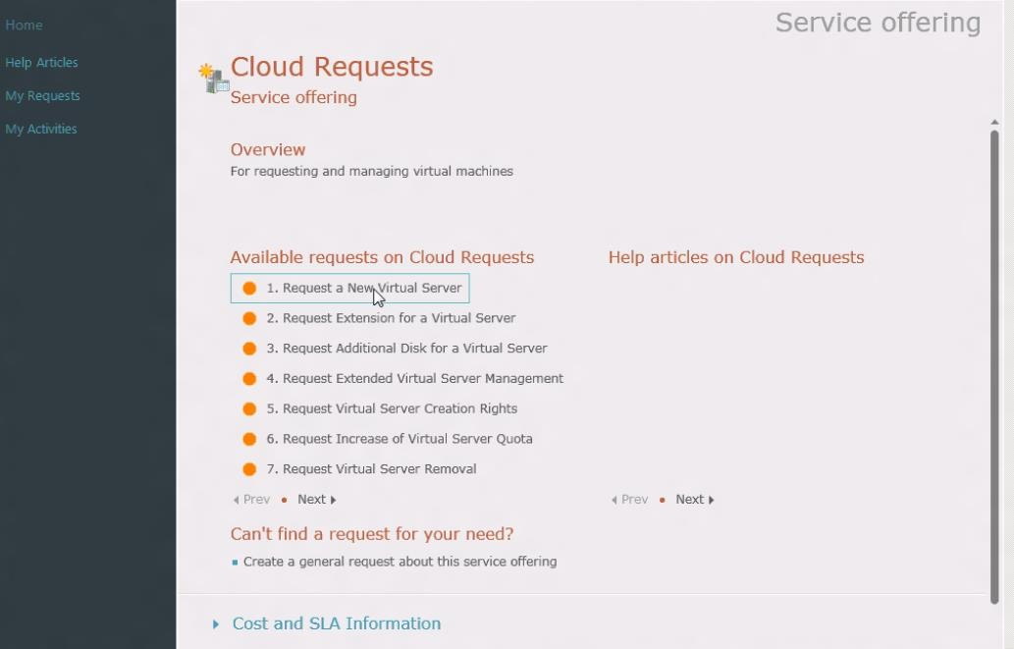

İstenilen sanal makinenin hazırlanması ve sonrasında üzerine hangi uygulamaların yüklenmesi gerektiğinin belirtilmesi için işlem başlatılır.

Talebi yapan uygulama geliştirme ekibi, kendileri için en uygun olacak işletim sistemini, ağ yapısını, donanım bileşenlerini belirleyebilir.

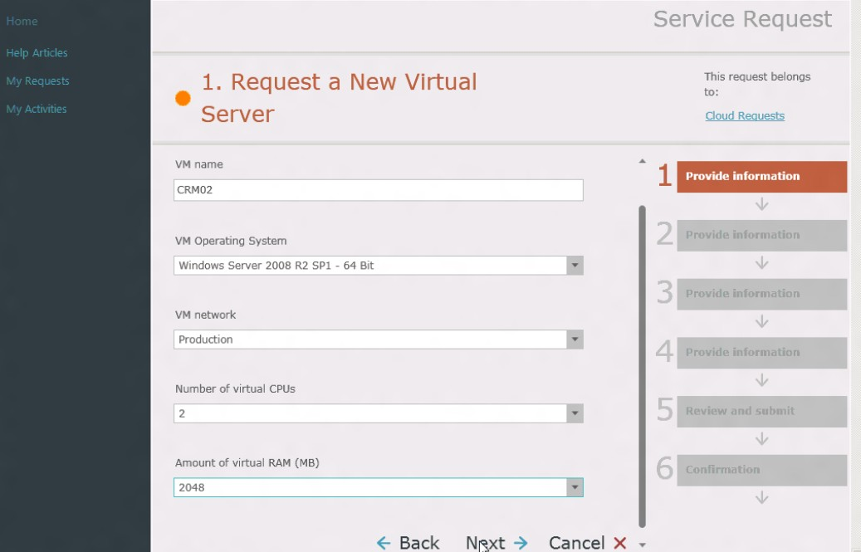

Oluşturulacak sanal makinenin domain içerisinde yer alıp almayacağı, üzerinde SQL Server ve yönetim ajanlarının yüklü olup olmayacağı bilgisi seçilir.

SQL sunucusuna ait alt özelliklerden hangilerinin yüklenmesi gerektiğine karar verilir. Bu örnek dışında düşünecek olursak bir sunucu içerisinde olmasını istediğimiz spesifik uygulamaların alt özelliklerini de yükleyip yüklemeyeceğimize karar verebilmekteyiz.

Bunun yanında oluşturulacak bu sanal makinenin ne zaman silineceğine de karar verilebilmektedir. Bu sayede özellikle test amaçlı olarak talep edilen sanal makine ve uygulamalar için bu tarz bir kullanıma gidilebilmektedir.

İstenilen sanal makinenin hangi amaçla talep edildiğinin bildirilmesi ile devam edilmektedir. Talep edilen özelliklerin özet görünümünden sonra talep gönderilmeye hazır hale gelmektedir. Talep gönderimi System Center Service Manager 2012 tarafından alınır. Service Manager sunucusu konsolu içerisinde, kullanıcılar tarafından yapılan bütün talepler görüntülenmektedir. Bu noktadan sonra alınan talepler alt aktivitelere bölünerek bulut yapısı içerisinde işlemlerin otomatikleştirilmesinden sorumlu olan servise yani Microsoft System Center Orchestrator 2012 sunucusuna gönderilir. Burada istenildiğinde otomatikleştirilmesi istenen bir dizi işlemin belirli aşamalarda ilgili kişiler tarafından onaylanması da sağlanabilmektedir. Bu sayede kullanıcı hataları, yanlış ya da eksik istekler ve güvenlik sıkıntılarının önüne geçilebilmektedir.

Bu senaryoda Administrator kullanıcısının uygulama geliştirme ekibinin isteğini onaylaması ile süreç devam etmektedir. Administrator kullanıcısı aldığı e-posta içerisindeki linke tıklayarak şirket intranet web sayfasına bağlanır ve oradaki Onay linkine tıklamak suretiyle otomatikleştirme sürecini başlatmış olur.

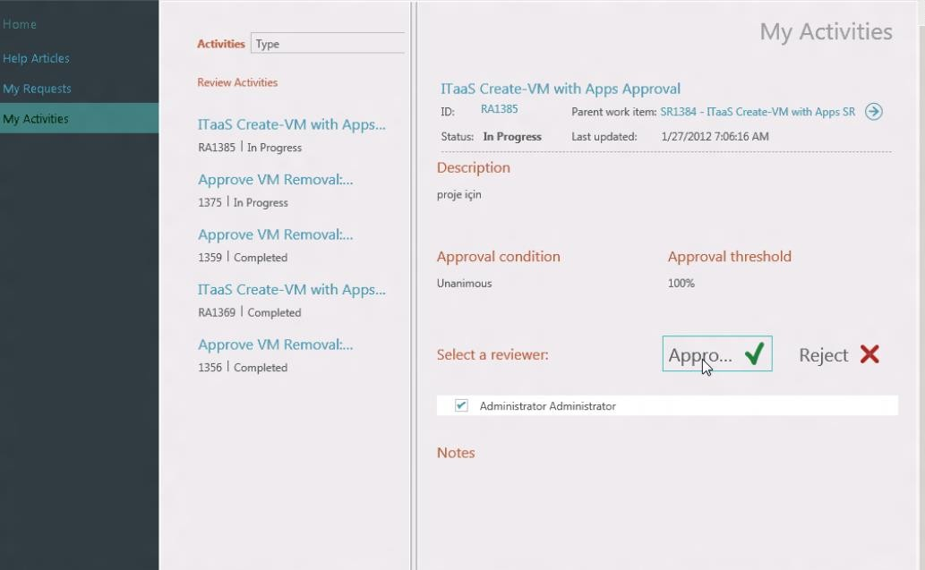

Bu aşamadan sonra görev System Center Orchestrator tarafından yürütülür. Orchestrator, uygulama ekibi tarafından gelen talepleri System Center Service Manager aracılığıyla kendi veritabanına alır ve talep edilen her işlem için ilgili servislere komutlar gönderir. Bunlara çalıştırma rehberi (runbook) adı verilir. Bu çalıştırma rehberi içerisinde birçok alt aktivite bulunmaktadır ve bu aktivitelerin her biri farklı servislere çeşitli emirler göndermektedir. Bu uzak emirlerin sonucuna göre değişiklik gösteren iş akışları kullanılmaktadır. Sonucun olumlu ya da istenilen kriterlere uyması ya da uymamasına göre farklılışan aksiyonlar alınabilmektedir.

Bu senaryoda Orchestrator sanal makinenin oluşturulacağı fiziksel sunuculardan hangisinin o anda daha performanslı çalıştığını tespit etmek için System Center Operations Manager uygulamasına ilgili istekleri göndererek bu fiziksel sunucuların performans raporlarını istemektedir. Aynı şekilde hangi fiziksel sunucunun donanımsal kaynaklarının yeterli olduğunu tespit etmek için System Center Configuration Manager sunucusuna da bilgi gönderir. En uygun fiziksel sunucu Orchestrator tarafından tespit edildikten sonra sanal makinenin bu sunucuda istenilen kriterlere göre oluşturulmasının sağlanması için System Center Virtual Machine Manager sunucusuna ilgili emir gönderilir. Virtual Machine Manager, uygulama geliştirme ekibinin istemiş olduğu donanım ve yazılım özelliklerinde bir sanal makineyi hazırlamaya başlayacaktır.

Istenilen sanal makine SystemCenter Virtual Machine Manager tarafından hazırlandıktan sonra Orchestrator tarafına bu bilgi gönderir. System Center Orchestrator ise bütün bu işlemlerin başarılır bir şekilde tamamlandığı bilgisini System Center Service Manager uygulamasına gönderir. Sonuç olarak da System Center Service Manager sunucusu e-posta ile talebi yapan kullanıcı ya da gruba işlemin başarılır bir şekilde tamamlandığı, sanal sunucuya erişim bilgileriyle birlikte ulaştırır.

Yukarıdaki örnek senaryoda da anlaşılacağı gibi, Özel Bulut (Private Cloud) platformları kullanılarak, şirket yapıları içerisindeki işlemler hem sanallaştırmanın gücü hem de otomatikleştirme seçenekleri sayesinde oldukça hızlı, esnek, düşük maliyetli ve verimli bir şekilde yerine getirilebilmektir.

# 